Вычислительная геометрия

Пересечение сегментов линий. Наложение тематических карт.

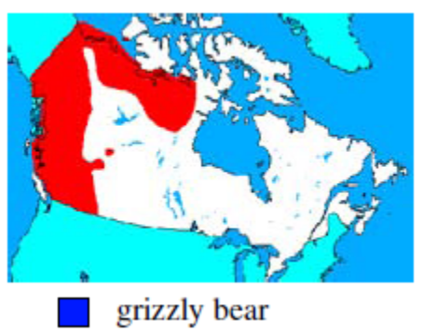
Когда вы посещаете какую-нибудь страну, карты дают бесценный объем информации. Они говорят вам, где находятся достопримечательности, показывают дороги и железнодорожные линии, чтобы туда добраться, показывают озера, и т.п. К сожалению, они также могут являться источником неудовлетворенности, так как в них часто сложно отыскать правильную информацию: даже если вы знаете примерно позицию в небольшом городе, бывает трудно найти ее на карте. Чтобы сделать карты более читаемыми, географические информационные системы разбивают их на несколько уровней. Каждый уровень является тематической картой, то есть он хранит только один тип информации. Так, есть уровень, хранящий дороги, уровень, хранящий города, уровень, хранящий реки, и т.д. Тема уровня может также быть более абстрактной. Например, мог бы быть уровень для плотности населения, для среднего уровня осадков, ареала распространения медведей гризли или растительности. Тип геометрической информации, хранящейся в уровне, может быть весьма разным: уровень для карты дорог мог бы хранить дороги как коллекции отрезков прямых (или, возможно, кривых), уровень для городов мог бы содержать точки, помеченные названиями города, и уровень для растительности мог бы хранить подразделение карты на районы, помеченные типом растительности.

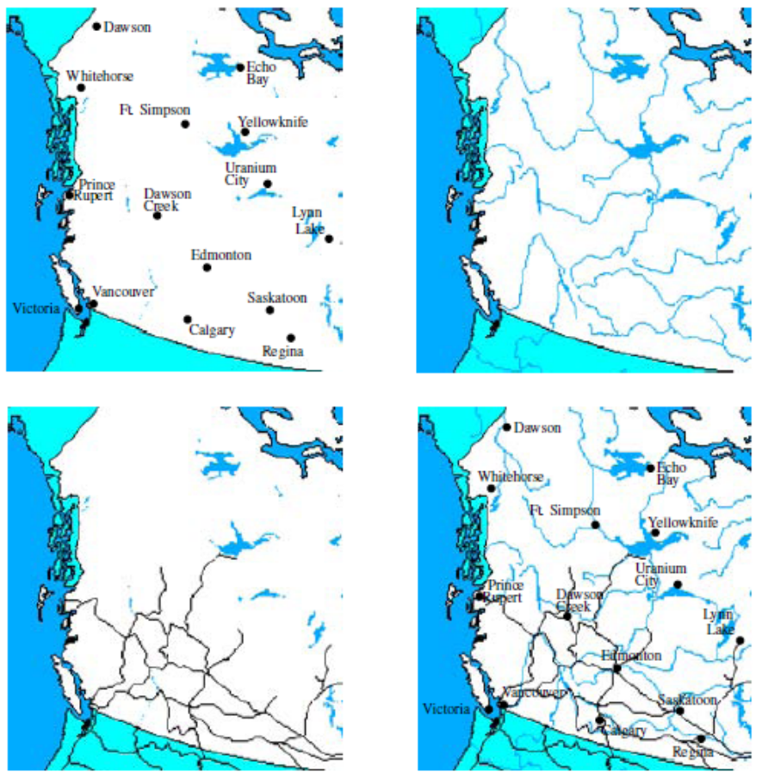
Рис.2.1. Города, реки, железные дороги и их наложение для западной Канады.

Пользователи географической информационной системы могут выбирать одну из тематическизх карт для отображения. Чтобы найти небольшой город, вы выбираете уровень, хранящий города, и вы не отвлекаетесь на такую информацию, как названия рек или озер. Когда вы нашли город, вам вероятно надо понять, как туда попасть. Для этого географическая информационная система позволяет пользователям обозревать наложение нескольких карт – см. Рис. 2.1. Используя наложение карты дорог и карты, хранящей города, вы можете найти, как попасть в город. Когда два или более тематических уровней карт показаны вместе, особый интерес представляют пересечения наложений. Например, при рассмотрении наложения уровня для дорог и уровня для рек было бы полезно, чтобы пересечения ясно помечались. В этом примере эти две карты в сущности являются сетями, а пересечения являются точками. В других случаях могут быть интересны пересечения целых районов. Например, географы, изучающие климат, могли бы заинтересоваться нахождением регионов, где имеются сосновые леса и среднегодовые осадки находятся между 1000 мм и 1500 мм. Эти регионы являются пересечением районов, помеченных как «сосновый лес» на карте растительности, и районов, помеченных «1000 - 1500» на карте осадков.

  - Пересечение сегментов линий

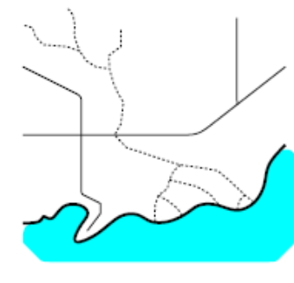
Сперва мы изучим простейшую форму проблемы пересечения карт, где два уровня карты являются сетками, представленными как коллекции сегментов линий. Например, уровень карты, хранящий дороги, железнодорожные линии или реки – при малом масштабе. Заметим, что кривые могут быть приближенно представлены несколькими небольшими сегментами. Поначалу, мы не интересуемся районами, возникающими из-за таких сегментов линий. Позже мы рассмотрим более сложную ситуацию, где карты – это не просто сетки. А разбиения плоскости на регионы, которые имеют определенное значение. Для решения проблемы наложения сеток мы сперва должны сформулировать ее в геометрических терминах. Для наложения двух сеток геометрическая подоплека такова: даны два множества сегментов линий, и надо вычислить все пересечения между сегментом из одного множества и сегментом из другого. Такая постановка задачи еще не вполне точна, так как мы не определили пока – когда два сегмента пересекаются. В частности, пересекаются ли два сегмента. Когда конечная точка одного лежит на другом? Иными словами, нам надо определить являются входные сегменты откратыми или замкнутыми. Чтобы принять такое решение мы должны снова обратиться к приложению, к проблеме наложения сеток. Дороги на карте дорог и реки на карте рек представлены цепочками сегментов, так что пересечение дороги и реки соответствует тому, что внутренняя часть одной цепи пересекается с внутренней частью другой цепи. Это не означает, что имеется пересечение между внутренностями двух сегментов: точка пересечения может совпадать с конечной точкой сегмента цепи. Фактически, такая ситуация не является необычной, потому что извилистые реки представлены многочисленными малыми сегментами и координаты конечных точек могли быть округлены при оцифровке карт. Таким образом, мы заключаем, что сегменты должны быть замкнутыми, и конечная точка одного сегмента, лежащая на другом сегменте, считается как пересечения.
Чтобы несколько упростить описание, мы поместим сегменты их двух множеств в одно и вычислим все пересечения между сегментами в этом одном множестве. Так мы заведомо найдем все пересечения, которые хотим. Мы можем также найти пересечения между сегментами одного множества. Фактически, мы так и сделаем, потому что в нашем приложении сегменты из одного множества формируют несколько цепочек, и мы считаем совпадающие конечные точки как пересечения. Эти пересечения можно отфильтровать потом, просто проверяя каждое пересечение на то, что его сегменты принадлежат одному и тому же множеству. Итак, наша задача ставится следующим образом: дано множество S из n замкнутых сегментов на плоскости; надо перечислить все точки пересечения между сегментами из S.
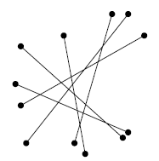
Это не кажется сложной проблемой: мы можем просто взять каждую пару сегментов, вычислить, пересекаются ли они, и – если пересекаются – выдать точку пересечения. Такой «метод грубой силы» очевидно требует O(n*n) времени. В сущности, это оптимально: когда каждая пара сегментов пересекается, любой алгоритм должен затрачивать время 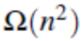, так как он должен перечислить все пересечения. Аналогичный пример можно привести для случая, когда рассматривается наложение двух сетей. В практических ситуациях, однако, большинство сегментов не пересекаются или пересекаются с небольшим количеством других сегментов, и общее количество точек пересечения значительно меньше, чем квадратичное. Хочется иметь алгоритм, который работает быстрее в таких ситуациях. Иными словами, нам хотелось бы иметь алгоритм, который выполняется за время, зависящее не только от числа входных сегментов, но и от количества точек пересечения. Такой алгоритм называется чувствительным к выходным данным: время выполнения такого алгоритма зависит от размера выходной информации. Мы можем также называть такой алгоритм зависящим от пересечений, поскольку именно числи пересечений определяет размер выходной информации.
Как мы можем обойти проверку каждой пары сегментов на пересечение? Для этого мы должны использовать геометрический смысл происходящего: сегменты, расположенные близко друг к другу, являются кандидатами на пересечение, в отличие от тех, что находятся далеко друг от друга. Ниже мы рассмотрим, как эти соображения можно использовать для получения чувствительного к выходу алгоритма для задачи пересечения сегментов линий.
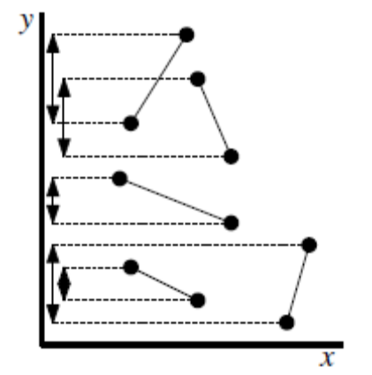
Пусть S = {s1, s2, …, sn} – множество сегментов, для которых мы хотим вычислить все пересечения. Мы хотим избежать проверки для тех сегментов, которые расположены вдалеке. Но как мы можем это сделать? Давайте сперва рассмотрим простой случай. Определим y-интервал сегмента как его ортогональную проекцию на ось y. Когда y-интервалы двух сегментов не пересекаются, мы могли бы сказать, что они далеко друг от друга в направлении y – и не могут пересекаться. Следовательно, мы должны проверять только те пары сегментов, чьи y-интервалы накладываются, то есть – те, для которых существует горизонтальная прямая, пересекающая оба сегмента. Для нахождения таких пар представим себе, что мы сдвигаем линию L вниз по плоскости, начиная с позиции, находящейся над всеми сегментами. Пока мы опускаем воображаемую линию, мы сохраняем перечень сегментов, с которыми она пересекается – детали этого мы рассмотрим позже – и мы можем найти нужные пары.
Такой тип алгоритмов называют алгоритмами обзора плоскости, а линию L – линией обзора. Состояние линии обзора – это множество сегментов, которые она пересекает. Это состояния изменяется, когда линия обзора движется вниз, но не непрерывно. Изменение состояния требуется только в некоторых точках. Мы называем такие точки точками событий алгоритма обзора плоскости. В этом алгоритме точками событий являются конечные точки сегментов.
Моменты, когда линия обзора достигает конечной точки, являются единственными моментами, когда алгоритм фактически что-то делает: он модифицирует состояние линии обзора и производит некоторые проверки пересечений. В частности, если точка события является верхним концом сегмента, то новый сегмент начинает пересекать линию обзора и должен быть добавлен к состоянию. Этот сегмент проверяется на пересечение со всеми сегментами, которые уже пересекают линию обзора. Если точка события – это нижний конец сегмента, сегмент перестает пересекать линию обзора и должен быть удален из состояния. При этом мы проверяем только те пары сегментов, для которых имеется горизонтальная линия, пересекающая и тот, и другой. К сожалению, этого мало: все еще могут быть ситуации, где мы проверяем квадратичное количество пар, тогда как точек пересечения сравнительно немного. Простой пример – набор вертикальных сегментов, которые все пересекают ось х. Таким образом, алгоритм не является чувствительным к выходным данным. Проблема в том, что два сегмента, пересекающих линию обзора, все еще могут быть далекими друг от друга в горизонтальном направлении.
Давайте упорядочим сегменты слева направо, когда они пересекают линию обзора, - с тем, чтобы задействовать идею близости в горизонтальном направлении. Мы должны проверять сегменты только когда они являются смежными при горизонтальном упорядочивании. Это означает, что мы проверяем каждый новый сегмент только с двумя сегментами, а именно – с теми, которые находятся непосредственно слева и справа от верхнего конца. Потом, когда линия обзора сдвигается вниз на следующую позицию, сегмент может стать смежным к другим сегментам, с которыми он будет сравниваться. Наша новая стратегия должна быть отражена в состоянии нашего алгоритма: состояние теперь соответствует упорядоченной последовательности сегментов, пересекающих линию обзора. Новое состояние меняется не только на концах сегментов; оно меняется также в точках пересечений, где меняется порядок пересекающихся сегментов. Когда это происходит, мы должны проверить два сегмента, которые меняют свою позицию относительно своих новых соседей. Это – новый тип точки события.
Прежде чем пытаться воплотить эти идеи в эффективный алгоритм, мы должны убедиться, что этот подход – корректен. Мы сократили количество пар, которые надо проверять, но действительно ли мы находим все пересечения? Иными словами, если два сегмента si и sj пересекаются, то всегда ли есть позиция линии обзора L, где si и sj являются смежными вдоль L? Будем пока игнорировать некоторые экзотические случаи: предположим, что нет горизонтальных сегментов, что любые два сегмента пересекаются не более, чем в одной точке (что они не накладываются), и что никакие три сегмента не встречаются в одной точке. Позже мы покажем, что с этими случаями работать легко, но пока нам удобно о них забыть. Пересечения, при которых конец одного сегмента лежит на другом сегменте, можно обнаружить легко, когда линия обзора достигает конца сегмента. Таким образом, остается вопрос, всегда ли определяются пересечения для внутренностей сегментов.
Лемма 2.1. Пусть si и sj – два не горизонтальных сегмента, чьи внутренности пересекаются в единственной точке р, и предположим, что никакой третий сегмент не проходит через точку р. Тогда имеется точка события над р, где si и sj становятся смежными и проверяются на пересечение.
Доказательство. Пусть L – горизонтальная линия, находящаяся слегка над р. Если L достаточно близка к р, то si и sj должны быть смежными вдоль L. (Точнее говоря, надо брать L так, чтобы не было точек событий на L и между L и горизонтяльной прямой, проходящей через точку р.) Иными словами, существует позиция линии обзора, когда si и sj являются смежными. С другой стороны, si и sj еще не являются смежными, когда алгоритм стартует, так как лииния обзора начинает перемещение с положения, когда она находится выше всех сегментов, и состояние – пусто. Следовательно, должна быть точка события q, при которой si и sj становятся смежными и проверяются на пересечение.
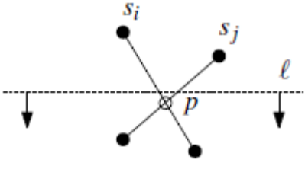
Итак, наш подход является корректным, по крайней мене при отсутствии экзотических случаев, упомянутых выше. Теперь мы можем продолжать разработку нашего алгоритма обзора плоскости. Давайте вернемся к общему подходу. Мы представляем себе воображаемую горизонтальную линию обзора, смещаемую вних по плоскости. Линия обзора приостанавливается в некоторых точках событий; в нашем случае этими точками являются концы сегментов, которые мы знаем заранее, и точки пересечения, которые вычисляются на ходу. Пока линия обзора перемещается, мы поддерживаем упорядоченную последовательность сегментов, которые она пересекает. Когда линия обзора приостанавливается в точке события, последовательность сегментов изменяется и, в зависимости от типа точки события, мы должны проделать некоторые действия, чтобы модифицировать состояние и обнаружить пересечения.
Когда точка события является верхним концом сегмента, имеется новый сегмент, который пересекает линию обзора. Этот сегмент должен быть проверен на пересечение с двумя соседями вдоль линии обзора. Важными являются только точки пересечения ниже линии обзора; те, что выше, уже были проверены и определены. Например, если сегменты si и sk являются смежными на линии обзора, и новая верхняя точка сегмента sj появляется между, то мы должны проверить sj на пересечение с si и sk. Если мы находим пересечение ниже линии обзора, мы нашли новую точку события. После того, как верхняя точка события обработана, мы переходим к следующей точке события.
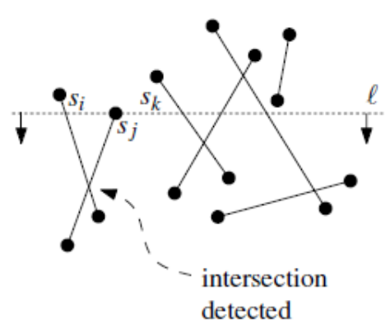
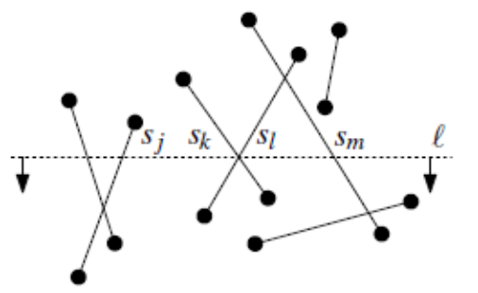
Когда точка события является пересечением, два сегмента, которые пересекаются, изменяют свой порядок. Каждый из них получает (самое большее) одного нового соседа, относительно которого он проверяется на пересечение. Опять-таки, интересны только те пересечения, которые лежат ниже линии обзора. Предположим, что четыре сегмента sj, sk, sl и sm появляются в этом порядке на линии обзора, когда достигается точка пересечения sk и sl. Тогда sk и sl меняют позицию, и мы должны проверить на пересечение sl и sj ниже линии обзора, как – впрочем – и sk с sm. Новые пересечения, которые мы найдем, конечно являются новыми точками событий алгоритма. Заметим, однако, что эти точки, быть может, уже были обнаружены ранее, а именно тогда, когда пары, которые становятся смежными, были смежными и раньше.
Когда точка события является нижней точкой сегмента, его два соседа становятся смежными и должны проверяться на пересечение. Если они пересекаются ниже линии обзора, то их точка пересечения является точкой события. (Опять-таки, это событие уже могло быть уже обнаружено.) Предположим три сегмента sk, sl и sm появляются в указанном порядке на линии обзора, когда обнаруживается нижний конец sl. Тогда sk и sm станут смежными, и мы проверим их на пересечение.
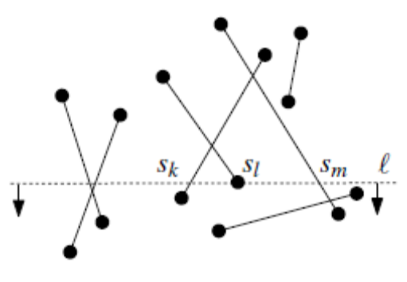
После того, как мы обследовали всю плоскость – более точно: после того, как мы обработали последнюю точку событий – мы вычислили все точки пересечения. Это гарантируется следующим инвариантом, который справедлив в любой момент обзора плоскости: все точки пересечения выше линии обзора вычисляются корректно.

После такого краткого обзора алгоритма пора обратиться к деталям. Кроме того, пора рассмотреть вырожденные случаи, которые могут иметь место, такие как три или более сегментов, сходящихся в одной точке. Мы сначала должны указать, чего мы ждем от нашего алгоритма в таких случаях. Мы могли бы потребовать от алгоритма просто выдавать каждую точку пересечения по одному разу, но более полезным кажется вариант, при котором для каждого пересечения выдается список сегментов, которые проходят через эту точку пересечения или на ней оканчиваются. Имеется также еще один особый случай, для которого нам надо более тщательно определить требуемый выход, а именно – случай двух частично перекрывающихся сегментов, но для простоты мы будем игнорировать этот случай в оставшейся части этого раздела.
Мы начинаем описание структур данных, которые использует наш алгоритм.
Во-первых, нам нужна структура данных – называемая очередью событий – для хранения событий. Мы обозначим очередь событий через Нам нужна операция, которая убирает очередное событие, которое должно произойти, из и выдает его для обработки. Это событие является самым высоким из тех, что ниже линии обзора. Если две точки событий имеют одинаковые y-координаты, то выдается та, у которой меньше x-координата. Иными словами, точки событий на одной и той же горизонтальной линии обрабатываются слева направо. Отсюда вытекает, что мы должны рассматривать левый конец горизонтального сегмента как верхний его конец, а правый – как нижний. Можно это интерпретировать следующим образом: вместо того, чтобы иметь горизонтальную линию обзора, представим себе ее слегка повернутой. В результате линия обзора встретит левый конец горизонтального сегмента немного раньше, чем его правый конец. Очередь событий должна допускать вставки, так как новые события будут вычисляться на ходу. Заметим, что две точки событий могут накладываться. Например, могут совпадать две верхних конца двух разных сегментов. Удобно обрабатывать их как одну точку события. Поэтому, вставка должна проверять, не находится ли уже такое событие в очереди .
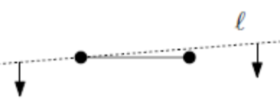
Мы реализуем очередь следующим образом. Определим порядок для точек событий, который представляет порядок, в соответствии с которым они обслуживаются. Тогда, если p и q – две точки событий, то мы имеем p q тогда и только тогда, когда либо py > qy, либо py = qy и px < qx. Мы храним точки событий в сбалансированном дереве бинарного поиска, упорядоченном в соответствии с . Вместе с каждой точкой событий p в мы будем хранить сегменты, начинающиеся в p, то есть сегменты, у которых верхний конец находится в точке p. Эта информация понадобится при обработке события. Обе операции – извлечение события и вставление события – занимают время 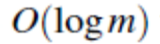, где m – это количество событий в . (Мы не используем кучу для реализации очереди событий, так как нам надо уметь определять, есть ли данное событие в очереди уже.)
Во-вторых, мы должны хранить состояние алгоритма. Это – упорядоченная последовательность сегментов, пересекающих линию обзора. Структура статуса, обозначаемая с помощью 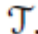 используется для доступа к соседям данного сегмента s, чтобы они могли проверяться на пересечение с s. Структура статуса должна быть динамической: когда сегменты начинают или заканчивает пересекать линию обзора, они должны быть добавлены или убраны из этой структуры. Поскольку имеется хорошо определенный порядок сегментов в структуре статуса, мы можем использовать сбалансированное дерево двоичного поиска для этой структуры. Если вы использовали только деревья двоичного поиска, которые хранили числа, это может вызвать удивление. Но деревья бинарного поиска могут хранить любое множество элементов при условии, что эти элементы упорядочены.
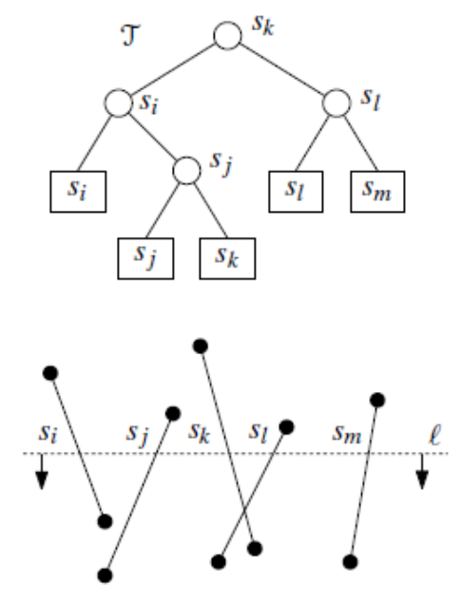
Более детально, мы храним сегменты, пересекающие линию обзора, упорядоченными в листьях сбалансированного дерева бинарного поиска - 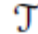. Порядок слева-направо для сегментов вдоль линии обзора соответствует порядку слева-направо для листьев в . Мы должны также хранить информацию во внутренних узлах, чтобы указывать поиск вниз по дереву к листьям. При каждом внутреннем узле мы храним сегмент от самого правого листа в его левом поддереве. (Альтернативно, мы могли бы хранить сегменты только во внутренних узлах. Это сэкономило бы память. Однако, концептуально проще понимать сегменты во внутренних узлах как значения, определяющие поиск, а не как элементы данных. Хранение сегментов в листьях также позволяет упростить описание алгоритма.) Предположим, мы ищем в сегмент, который находится непосредственно слева от некоторой точки р, которая лежит на линии обзора. Для каждого внутреннего узла v мы проверяем, лежит р слева или справа от сегмента, хранящегося в v. В зависимости от результата, мы спускаемся к левому или правому поддереву v, приходя в конце концов к листу. Либо этот лист, либо лист непосредственно слева от него - хранит сегмент, который мы ищем. Аналогичным образом мы можем найти сегмент непосредственно справа от р, или сегмент, содержащий р. Отсюда следует, что каждая операция модификации или поиска соседа занимает время 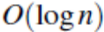.
Очередь событий и структура состояния - суть все структуры данных, которые нам нужны. Весь алгоритм можно теперь описать следующим образом.

Алгоритм FindIntersections (S)
Вход: Множество S сегментов линий на плоскости.
Выход: Множество точек пересечений между сегментами из S, где для каждой точки пересечения есть указаны сегменты, ее содержащие.
  - Инициализировать пустую очередь событий . Затем, вставить концы сегмента в ; когда верхний конец вставляется, соответствующий сегмент должен с ним запомниться.
  - Инициализировать пустую структуру состояния .
  - while - не пусто
  - do Определить следующую точку события р в и удалить ее.
  - HandleEventPoint (p)

Мы уже видели, как обрабатываются точки событий: на концах сегментов мы должны вставлять или удалять сегменты в/из структуры состояния , и при точках пересечения мы должны менять порядок для двух сегментов. В обоих случаях мы также должны проделывать проверки на пересечение между сегментами, которые становятся соседями после события. В вырожденных случаях – когда несколько сегментов задействовано в одной точке события – детали являются более хитрыми. Следующая процедура описывает, как корректно обрабатывать точки событий; она иллюстрируется на Рис.2.2.

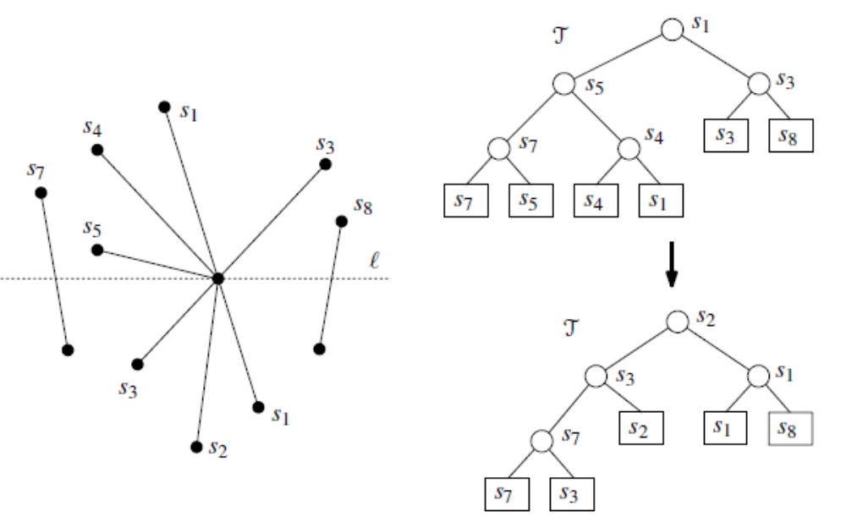
Рис. 2.2. Точка события и изменения с структуре состояния.

HandleEventPoint (p)
  - Пусть U(p) – множество сегментов, чей верхний конец – точка p; эти сегменты хранятся при точке события p. (Для горизонтальных сегментов верхний конец – по определению – это левый конец.)
  - Найти все сегменты, хранящиеся в , которые содержат p; одни являются смежными в . Пусть L(p) обозначает подмножество найденных сегментов, чей нижний конец есть точка p, и пусть C(p) обозначает подмножество найденных сегментов, которые содержат p внутри себя;
  - if 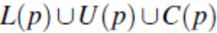 содержит более одного сегмента,
  - then Сообщить про пересечение p вместе с L(p), U(p) и C(p).
  - Удалить сегменты из 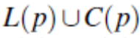 из .
  - Вставить сегменты из 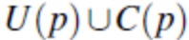 в . Порядок сегментов в должен соответствовать порядку в котором они пересекаются линией обзора непосредственно ниже p. Если имеется горизонтальный сегмент, он идет последним из всех сегментов, содержащих p.
  - (* Удаление и вставление сегментов C(p) изменяет их порядок. * )
  - if 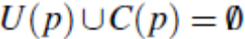
  - then Пусть sl и sr – левый и правый соседи точки р в .
  - FindNewEvent ( sl, sr, p)
  - else Пусть s’ – самый левый сегмент из 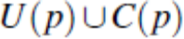в .
  - Пусть sl – левый сосед сегмента s’ в .
  - FindNewEvent (sl, s’, p)
  - Пусть s’’ – самый правый сегмент из в .
  - Пусть sr – правый сосед сегмента s’’ в .
  - FindNewEvent (s’’, sr, p)

Заметим, что в строках 8 – 16 мы предполагаем, что sl и sr фактически существуют. Если они не существуют, соответствующие шаги, очевидно, выполняться не должны.

Процедуры для нахождения новых пересечений – просты: они просто проверяют два сегмента на пересечение. Единственно, на что нам надо обратить внимание – это то, что когда мы находим пересечение, надо понимать, было оно уже обработано ранее или нет. Если нет горизонтальных сегментов, то пересечение не было ранее обработано в случае если точка пересечения лежит ниже линии обзора. Но как нам быть с горизонтальными сегментами? Вспомним наше соглашение о том, что события с одинаковой координатой y обрабатываются слева направо. Это означает, что мы, опять-таки, интересуемся точками пересечения, лежащими справа от текущей точки события. Тем самым, процедура FindEventPoint определяется следующим образом.

FindNewEvent (sl, sr, p)
  - if sl и sr пересекаются ниже линии обзора или на ней и справа от текущей точки события p, и это пересечение еще не представлено в очереди событий
  - then Вставить точку пересечения как событие в .

Что можно сказать о корректности нашего алгоритма? Ясно, что FindIntersections выдает только верные точки пересечения, но выдает ли он все из них? Следующая лемма утверждает, что это действительно так.

Лемма 2.2. Алгоритм FindIntersections вычисляет все точки пересечения и сегменты, содержащие их, корректно.

Доказательство. Напомним, что приоритет события задается его y-коотдинатой, и что когда два события имеют одинаковые y-координаты, выше приоритет получает то, что имеет меньшую x-координату. Мы докажем лемму по индукции для приоритетов точек событий.
Пусть р – точка пересечения. Предположим, что все точки пересечения q с более высоким приоритетом вычислены корректно. Мы докажем, что р и сегменты, которые содержат р, вычисляются корректно. Пусть U(p) – это множество сегментов, для которых точка р - это верхний конец (или, для горизонтальных сегментов, их левый конец). Пусть L(p) – множество сегментов, для которых точка р – это нижний конец (или, для горизонтальных сегментов, - правый конец). Пусть С(p) – множество сегментов, для которых точка р – внутренняя.
Во-первых, предположим, что р – конечная точка одного или более сегментов. В этом случае р хранится в очереди событий в начале алгоритма. Сегменты из U(p) хрнятся при р, так что они будут найдены. Сегменты из L(p) и C(p) хранятся в 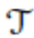, когда обрабатывается р, ьак что они будут найдены в строке 2 алгоритма HandleEventPoint. Следовательно, р и все связанные с ней сегменты определяются корректно, когда р – есть конечная точка одного или более сегментов.
Предположим теперь, что р – не есть конечная точка сегмента. Все, что нам надо показать – это то, что р будет вставлена в в некоторый момент. Заметим, что все относящиеся к вопросу сегменты имеют точку р в качестве своей внутренней точки. Упорядочим эти сегменты по углу вокруг р, и пусть si и sj – будут двумя соседними сегментами. Следуя доказательству Леммы 2.1, мы видим, что имеется точка события с более высоким приоритетом, чем р, такая что si и sj становятся смежными, когда пройдена q. В Лемме 2.1 мы для простоты предположили, что si и sj не являются горизонтальными, но легко адаптировать доказательство и для горизонтальных сегментов. По индукции, точка события q была обработана корректно, и это означает, что р была определена и сохранена в . Доказательство закончено.
Итак, мы имеем корректный алгоритм. Но пришли ли мы к успеху с позиций разработки алгоритма, зависящего от выходных данных? Ответ утвердительный: время выполнения алгоритма составляет 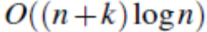, где k – это размер выходных данных. Следующая лемма дает даже более сильный результат: время выполнения оценивается как 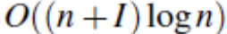, где I – есть число пересечений. Это утверждение сильнее, потому что для одной точки пересечения выходные данные могут состоять из большого количества сегментов, как в случае, когда много сегментов пересекаются в одной общей точке.

Лемма 2.3. Время выполнения алгоритма FindIntersections для множества S из n сегментов линий на плоскости составляет 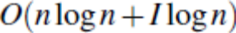, где I – число точек пересечения сегментов из S.

Доказательство. Алгоритм начинается с конструирования очереди событий по концам сегментов. Поскольку мы реализовали очередь событий как сбалансированное бинарное дерево поиска, это занимает время 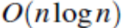. Инициализация структуры состояния занимает постоянное время. После этого начинается обзор плоскости и все события обрабатываются. Для обработки события мы выполняем три операции над очередью событий : само событие удаляется из в строке 4 из FindIntersections, и может быть один или два вызова к FindNewEvent, что может привести к вставлению в не более двух новых событий. Удаления и вставки в занимают 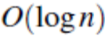 каждая. Мы также производим операции – вставки, удаления и поиск соседа - над структурой состояния , которые требуют каждая. Количество операций линейно к числу - сегментов, которые вовлечены в событие. Если мы обозначим сумму всех m(p) по всем точкам событий р через m, то время выполнения алгоритма можно оценить как 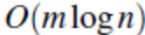.
Ясно, что 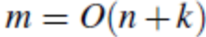, где k – есть размер выхода; в конце концов, при m(p) > 1 мы рапортуем о всех сегментах, связанных с событием, и единственными событиями, связанными с одним сегментом, являются конечные точки сегментов. Мы же хотим доказать, что 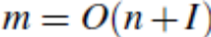, где I – число точек пересечения. Чтобы это показать, мы будем интерпретировать множество сегментов как планарный граф, встроенный в плоскость. (Если вы не знакомы с терминологией планарных графов, вам следует сперва прочитать первые параграфы Раздела 2.2.) Его вершинами являются конечные точки сегментов и точки пересечения сегментов. А его ребрами являются части сегментов, соединяющие вершины. Рассмотрим точку события р. Это есть вершина графа, и m(p) является ограниченным степенью вертекса. Следовательно, m ограничено суммой степеней всех вертексов нашего графа. Каждое ребро графа дает единицу к степени ровно двух вершин (его конечных точек), так что m ограничено числом 2ne, где ne – число ребер графа. Попытаемся ограничить ne в терминах n и I. По определению, nv, количество вершин, - не превышает 2n + I. Хорошо известно, что в планарном графе 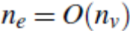, что и доказывает наше утверждение. Однако, для полноты, приведем здесь некоторую аргументацию. Каждая часть (face) планарного графа ограничена по меньшей мере тремя ребрами – при условии, что имеется по меньшей мере три сегмента – и ребро может ограничивать не более двух разных частей. Значит, nf, количество частей, - не более 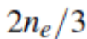. Теперь мы используем формулу Эйлера, которая устанавливает, что для любого планарного графа с nv вершинами, ne ребрами и nf частями соблюдается следующее соотношение:
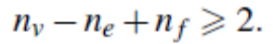
Равенство достигается тогда и только тогда, когда граф является соединенным. Подставляя ограничения на nv и nf в эту формулу, мы получаем:

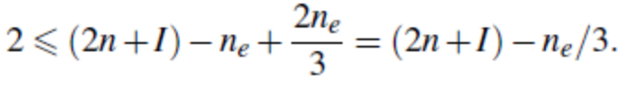
Таким образом, 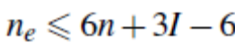, и 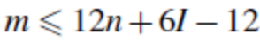, откуда вытекают границы для времени выполнения. Доказательство завершено.

Нам еще осталось проанализировать другой аспект сложности – размер памяти, требуемой алгоритмом. Дерево хранит сегмент не более одного раза, т.е. оно использует O(n) памяти. Размер , однако, может быть больше. Алгоритм вставляет точки пересечения в , когда они обнаруживаются, и убирает их, когда они обработаны. Когда проходит много времени прежде, чем пересечения обработаются, может статься, что оказалась очень большой. Разумеется, этот размер ограничен O(n + I), но было бы лучше, если бы рабочая память всегда зависела линейно.
Имеется относительно простой способ достижения этого: хранить только точки пересечения пар сегментов, которые на данный момент являются смежными на линии обзора. Алгоритм, приведенный выше, хранит также точки пересечения сегментов, которые были горизонтально смежными, но уже не являются таковыми. При хранении только пересечений смежных тсегментов число точек событий в никогда не более линейного. Модификация, требуемая для алгоритма, заключается в том, что точка персечения двух сегментов должна быть удалена, когда они перестают быть смежными. Эти сегменты должны стать смежными снова прежде, чем достигнута точка пересечения, так что точка пересечения будет, тем не менее, выдана корректно. Общее время алгоритма остается равным 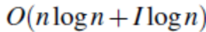. Мы получаем следующую теорему:

Теорема 2.4. Пусть S – множество из n сегментов линий на плоскости. Все точки пересечения в S c указаннием соответствующих им сегментов могут быть выданы за время с использованием пространства памяти O(n), где I – количество точек пересечений.

  - Двусвязный список ребер

Мы разобрали простейший случай задачи наложения карт, где две карты являются сетями, представленными коллекциями сегментов линий (отрезками). Вообще говоря, карты имеют более сложную структуру: они являются разбиениями плоскости на помеченные регионы. Тематическая карта лесов Канады, например, будет разбиением Канады на районы с такими метками, как «сосна», «лиственница», «береза» и «смешанные».
Рис. 2.3. Типы лесов в Канаде.
Прежде чем мы сможем привести алгоритм для вычисления наложения двух подразделов, мы должны разработать подходящее представление для подраздела. Хранение подраздела как коллекции сегментов линий – не есть хорошая идея. Такие операции, как выдача границы региона, будут довольно сложными. Лучше задействовать структурную, топологическую информацию: какие сегменты ограничивают данный регион, какие регионы являются смежными, и т.п.
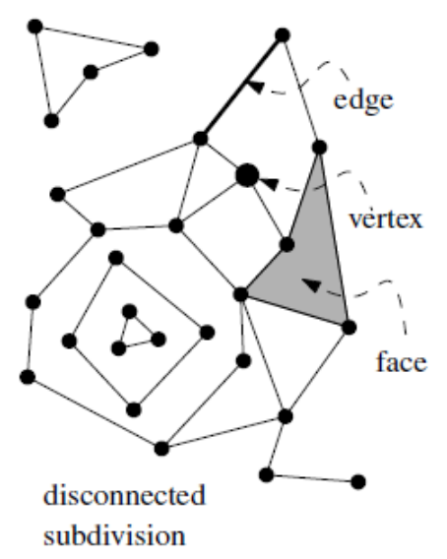
Карты, которые мы рассматриваем, являются планарными разбиениями на подразделы, вызванными планарными встраиваниями графов. Такое подразделение является связанным, если соответствующий граф связанный. Встраивание узла графа называется вертексом (вершиной) и встраивание дуги называется ребром. Мы рассматриваем только те построения, где каждое ребро является сегментом прямой линии (отрезком). В принципе, ребра подраздела не обязаны быть прямыми. Подраздел не обязан даже быть планарным встраиванием графа, так как он может имеет неограниченные ребра. Однако, в данном подразделе мы не рассматриваем такие более общие случаи. Мы считаем, что ребро является открытым, то есть его конечные точки – которые являются вершинами подраздела, - не принадлежат ребру. Поверхность (face) подраздела – это максимальное связанное подмножество плоскости, которое не содержит точки на ребре или вертексе. Таким образом, поверхность – это открытый полигональный регион, чьи границы формируются ребрами и вертексами из подраздела. Сложность подраздела определяется как сумма числа вертексов, числа ребер и числа поверхностей, из которых он состоит. Если вертекс является конечной точкой ребра, мы говорим, что вертекс и ребро являются свойственными (incident). Аналогично, поверхность и ребро на ее границе являются свойственными, и поверхность и вертекс на ее границе являются свойственными.
Что мы требуем от представления подраздела? Одной из операций, которая может потребоваться, - это определение поверхности, содержащей данную точку. Это действительно нужно для некоторых приложений – и в следующей главе мы разработаем структуру данных для этого. Но это – слишком сильное требование для базового представления. Вещи, про которые мы можем спрашивать, должны быть более локальными. Например, разумно потребовать, чтобы мы могла обходить границы данной поверхности, или что мы можем получить поверхность, имея смежную с ней, задав общее ребро. Другой операцией, которая может быть полезна, является возможность получить все ребра вокруг заданного вертекса. Представление, которое мы будем обсуждать, поддерживает все эти операции. Оно называется двусвязный список ребер.

Двусвязный список ребер содержит запись для каждой поверхности, каждого ребра и каждого вертекса подраздела. Помимо геометрической и топологической информации – попросту говоря – каждая запись может также хранить дополнительную информацию. Например, если подраздел представляет тематическую карту растений, двусвязный список ребер хранил бы при каждой поверхности тип растений соответствующего региона. Такая дополнительная информация называется также информацией атрибута. Геометрическая и топологическая информация, хранящаяся в двусвязном списке ребер, позволит нам выполнять базисные операции, упомянутые выше. Чтобы уметь обходить поверхность по часовой стрелке, мы храним указатель от одного ребра к следующему. Нам может понадобиться также обходить поверхность в другую сторону, и мы храним также указатель на предыдущее ребро. Ребро обычно ограничивает две поверхности, поэтому нам нужна пара указателей на них. Удобно рассматривать разные стороны ребра как два отдельных полуребра, имея при этом для каждого полуребра уникальное следующее полуребро и предыдущее полуребро. Это также означает, что полуребро ограничивает только одну поверхность. Два полуребра, которые мы получаем для данного ребра, называются близнецами. Определение следующего полуребра для данного полуребра с учетом обхода поверхности против часовой стрелке задает ориентацию каждого полуребра: оно ориентировано так, что поверхность, которую оно ограничивает, лежит слева для того, кто проходит вдоль ребра. Поскольку полуребра являются ориентированными, мы можем говорить о начале и конце полуребра. Если полуребро имеет начало v и конец w, то его близнец 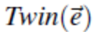имеет начало w и конец v. Чтобы получить границы поверхности мы должны просто хранить один указатель в записи поверхности на произвольное полуребро, ограничивающее поверхность. Начиная с него мы можем по полуребрам обойти всю поверхность.
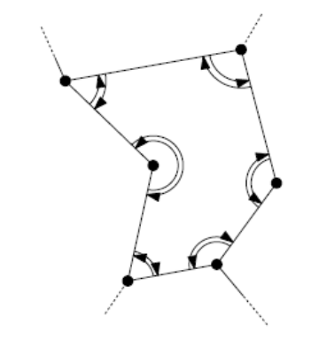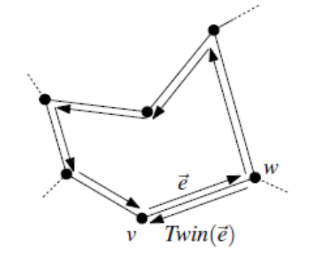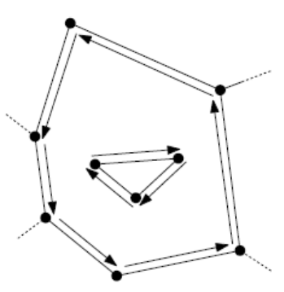
То, что мы сейчас сказали, не вполне соответствует случаю, когда есть дыры в поверхности: если они обходятся против часовой стрелке, то поверхность лежит справа. Было бы удобно сориентировать полуребра так, чтобы их поверхность всегда лежала с одной стороны, поэтому мы изменяем направление обхода границ дырок на направление по часовой стрелке. Тогда поверхность всегда лежит слева от любого полуребра на ее границе. Другое следствие заключается в том, что полуребра – близнецы всегда имеют противоположную ориентацию. Наличие дыр в поверхности означает также, что одного указателя от поверхности к произвольному полуребру на ее границе – не достаточно для обхода всей границы: нам нужен указатель на полуребро в каждом ограничивающем компоненте. Если поверхность имеет изолированные вертексы, которые не имеют какого-нибудь связанного ребра, мы можем хранить и указатели к ним. Но для простоты мы будем игнорировать такой случай.

Итак, суммируем.
Двусвязный список ребер состоит из трех коллекций записей: для вертексов, для поверхностей и для полуребер. Эти записи хранят следующую геометрическую и топологическую информацию:
- Запись для вертекса v хранит координаты v в поле, называемом Coordinates(v). Она также хранит указатель IncidentEdge(v) для произвольного полуребра, имеющего начало v.
- Запись для поверхности f хранит указатель OuterComponent(f) на некоторое полуребро на его внешней границе. Для неограниченных поверхностей этот указатель пуст (nil). Она также хранит список InnerComponents(f), который содержит для каждой дыры поверхности указатель на некоторое полуребро из границы дыры.
- Запись полуребра для полуребра 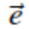хранит указатель 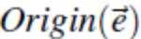 для своего начала, указатель 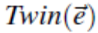на свое полуребро-близнеца и указатель 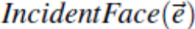 на поверхность, которую полуребро ограничивает. Нам не надо хранить указатель конца ребра, поскольку он равен 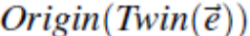. Начало выбрано так, что 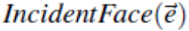лежит слева от , когда он проходится от начала к концу. Запись полуребра также хранит указатели 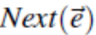и 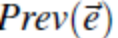 на следующее и предыдущее полуребро на границе . Таким образом, - это уникальное полуребро на границе , которое имеет конец от в качестве своего начала, и - это уникальное полуребро на границе , которое имеет своим концом .

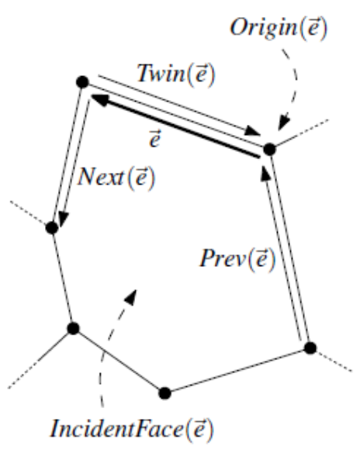
Для каждого вертекса и ребра используется постоянное количество информации. Поверхность может требовать больше памяти, поскольку список 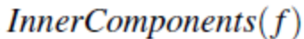имеет столько элементов, сколько есть дыр в поверхности. Поскольку любое полуребро указывается не более чем одним из всех списков , мы заключаем, что размер памяти линеен относительно сложности подраздела. Пример двусвязного списка ребер для простого подраздела приведен ниже. Два полуребра, соответствующие ребру 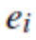помечены как 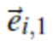и 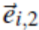.

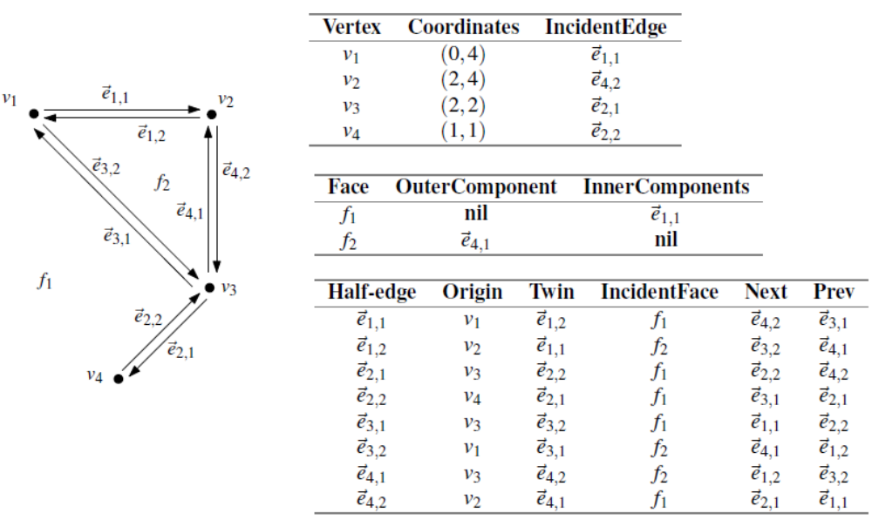
Информация, хранящаяся в двусвязном списке ребер, достаточна для выполнения базовых операций. Например, мы можем пройти по внешней границе заданной поверхности f , следуя по указателям 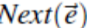, начиная с полуребра 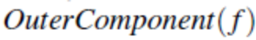. Мы можем также посетить все ребра, связанные с вертексом v. Это – хорошее упражнение для самостоятельной работы.

Мы описали весьма общий вариант двусвязного списка ребер. В приложениях, где вертексы не несут атрибутной информации, мы могли бы хранить их координаты непосредственно в поле Origin() ребра (т.е. в поле начала); при этом нет необходимости в отдельном типе записей для вертексов. Даже более важно понимать, что во многих приложениях поверхности разбиения не имеют интересного смысла (например, сети рек или дорог, которые мы рассматривали раньше). В таких случаях мы можем полностью забыть о записях для поверхностей и о поле 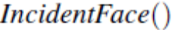полуребра. Как мы увидим, алгоритм из следующего раздела не использует этих полей (и его действительно проще реализовать, если нам не надо их модифицировать). Некоторые реализации двусвязных списков ребер могут также требовать, чтобы граф, сформированный вертексами и ребрами подразбиения, был связанным. Это всегда можно сделать путем привнесения вспомогательных ребер и имеет два преимущества. Во-первых, простое траверсирование графа можно использовать для обхода всех полуребер, и, во-вторых, список 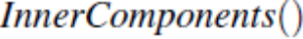 для поверхностей – не нужен.

  - Вычисление наложения двух подразделений

Теперь, после того, как мы разработали хорошее представление подразделения, мы можем перейти к решению общей проблемы наложения карт. Мы определяем наложение двух подразделений 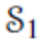и 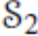 как подразделение 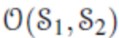, такое что имеется поверхность f в тогда и только тогда, когда имеются поверхности f1 в S1 и f2 в S2, такие что f – есть максимальное связанное подмножество 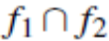. Это звучит более сложно, чем есть на самом деле: в действительности это означает, что наложение есть подразделение плоскости, полученное из ребер от и от . Это иллюстрирует Рис.2.4.
Рис.2.4. Накладывание двух подразделений.

Общая проблема наложения карт заключается в вычислении двусвязного списка ребер для , имея двусвязные списки ребер для и . Мы требуем, чтобы каждая поверхность в была помечена метками поверхностей в и , ее содержащими. При этом мы имеем доступ к атрибутной информации, хранящейся для этих поверхностей. Для наложения карты растительности и карты осадков это означает, что мы для каждого региона в наложении знаем тип растительности и количество осадков.

Рассмотрим сперва, сколько информации из двусвязных списков ребер для и мы можем переиспользовать в двусвязном списке ребер для . Рассмотрим сеть из ребер и вертексов . Эта сеть разрезана на части ребрами из . Эти части во многом переиспользуемы: только ребра, которые были порезаны ребрами из , должны быть обновлены. Но справедливо ли это также для записей полуребер в двусвязном списке ребер, который соответствует этим частям? Если ориентация полуребер может измениться, нам придется изменять информацию в их записях. К счастью, это – не так. Полуребра ориентируются так, что поверхность, которую они ограничивают, лежит слева; форма поверхности может измениться в наложении. Но она остается с той же стороны от полуребра. Следовательно, мы можем переиспользовать записи полуребер, соответствующих ребрам, которые не пересекаются ребрами из другой карты. Иначе говоря, мы не можем взять в двусвязный список ребер для из и только те записи, которые связаны с пересечениям и ребер из разных карт.
Это наводит на следующий подход. Во-первых, скопировать двусвязные списки ребер для и в один новый двусвязный список ребер. Новый двусвязный список ребер не является правильным двусвязным списком ребер, разумеется, так как он еще не представляет собой планарное подразбиение. Это – задача алгоритма наложения: он должен преобразовать этот двусвязный список ребер в правильный двусвязный список ребер путем вычисления пересечений между ребрами двух сетей и связывания вместе соответствующих частей двух двусвязных списков ребер.
Мы пока не говорили о новых записях для поверхностей. Информацию для этих записей вычислить труднее, и мы оставим это на потом. Сперва мы опишем несколько детальнее, как вычисляются записи вертексов и полуребер для двусвязного списка ребер .
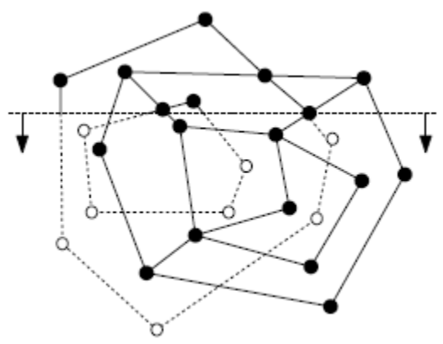
Наш алгоритм основан на алгоритме обзора плоскости из Раздела 2.1 для вычисления пересечений в множестве сегментов линий. Мы выполняем этот алгоритм на множестве сегментов, которое является объединением множеств ребер двух подразбиений и . Здесь мы считаем ребра замкнутыми. Напомним, что алгоритм обеспечивается двумя структурами данных: очередью событий , которая хранит точки событий, и структурой состояния , которая является сбалансированным деревом бинарного поиска, хранящим сегменты, пересекающие линию обзора, упорядоченные слева направо. Теперь мы еще будем поддерживать двусвязный список ребер . Изначально содержит копию двусвязного списка ребер для 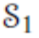и копию двусвязного списка ребер для 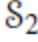. По мере обзора плоскости мы преобразуем в корректный двусвязный список ребер для . Это относится к записям вертексов и полуребер; информация для поверхностей будет вычислена позднее. Мы храним перекрестные указатели ребер в структуре состояния и записи соответствующих полуребер в При этом мы можем обращаться к той части , которая должна быть изменена, когда мы обнаруживаем точку пересечения. Инвариант, который мы всегда обеспечиваем, заключается в том, что в любой момент обзора часть наложения выше линии обзора вычисляется корректно.
Рассмотрим теперь, что мы должны сделать, когда мы достигаем точки события. Прежде всего мы модифицируем и , как в алгоритме пересечения сегментов. Если событие связано только с ребрами одного из двух подразбиений, это – все; точка события – это вертекс, который может быть переиспользован. Если событие связано с ребрами из обоих подразбиений, мы должны сделать локальные изменения в , чтобы связать двусвязные списки ребер двух исходных подразбиений в точке пересечения. Это – хлопотно, но не сложно.
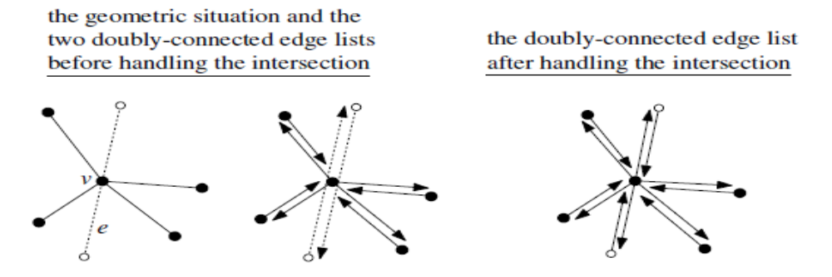
Рис. 2.5. Ребро одного подразбиения, проходящее через вертекс другого.

Мы опишем детали для одного из возможных случаев, когда ребро от 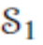проходит через вертекс 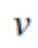 от 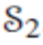(см. Рис.2.5.). Ребро должно быть заменено двумя ребрами, обозначаемыми 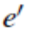и 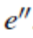. В двусвязном списке ребер из двух полуребер для должно стать четыре. Мы создаем две новые записи полуребер, обе – с вершиной в качестве их начала. Два существующих полуребра для сохраняют конечные точки как свои начала, что показано на Рис.2.5. Затем мы соединяем существующие полуребра с новыми полуребрами с помощью установки указателей Twin(). То есть, представляется одним новым и одним существующим полуребром; аналогично – и для . Теперь мы должны установить число 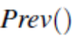 и указатели 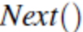. Сперва мы имеем дело с ситуацией вокруг конечных точек ; потом мы позаботимся о ситуации вокруг . Указатели двух новых полуребер каждый копируют указатель полуребра, которое не является их близнецом. Полуребра, на которые указывают эти указатели, должны также смодифицировать свои указатели и установить их на новые полуребра. Корректность этого шага лучше всего проверить путем обращения к картинке.
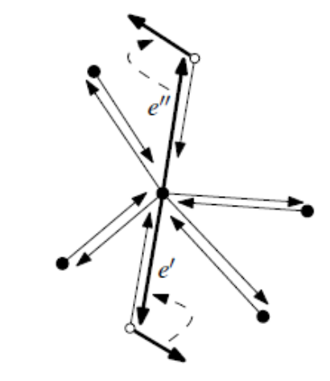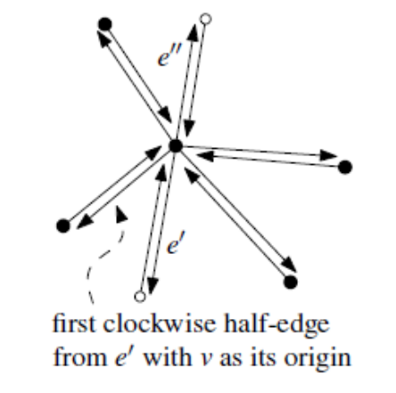
Осталось скорректировать ситуацию вокруг вертекса . Мы должны установить указатели и четырех полуребер, представляющих и , и четырех полуребер от к . Мы обнаруживаем эти четыре полуребра от путем проверки, где должны быть и в циклическом порядке ребер вокруг вертекса . Имеется четыре пары полуребер, которые становятся связанными указателя от одного и указателя от другого. Рассмотрим полуребро для , которое имеет в качестве конца. Оно должно быть связано с первым полуребром – глядя по часовой стрелке – имеющим начало в . Полуребро для с началом должно быть связано с первым – против часовой стрелки – полуребром с концом в . Эти же утверждения справедливы для .

Большинство операций в приведенном выше обсуждении занимают постоянное время. Только обнаружение того, где и появляются в циклическом порядке вокруг , может происходить дольше: это требует времени, зависящего линейно от степени .
Другие случаи, которые могут встретиться – пересечения двух ребер от разных карт и совпадающие вертексы – не являются более сложными, чем то, что мы сейчас обсудили. Эти случаи тоже требуют время 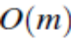, где m – число ребер, соответствующих точке события. Это означает, что модификация 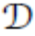 не увеличивает время выполнения алгоритма пересечения сегментов линий асимптотически. Отметим, что каждое пересечение, которое мы находим, является вертексом наложения. Это означает, что записи вертексов и записи полуребер двусвязного списка ребер для 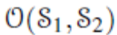могут быть вычислены за время 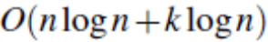, где n – это сумма сложностей 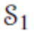и 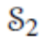, а k – это сложность наложения.
После того, как поля, связанные с вертексами и записями полуребер установлены, остается вычислить информацию о поверхностях (faces) для . Точнее говоря, мы должны создать запись поверхности для каждой поверхности f в ; мы должны сделать указатель 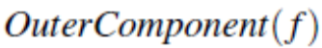на полуребро на внешней границе f , и мы должны сделать список указателей 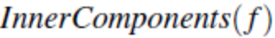 на полуребра на границах дыр внутри f. Более того, мы должны установить поля 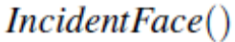полуребер на границах f так, что они указывают на запись поверхности f. Наконец, каждая новая поверхность должна быть помечена именами поверхностей в старых подразбиениях, которые ее содержат.
Как много должно быть записей поверхностей? За исключением неограниченной поверхности, каждая поверхность имеет уникальную внешнюю границу, так что количество записей поверхностей, которые мы должны создать, равно количеству внешних границ плюс единица. Из части двусвязного списка ребер, которую мы на данный момент сконструировали, мы можем легко извлечь все граничные циклы. Но как мы можем узнать – является ли цикл внешней границей или границей дыры в поверхности? Это можно решить, глядя на самый левый вертекс цикла, или – в случае «пучка» - на самый нижний из самых левых. Вспомним, что полуребра направлены так, что их соответствущая поверхность лежит локально слева. Рассмотрим два полуребра в цикле, которые связаны с . Поскольку мы знаем, что поверхность лежит слева, мы можем вычислить угол, образованный этими полуребрами внутри поверхности. Если этот угол меньше 180 градусов, то цикл является внешней границей, в противном случае – это граница дыры. Это свойство справедливо для самого левого вертекса цикла, но не обязательно для других вертексов этого цикла.

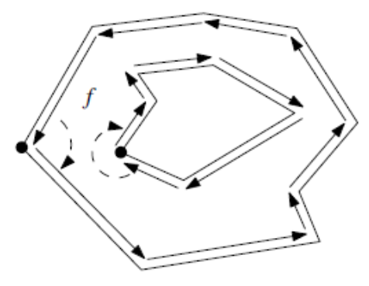
Чтобы решить, какие ограничивающие циклы ограничивают одну и ту же поверхность, мы конструируем граф . Для каждого граничного цикла – внутреннего и внешнего – имеется узел в . Имеется также один узел для воображаемой внешней границы неограниченной поверхности. Имеется дуга между двумя вершинами тогда и только тогда, когда один из циклов является границей дыры, а другой цикл имеет полуребро непосредственно слева от самого левого вертекса этого цикла дыры. Если нету полуребра слева от самого левого вертекса цикла, то узел, представляющий цикл, соединяется с узлом, представляющим неограниченную поверхность. Пример приведен на Рис. 2.6.

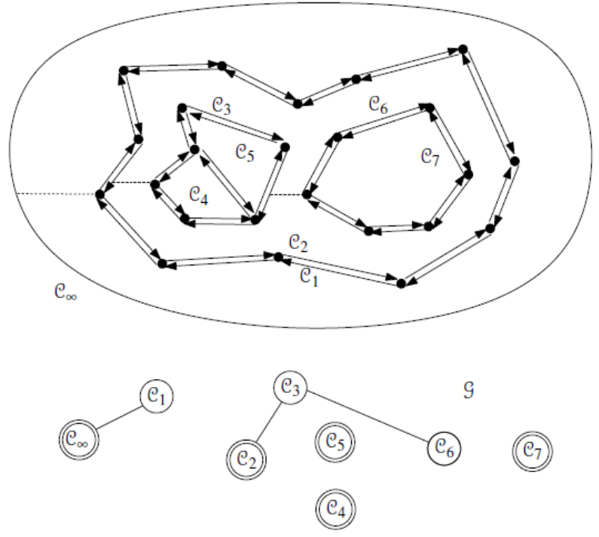
Рис.2.6. Подразбиение и соответствующий граф .

Линии, показанные точками на рисунке, изображают связь циклов дыр с другими циклами. На рисунке также показан граф, соответствующий подразбиению. Циклы дыр показаны одиночными кружками, а циклы внешних границ – двойными. Заметим, что 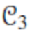и 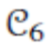находятся в том же связанном компоненте, что и 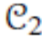. Это показывает, что и являются циклами дыр в поверхности, чья внешняя граница есть 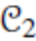. Если в поверхности f есть только одна дыра, то граф связывает границу цикла дыры с внешней границей f. Вообще говоря, это – не обязательно: дыра может быть связана с другой дырой, как можно видеть на Рис.2.6. Эта дыра , которая лежит в той же поверхности f, может быть связана с внешней границей f, или может быть связана с другой дырой. Но в конце концов мы должны прийти к связи с внешней границей, что устанавливает следующая лемма.
Лемма 2.5. Каждый связанный компонент графа точно соответствует множеству циклов, относящихся к одной поверхности.
Доказательство. Рассмотрим цикл , ограничивающий дыру поверхности f. Поскольку f лежит локально влево от самого левого вертекса , должен быть связан с другим циклом, который тоже ограничивает f. Поэтому, циклы в одном связанном компоненте ограничивают ту же поверхность.
Чтобы закончить доказательство, мы покажем, что каждый цикл, ограничивающий дыру в f, находится в том же связанном компоненте, что и внешняя граница f. Предположим, что имеется цикл, для которого это – не так. Пусть 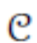 - самый левый такой цикл, то есть – такой, чей самый левый вертекс является наиболее левым. По определению, имеется дуга между и другим циклом 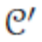, который лежит частично слева от самого левого вертекса . Следовательно, находится в том же связанном компоненте, что и , который не является компонентом внешней границы f. Это противоречит определению . (Конец доказательства.)

Лемма 2.5 показывает, что если мы имеем граф 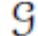, мы можем создать запись поверхности для каждого компонента. Тогда мы можем установить указатели 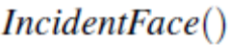полуребер, которые ограничивают каждую поверхность f, и мы можем сконструировать список 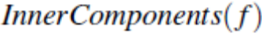 и множество 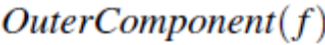. Как мы можем сконструировать ? Напомним, что в алгоритме обзора плоскости для пересечения сегментов линий мы всегда искали сегменты непосредственно слева от точки события. (Они должны были проверяться на пересечение с самым левым ребром через точку события.) Следовательно, информация, которая нам необходима для конструирования , определяется в процессе обзора плоскости. Таким образом, для конструирования мы сперва делаем узел для каждого цикла. Чтобы найти дуги для , мы рассматриваем самый левый вертекс каждого цикла, ограничивающего дыру. Если - это полуребро непосредственно слева от , то мы добавляем дугу между двумя узлами в , представляющими цикл, содержащий , и цикл дыры, у которой является самым левым вертексом. Чтобы эффективно находить эти узлы в , нам нужны указатели от каждой записи полуребра к узлу в , представляющему цикл, в котором оно есть. Таким образом, информация о поверхности из двусвязного списка ребер может быть установлена за дополнительное время после обзора плоскости.
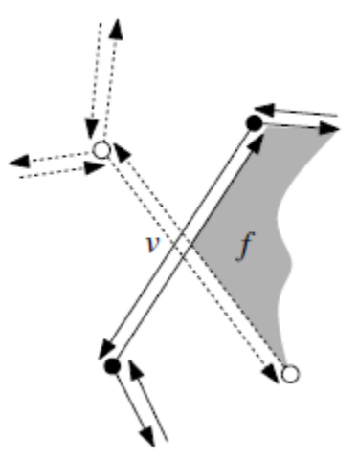
Остается одна деталь: каждая поверхность f в наложении должна быть помечена именами поверхностей в старых подразбиениях, которые их содержали. Чтобы найти эти поверхности. Рассмотрим произвольный вертекс от f. Если - это пересечение ребра из и ребра из , то мы можем решить, какие поверхности и содержат f путем рассмотрения указателя подходящих полуребер, соответствующих и 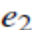. Если - это не пересечение, а вертекс, скажем, , тогда мы знаем только поверхность , содержащую f. Чтобы найти поверхность , содержащую f, нам надо проделать некоторую дополнительную работу: нам надо найти поверхность , содержащую . Иными словами, если бы мы знали для каждого вертекса из - в какой поверхности из он находится – и наоборот – то мы смогли бы корректно пометить поверхности из 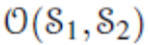. Как мы можем вычислить эту информацию? Решение заключается в том, чтобы применить еще раз парадигму, которую мы представили в этой главе, - обзор плоскости. Однако, мы не станем здесь объяснять этот заключительный шаг. Это будет хорошим упражнением на понимание подхода с использованием обзора плоскости, и предлагается для самостоятельной разработки алгоритма. (В сущности, вычислять эту информацию на дополнительном проходе с обзором плоскости не обязательно. Это может быть сделано на обходе, который вычисляет пересечения.)

Собирая все вместе, мы получаем следующий алгоритм.

Алгоритм MapOverlay (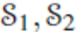)
Input. Два планарных подразбиения , хранящихся в двусвязных списках ребер.
Output. Наложение и , хранящееся в двусвязном списке ребер 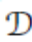.

- Скопировать двусвязные списки ребер и в новый двусвязный список ребер .
- Вычислить все пересечения между ребрами из и с помощью алгоритма обзора плоскости из Раздела 2.1. В добавление к действиям над 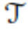и , требуемым для точек событий, проделать следующее:
  - модифицировать 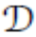как пояснено выше, если событие связано с ребрами как из , так и из (Это было объяснено для случая, когда ребро из проходит через вертекс из .)
  - сохранить полуребро непосредственно слева от точки события при вертексе , его представляющем.
- (* Теперь 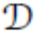 - это двусвязный список ребер для 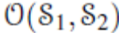, за исключением того, что информация о поверхностях еще не была вычислена. *)
- Определить ограничивающие циклы в путем траверсирования 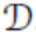.
- Сконструировать граф 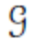, узлы которого соответствуют ограничивающим циклам, а дуги – соединяют каждый цикл дыры с циклом слева от его самого левого вертекса, и вычислить его связанные компоненты. (Информация для определения дуг была вычислена в строке 2, во втором элементе.)
- for – для каждого связанного компонента в
- do проделать следующее: Пусть - это уникальный внешний ограничивающий цикл компонента и пусть f – обозначает поверхность, ограниченную этим циклом. Создать запись поверхности для f, установить 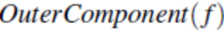 на некоторое полуребро от и сконструировать список 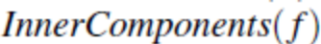 , состоящий из указателей на одно полуребро в каждом цикле в компоненте. Пусть 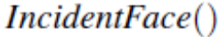- указатели всех полуребер в циклах указывают на запись поверхности f.
- Пометить каждую поверхность из 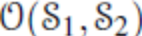 именами поверхностей из и , содержащих ее, как было пояснено выше.

Теорема 2.6. Пусть 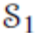- планарное подразбиение сложности 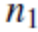 и пусть 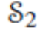 - планарное подразбиение сложности 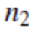. Пусть 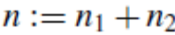. Наложение и может быть сконструировано за время 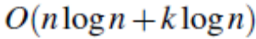, где - это сложность наложения.

Доказательство. Копирование двусвязных списков ребер в строке 1 занимает время 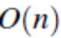, а обзор плоскости в строке 2 занимает время 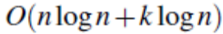 по Лемме 2.3. Шаги 4 – 7, где мы заполняем записи поверхностей, занимает время, линейное от сложности 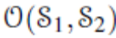. (Связанные компоненты графа можно определить за линейное время просто путем простого поиска «сперва в глубину».) Наконец, пометки каждой поверхности в результирующем подразбиении с поверхностями исходных подразбиений, которые их содержат, можно сделать за время 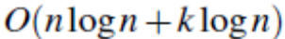.

  - Булевские операции

Алгоритм наложения карт является мощным инструментом, который можно использовать в различных приложениях. Одним из полезных приложений, в частности, является выполнение булевских операций объединения, пересечения и разности над двумя полигонами 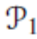 и 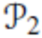. Рассмотрим, например, Рис.2.7. Заметим, что результат операции может уже не быть полигоном. Он может состоять из нескольких полигональных регионов, некоторые из которых имеют дыры.
Для выполнения булевской операции мы рассматриваем полигоны как планарные карты, чьи ограниченные поверхности помечены и , соответственно. Мы вычисляем наложение этих карт и извлекаем поверхности в наложении, чьи метки соответствуют конкретной булевской операции, которую мы хотим выполнить. Если мы хотим выполнить операцию пересечения 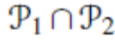, мы извлекаем поверхности из наложения, которые помечены и . Если мы хотим вычислить объединение 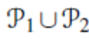, мы извлекаем поверхности в наложении, которые помечены или . И если мы хотим вычислить разность 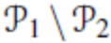, мы извлекаем поверхности наложения, которые помечены , но не .
Рис. 2.7. Булевские операции объединения, пересечения и разности над двумя полигонами и .

Поскольку каждая точка пересечения ребра от и ребра от является вертексом из 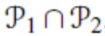, время выполнения алгоритма составляет 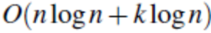, где n – общее число вертексов в и ., а k – есть сложность пересечения . То же самое справедливо для всех других булевских операций: каждое пересечение двух ребер есть вертекс конечного результата, вне зависимости от того, какую операцию мы хотим выполнить. Таким образом, мы получаем следующий результат.

Следствие 2.7. Пусть - полигон с 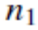вертексами, а - полигон с 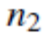вертексами. Пусть 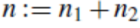. Тогда операции 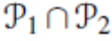, 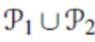 и 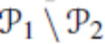могут быть вычислены (каждая) за время 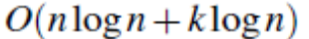, где - это сложность результата.

  - Замечания и комментарии

Проблема пересечения сегментов линий является одной из наиболее фундаментальных проблем в вычислительной геометрии. Решение с оценкой 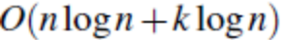, представленное в этой главе, было предложено в 1979 году Бентли т Оттманном [47] . (Нескольким и годами ранее Шамос и Хой [351] решили проблему определения, в которой интересуются тем, имеется ли по крайней мере одно пересечение, и это было сделано за время 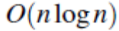.) Метод уменьшения рабочей памяти от 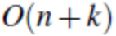 до 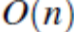, описанный в этой главе, взят из Патч и Шарир [312], где также показано, что список событий может иметь размер 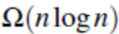 до указанного улучшения. Броун [77] описывает альтернативный метод, дающий это улучшение.
Нижняя граница для проблемы сообщения о всех пересечениях сегментов линий – это 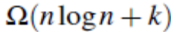, так что алгоритм обзора плоскости, описанный в этой главе, не является оптимальным, когда значение k – велико. Первый шаг в направлении оптимального алгоритма был предпринят Чазеллем [88], который привел алгоритм с оценкой времени выполнения 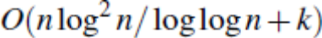. В 1988 году Чазелл и Эдельсбрюннер [99, 100] представили первый алгоритм с временем 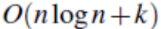. К сожалению, он требует 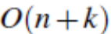 памяти. Позднее, Кларксон и Шор [133] и Мулмулей [288] привели случайные (рандомизированные) инкрементальные алгоритмы, у которых предполагаемое время выполнения оценивается как 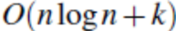. (См. Главу 4, где объясняются рандомизированные алгоритмы.) Рабочая память этих алгоритмов оценивается как и , соответственно. В отличие от алгоритма Чазелла и Эдельсбрюннера, эти рандомизированные алгоритмы работают также для вычисления пересечений множества кривых. Балабан [35] привел первый детерминированный алгоритм для задачи пересечения сегментов, который работает с оценками 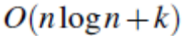по времени и 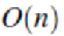по пространству. Он также работает для кривых.
Имеются также частные случаи для проблемы пересечения сегментов, которые проще, чем общий случай. Одним из таких частных случаев является случай, когда имеется два множества сегментов, скажем – красные сегменты и синие сегменты, и никакие два сегмента из одного и того же множества не пересекают друг друга. (Это, фактически, является в точности проблемой наложения сеток. В решении, описанном в данной главе, однако, мы не использовали тот факт, что сегменты берутся из двуз множеств из непересекающихся сегментов.) Эта иак называемая проблема пересечения красно-синих сегментов была решена за время 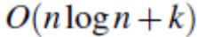 и с оценкой памяти 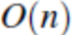 Мэйрсоном и Столфи [262] – до того, как была решена оптимально общая проблема. Другое оптимальный алгоритм для проблемы пересечения красно-синих сегментов был дан Чазеллем и др [101] и Палацци и Снойинком [315]. Если два множества сегментов формируют связанные подразбиения, то ситкация становится еще лучше: в этом случае наложение может быть вычислено за время 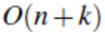, как было показано Финке и Хинричсом [176]. Их результат обощает и улучшает предыдцщие результаты проблемы наложения, описанные Нийвергелтом и Препарата [293], Гуйбасом и Сейделем [200] и Мэйрсоном и Столфи [262].
Проблема подсчета пересечений сегментов заключается в определении числа точек пересечений сегментов во множестве из n сегментов линий. Поскольку выходом является одно целое число, составляющая k в оценке времени уже не ссылается на размер выхода (который является постоянным), а только на число пересечений. Алгоритмы, которые не зависят от числа пересечений, требуют 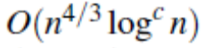времени, при небольшом значении константы c [4, 95]; не известно, существует ли время выполнения, близкое к 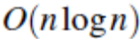.
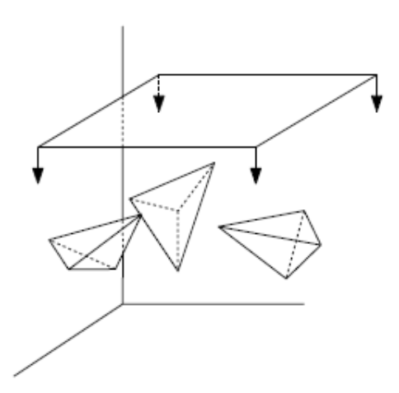
Обзор плоскости является одной из наиболее важных парадигм (приемов) при разработке геометрических алгоритмов. Первые алгоритмы, основанные на этом подходе, - это алгоритмы Шамоса и Хоя [351], Ли и Препарата [250] и Бентли и Оттманна [47]. Алгоритмы обзора плоскости особенно полезны при нахождении пересечений множества объектов, но они могут использоваться также при решении многих других проблем. В Главе 3 обзор плоскости решает часть задачи триангуляции полигона, а в Главе 7 мы увидим применение обзора плоскости для вычисления так называемой диаграммы Вороного на множестве точек. Алгоритм, представленный в данной главе, сдвигает горизонтальную линию вниз по плоскости. Для некоторых задач более удобно обозревать плоскость иначе. Например, мы можем обозревать плоскость с помощью вращающейся линии – см. Главу 15. например, - или с помощью псевдо-линии (линии, которая не является прямой, но ведет себя более или менее как прямая) [159]. Метод обзора плоскости может использоваться и для больших размерностей: при этом мы обозреваем пространство с помощью гиперплоскости [213, 311, 324 ]. Такие алгоритмы называются алгоритмами обзора пространства.
В данной главе мы описали структуру данных для хранения подразбиений: двусвязный список ребер. Эта структура, или фактически ее вариант, была описана Миллером и Препарата [286]. Имеются и другие структуры данных для хранения подразбиений, такие как быстрые структуры ребер Баумгарта [40] и счетверенные структуры ребер Гуйбаса и Столфи [202]. Различия в этих структурах незначительны. Все они дают более или менее одинаковую функциональность, но некоторые экономят несколько байт памяти на ребро.

  - Упражнения

  - Пусть - множество из n несвязных сегментов линий, чьи верхние точки лежат на линии y = 1 и чьи нижние точки лежат на линии y = 0. Эти сегменты разбивают горизонтальную полосу 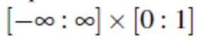 на n+1 областей. Приведите алгоритм с временем 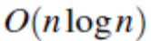 для построения бинарного дерева поиска на сегментах из , чтобы область, содержащая заданную точку, определялась за время 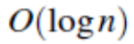. Опишите детально алгоритм запроса.

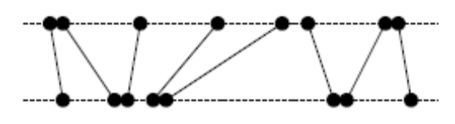
  - Проблема определения пересечения для множества из n сегментов линий заключается в определении существования пары сегментов в , которые пересекаются. Приведите алгоритм обзора плоскости, который решает эту проблему за время 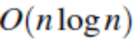.
  - Измените код алгоритма FindIntersections (и процедур, которые он вызывает) так, что рабочая память оценивается как 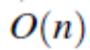вместо 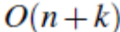.

  - Пусть S – множество сегментов линий на плоскости, которые могут частично перекрывать друг друга. Например, S может содержать сегмент (0, 0) (1, 0) и сегмент (-1, 0) (2, 0). Мы хотим вычислить все пересечения в S. Более точно, мы хотим вычислить каждое “настоящее”пересечение в S (т.е. пересечение двух непараллельных сегментов), и для каждой конечной точки сегмента – все сегменты, содержащие эту точку. Адаптируйте соответственно алгоритм FindIntersections.

  - Какие из нижеследующих утверждений всегда справедливы?
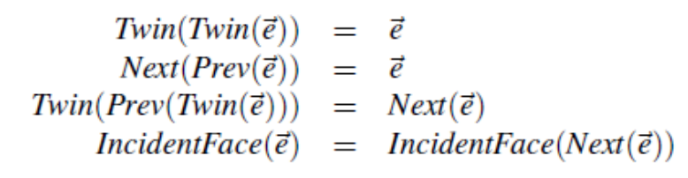
  - Приведите пример двусвязного списка ребер, где для каждого ребра e поверхности 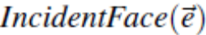 и 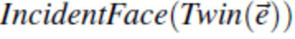 являются одними и теми же.

  - Пусть имеется двусвязный список ребер, пркедставляющий подразбиение, где 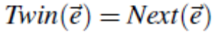 для каждого полуребра . Сколько – по максимуму – поверхностей может иметь это подразбиение?

  - Приведите псевдокод для алгоритма, который перечисляет все вертексы, сммежные с данным вертексом v в двусвязном списке ребер. Приведите также псевдокод для алгоритма, который перечисляет все ребра, ограничивающие поверхность при необязательно связном подразбиении.

  - Предположим, что имеется двусвязный список ребер связного подразбиения. Приведите псевдокод алгоритма, который перечисляет все поверхности с вертексами, находящимися на внешней границе.

  - Пусть S – это подразбиение сложности n, и Р – множество из m точек. Приведите алгоритм обзора плоскости, который вычисляет для каждой точки в Р – в какой поверхности от S она содержится. Покажите, что ваш алгоритм работает за время O((n + m) log ( n + m)).

  - Пусть S – множество из n окружностей на плоскости. Опишите алгоритм обзора плоскости для вычисления всех точек пересечения между окружностями. (Поскольку мы имеем дело с окружностями, а не дисками, две окружности не пересекаются, если одна из них целиком лежит внутри другой. ) Ващ алгоритм должен выполняться за время O( (n + k) log n) , где k – количество точек пересечения.

  - Пусть S – множество из n треугольников на плоскости. Границы треугольников отделены друг от друга, но возможно, что один треугольник полгостью лежит внутри другого. Пусть Р – множество из n точек на плосткости. Приведите алгоритм O(n log n), который выдает все точки, лежащие вне всех треугольников.

  - (*) Пусть S – множество из n отдельных треугольников на плоскости. Мы хотим найти множество из n – 1 сегментов со следующими свойствами:
    - каждый сегмент соединяет точку на границе одного треугольника с точкой на границе другого треугольника.
    - внутренности сегментов являются попарно раздельными, и они отделены от треугольников.
    - вместе они соединяют все треугольники друг с другом, то есть путем прохода вдоль сегментов и границ треугольников должно быть возможно пройти от любого треугольника к любому другому треугольнику.
Разработайте алгоритм обзора плоскости для этой задачи, который работает за время O(n log n). Определите события и структуры данных, которые вы явно используете, и опишите случаи, которые возникают, и действия, требуемые при каждом из них. Поределите также инвариант обхода.

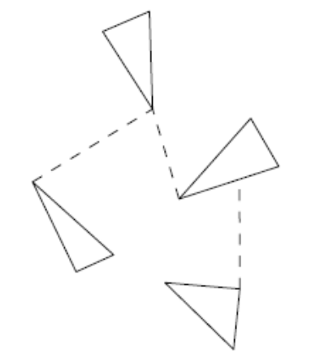
  - Пусть S – множество из n отдельных сегментов линий на плоскости, и пусть р – точка, не лежащая ни на одном из сегментов линий из S. Мы хотим определить все сегменты линий из S, которые р может видеть, то есть, все сегменты из S, которые содержат некоторую точку q, так что открытый сегмент pq не пересекает никакой сегмент линий из S. Приведите алгоритм с временем O(n log n) для этой задачи, который использует вращение полу-линии с концом в точке р.
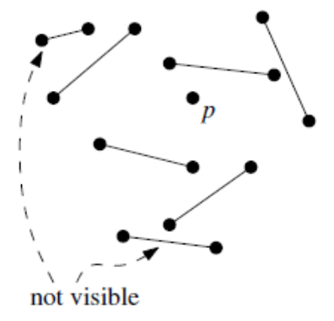

- Триангуляция полигона. Охрана художественной галереи.

Работы известных художников популярны не только среди любителей искусства, но и среди преступников. Они весьма дороги, их легко транспортировать и сравнительно не сложно продать. Поэтому художественные галереи должны тщательно охранять свои коллекции.
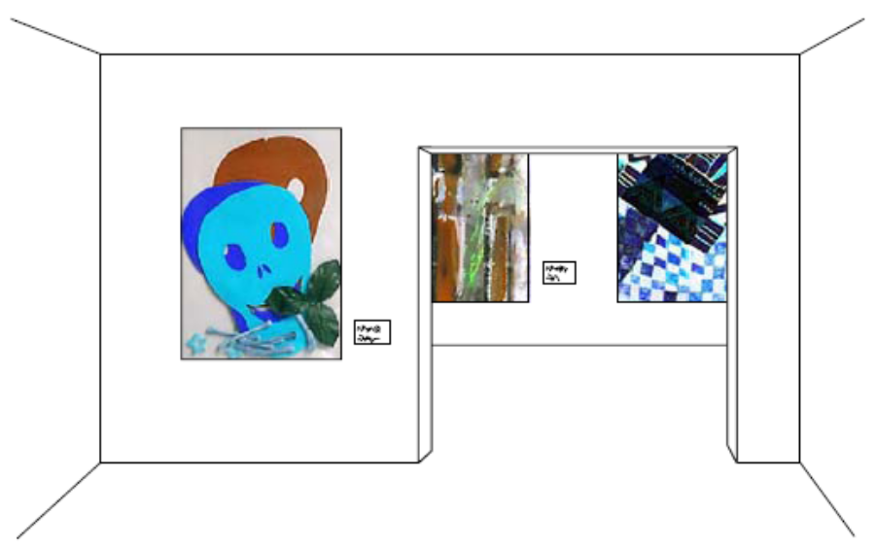
Рис. 3.2. Художественная галерея.

В дневное время могут следить смотрители, но ночью это надо делать с помощью видеокамер. Эти камеры обычно висят под потолком и могут вращаться вокруг вертикальной оси. Изображения с видеокамер передаются на телевизионные экраны в офисе ночного дежурного. Поскольку легче наблюдать на небольшим количеством экранов, а не за многими сразу, число камер должно быть по-возможности минимальным. При минимальном количестве камер также снижается и стоимость охранной системы. С другой стороны, мы не можем иметь слишком мало камер, так как любая часть галереи должна быть видима хотя бы с одной из них. Поэтому мы должны поместить камеры на стратегическихз позициях, чтобы каждая из них охраняла большую часть галереи. Это дает обосннование тому, что называют Проблемой Художественной Галереи: сколько камер надо для охраны данной галереи и как нам решить, где их поместить?

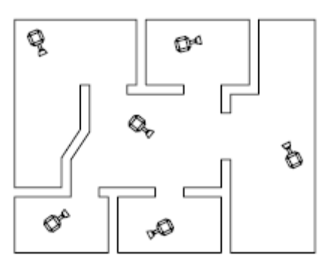

  - Охрана и Триангуляции

Если мы хотим определить проблему художественной галереи более точно, нам надо сперва формализовать понятие галереи. Галерея – есть, конечно, 3-мерное пространство, но план этажа дает нам достаточно информации для размежения камер. Следовательно, мы моделируем галерею как полигональный регион на плоскости. Му далее ограничиваем себя регионами, которые являются простыми полигонами, то есть, регионами, ограниченными одной замкнутый полигональной цепочкой, которая не пересекает сама себя. Таким образом мы не допускаем полигонов с дырами. Позиция камеры в галерее соответствует точке в полигоне. Камера видит те точки в полигоне, с которыми она может быть соединена с помощью открытого сегмента, лежащего внутри полигона.
Как много камер нам надо для охраны простого полигона? Это очевидно зависит от самого полигона: чем сложнее полигон, тем больше понадобится камер. Мы тем самым будем выражать связь между числом необходимых камер в терминах n – числа вершин полигона. Но даже тогда, когда два полигона имеют одинаковое количество вершин, одии может оказаться легче охранять, чем другой. Выпуклый полигон, например, можно всегда охранять с помощью одной камеры. Чтобы все происходило надежно, мы должны рассмотреть наихудший сценарий, то есть мы должны указать границу, которая хороша для любого простого полигона с n вертексами. (Было бы хорошо, если бы мы могли находить минимальное число камер для конкретного данного полигона, а не просто наихудшую границу. К сожалению, проблема нахождения минимального количества камер для данного полигона является NP-сложной).
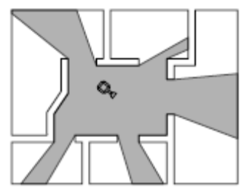

Пусть P – простой полигон с n вертексами. Поскольку P может быть сложной формы, сложно сказать что-либо о количестве камер, необходимых для охраны P. Поэтому, мы сперва декомпозируем P на части, которые охранять легко, а именно – на треугольники. Мы делаем это путем рисования диагоналей между парами вертексов. Диагональ – это открытый сегмент линии, который соединяет два вертекса P и лежит внутри P. Декомпозиция полигона на треугольники путем максимального множества непересекающихся диагоналей называется триангуляцией полигона – см. Рис.3.2.

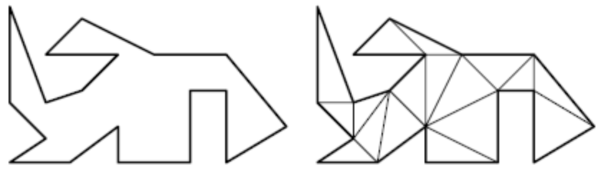

Рис.3.2. Простой полигон и его возможная триангуляция.

(Мы требуем, чтобы множество непересекающихся диагоналей было максимальным, чтобы гарантировать, что никакой треугольник не имеет вертекса полигона внутри одного из своих ребер. Это могло бы произойти, если полигон имеет три последовательных коллинеарных вертекса.) Триангуляция обычно не является уникальной; например, полигон на Рис.3.2. можно триангулировать многими разными способами. Мы можем охранять P, помещая камеру в каждый треугольник триангуляции TP для P. Но всегда ли существует триангуляция? И как много треугольников может быть в триангуляции? Следующая теорема дает ответы на эти вопросы.

Теорема 3.1. Каждый простой полигон допускает триангуляцию, и каждая триангуляция простого полигона с n вертексами состоит из ровно n – 2 треугольников.

Доказательство. Мы докажем теорему с помощью индукции по n. Когда n = 3 полигон сам является треугольником, и теорема тривиально верна. Пусть n > 3, и предположим, что теорема верна для всех m < n. Пусть P – полигон с n вертексами. Мы сперва докажем существование диагонали в P. Пусть v – самый левый вертекс в P. (В случае совпаденний мы берем самый нижний самый левый вертекс.) Пусть u и w – два соседних вертекса для v на границе P. Если открытый сегмент uw лежит внутри P, мы нашли диагональ. В ином случае, имеется один или более вертексов внутри треугольника, определенного u, v и w, либо на диагонали uw. Из этих вертексов, пусть v’ – тот, кто дальше всех от линии, проходящей через u и w. Сегмент, соединяющий v’ с v, не может пересекать ребро P, потому что такое ребро должно было бы иметь конечную точку внутри треугольника, которая дальше от линии, проходящей через u и w, что противоречит определению v’. Поэтому, vv’ – это диагональ.

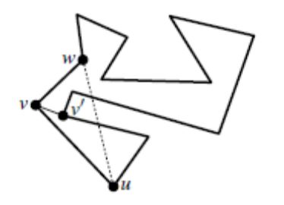

Таким образом, диагональ существует. Любая диагональ разбивает P на два простых подполигона P1 и P2. Пусть m1 – число вертексов в P1, и m2 – число вертексов в P2. Оба m1 и m2 должны быть меньше, чем n, так что по идукции P1 и P2 можно триангулировать. Поэтому можно триангулировать и P.
Осталось доказать, что любая триангуляция P состоит из n – 2 треугольников. Для этого рассмотрим произвольную диагональ в некоторой триангуляции TP. Эта диагональ разрезает P на два подполигона с m1 и m2 вертексами, соответственно. Каждый вертекс из P встречается ровно в одном из этих двух подполигонов, за исключением вертексов, определяющих диагональ, которые встречаются в обоих подполигонах. Следовательно, m1 + m2 = n + 2. По индукции, любая триангуляция Pi состоит их mi – 2 треугольников, откуда наша триангуляция TP состоит из (m1 - 2) + (m2 - 2) = n – 2 треугольников. Доказательство закончено.

Из Теоремы 3.1. следует, что любой простой полигон с n вертексами можно охранять с помощью n – 2 камер. Но размещение камеры внутри каждого треугольника представляется чрезмерным. Камера, помещенная на диагонали, например, может охранять два треугольника, так что размещение камер на подходящих диагоналях могло бы сократить число камер примерно вдвое. Размещение камер при вертексах кажется даже лучше, так как вертекс может быть смежным с многими треугольниками, и камера в этом вертексе охраняет их все. Это наталкивает на следующий подход.
Пусть T(P) – триангуляция P. Выберем подмножество вертексов P так, что любой треугольник в T(P) имеет по меньшей мере один выбранный вертекс, и поместим камеры в эти выбранные вертексы. Чтобы найти подмножество, мы присвоим цвет каждому вертексу из P: белый, серый или черный. Раскраска будет такой, что два любых вертекса, соединенных ребром или диагональю, имеют разные цвета. Это называется трех-цветной раскраской триангулированного полигона. При ней каждый треугольник триангулированного полигона имеет белый, серый и черный вертекс. Тогда, если мы поместим камеры, скажем, на все серые вертексы, мы получим охрану для всего полигона. Выбрав самый малочисленный тип цвета для размещения камер, мы сможем охранять полигон P, используя самое большее 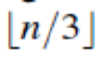камер.
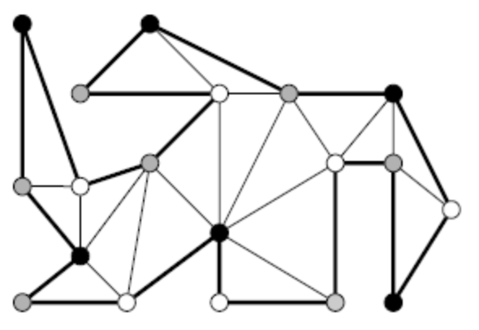

Но всегда ли существует 3-цветная раскраска? Ответ – да. Чтобы это увидеть, мы рассмотрим то, что называется дуальным графом для T(P). Этот граф G (T(P)) имеет узел для каждого треугольника в T(P). Мы обозначаем треугольник, соответствувющий узлу v как t(v). Имеется дуга между двумя узлами v и m, если t(v) и t(m) имеют общую диагональ. Дуги в G(T(P)) соответствуют диагоналям в T(P). Поскольку любая диагональ разрезает P на две части, убирание ребра из G(T(P)) разбивает граф на два. Следовательно, G(T(P)) является деревом. (Заметим, что это – не так, если полигон имеет дыры.) Это означает, что мы можем найти 3-цветную раскраску с помощью простого траверсирования графа, такого как «поиск в глубину» (depth first search). Далее мы показываем, как это делается. Когда мы делаем поиск в глубину, мы поддерживаем следующий инвариант: все вертексы уже вычисленных треугольников уже раскрашены в белый, серый или черный цвет, и никакие два соединенных вертекса не получают одинаковые цвета. Этот инвариант означает, что мы вычислили правильную 3-цветную раскраску, когда мы обработали все треугольники. Поиск у глубину может быть начат с любого узла G(T(P)); три вертекса соответствующего треугольника покрашены белым, серым и черным цветом. Теперь предположим, что достигли узла v в G, идя от узла m. Следовательно, t(v) и t(m) имеют общую диагональ. Так как вертексы t(m) уже были раскрашены, остается покрасить только один вертекс в t(v). Имеется только один цвет, оставшийся для этого вертекса, а именно – тот, который не использовался для вертексов диагонали между t(v) и t(m). Поскольку G(T(P)) – это дерево, другие узлы, смежные с v, мы еще не посещали, и у нас есть полная свобода для того, чтобы дать этому вертексу оставшийся цвет.

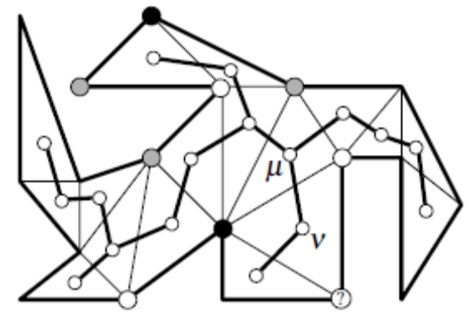

Таким образом, мы заключаем, что простой триангулированный полигон всегда можно раскрасить тремя цветами. В результате, каждый простой полигон можно охранять с помощью 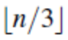камер. Но, возможно, мы можем сделать даже лучше. Во всяком случае, камера, помещенная в некий вертекс, может охранять больше, чем просто собственные треугольники. К сожалению, для любого n имеются простые полигоны, которые требуют камер. Примером является «граблеобразный» полигон с длинным горизонтальным ребром – основанием и зубцами, каждый из которых сделан из двух ребер. Зубцы соединены горизонтальными ребрами. Конструкция может быть такой, что нету позиции в полигоне, из которой камера может смотреть в два зубца граблей одновременно. Таким образом, мы не можем надеяться на стратегию, которая всегда дает меньше, чем камер. Иными словами, подход с 3-цветной раскраской является оптимальным в худшем случае.
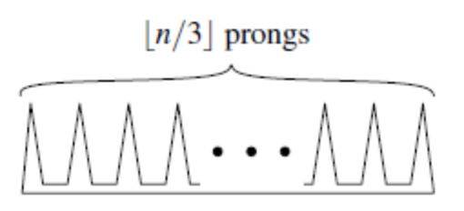
(prongs - зубцы)

Мы, тем самым, просто доказали Теорему Художественной Галереи – классический результат комбинаторной геометрии.

Теорема 3.2. (Теорема Художественной Галереи) Для простого полигона с n вертексами бывает необходимо камер, и этого их количества всегда достаточно для того, чтобы каждая точка полигона была видима из хотя-бы одной камеры.

Теперь мы знаем, что камер всегда достаточно. Но мы еще не имеем эффективного алгоритма для вычисления позиций камер. Нам необходим быстрый алгоритм для триангуляции простого полигона. Этот алгоритм должен давать подходящее представление триангуляции – двусвязный список ребер, например, - чтобы мы могли за постоянное время переходить от треугольника к его соседям. При таком представлении мы сможем вычислить множество из (самое большее) позиций камер за линейное время с помощью описанного выше метода: используя поиск в глубину на дуальном графе для вычисления 3-цветной раскраски, а потом использовать самый меньший класс цвета для размещения камер. В следующих разделах мы опишем, как вычислить триангуляцию за время O(n log n). Опережая это, мы уже указываем окончательный результат об охране полигона.

Теорема 3.3. Пусть Р – простой полигон с n вертексами. Множество из позиций камер в Р, такое что любая точка внутри Р является видимой из по крайней мере одной камеры, может быть вычислено за время O(n log n).

  - Разбиение полигона на монотонные (однообразные) части

Пусть Р – простой полигон с n вертексами. По Теореме 3.1 мы знаем, что триангуляция Р всегда существует. Доказательство теоремы является конструктивным и приводит к рекурсивному алгоритму триангуляции: нахождению диагонали и триангуляции двух получившихся подполигонов, рекурсивно. Чтобы найти диагональ, мы берем самый левый вертекс Р и стараемся соединить его двух соседей u и w; если это не получается, мы соединяем v с вертексом, который является самым дальним от отрезка uw внутри треугольника, определенного u, v и w. Таким способом мы находим диагональ за линейное время. Эта диагональ может разбить Р на треугольник и полигон с n – 1 вертексами. Действитльно, если мы сможем соединить u и w, так оно всегда и будет. Как следствие, алгоритм триангуляции потребует в худшем случае квадратичного времени. Можем ли мы сделать лучше? Для полигонов определенного класса – конечно можем. Для выпуклых полигонов, например, это легко: выберем вертекс полигона и проведем диагонали от этого вертекса ко всем остальным, исключая его соседей. Это займет всего лишь линейное время. Таким образом, возможный подход к триангуляции невыпуклого полигона мог бы заключаться в декомпозиции его на выпуклые части, а потом – их триангуляции. К сожалению, разбить полигон на выпуклые части так же трудно, как и триангулировать его. Поэтому, мы будем декомпозировать Р на однообразные части, что оказывается намного легче.

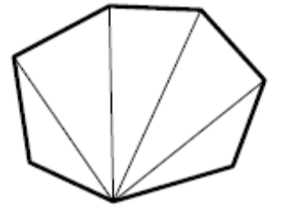

Простой полигон называется монотонным по отношению к линии l, если для любой линии l’, перпендикулярной к l, пересечение полигона с l’ является смежным (сплошным). Иначе говоря, пересечение доджно быть отрезком прямой, точкой или пустым. Полигон, который является монотонным по отношению к оси y, называется y-монотонным. Характеристикой y-монотонного полигона является следующее свойство: если мы идем от самого верхнего вертекса к самому нижнему по левой (или правой) границе, мы всегда движемся вниз или горизонтально, никогда не поднимается вверх.

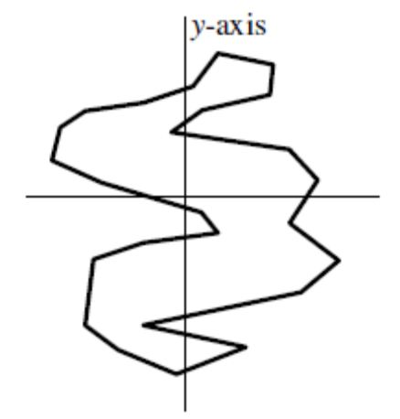

Наша стратегия для триангуляции полигона Р заключанется в том, чтобы сначала разбить Р на y-монотонные части, а потом эти части триангулировать. Мы можем разбить полигон на монотонные части следующим образом. Представим себе движение от самого верхнего вертекса Р к самому нижнему по левой или правой границе. Вертекс, где направление нашего пермещения переключается с движения вниз на движение вверх, или где движение вверх переходит в движение вниз, называется вертексом поворота. Чтобы разбить Р на y-монотонные части, мы должны избавиться от этих вертексов поворота. Это можно сделать добавлением диагоналей. Если при вертексе поворота v оба связанных с ним ребра идут вниз, и внутренность полигона локально лежит над v, то мы должны выбрать диагональ, которая идет вверх от v. Диагональ разбивает полигон на два. Вертекс v появится в обеих частях. Более того, в обеих частях v имеет ребро, идущее вниз (а именно – исходное ребро Р) и ребро, идущее вверх (диагональ). Следовательно, v уже не может быть вертексом поворота ни в одной ихз них. Если оба ребра, связанных с вертексом поворота, идут вверх, и внутренность локально лежит ниже его, иы должны выбрать диагональ, которая идет вних. Очевидно, имеется два различных типа вертексов поворота. Давайте это уточним.

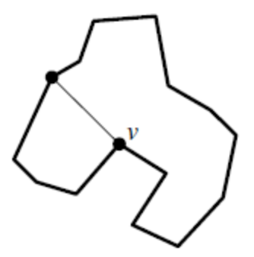

Если мы хотим тщательно определить различные типы вертексов поворота, нам надо обратить особое внимание на вертексы с равными y-координатами. Мы сделаем это путем определения понятий «ниже» и «выше» следующим образом: точка р ниже другой точки q, если py < qy или py = qy и px > qx; и p «выше» q, если py > qy или py = qy и px < qx. (Вы можете представить небольшое вращение по часовой стрелке относительно системы координат, так что никакие две точки не имеют одинаковых y-координат; только что определенные отношения выше/ниже являются эквивалентными отношениям выше/ниже в этой слегка повернутой плоскости.)

Мы различаем пять типов вертексов в Р – см. Рис.3.3. Четыре из этих пяти типов являются вертексами поворота: вертекыс старта (start vrtices), вертексы разбиения (split vertices), конечные вертексы (end vertices) и вертекты слияния (merge vertices). Они определяются следующим образом.
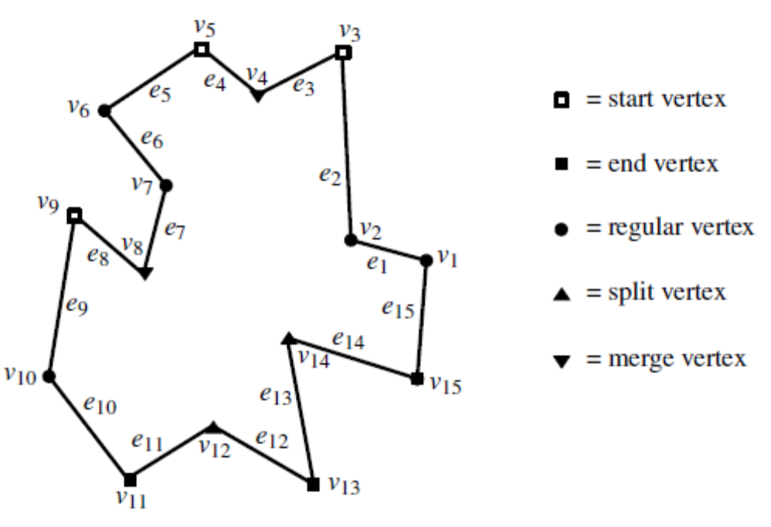

Рис. 3.3. Пять типов вертексов.

Вертекс v является вертексом старта, если два его соседа лежат ниже его, и внутренний угол при v меньше числа «пи»; если внутренний угол больше, чем «пи», то v – это вертекс разбиения. (Если оба соседа лежат ниже v, то внутренний угол не может быть точно равен «пи».) Вертекс является конечным вертексом, если оба его соседа лежат выше его, и внутренний угол при v меньше «пи»; если внутренний угол больше «пи», то v – это вертекс слияния. Вертексы, которые не являются вертексами поворота, являются обычными вертексами (regular vertex). Таким образом, обычный вертекс имеет одного соседа выше себя и другого – ниже себя. Эти названия были выбраны потому, что алгоритм будем использовать выметание плоскости сверху вниз, поддерживая пересечения линии выметания с полигоном. Когда линия выметания достигает вертекса разбиения, компонент пересечения разбивается, когда линия достигает вертекса слияния, два компонента соединяются, и т.д.
Вертексы разбиения и слияния являются источниками локальной не-монотонности. Более того, справедливо следующее более сильное утверждение.

Лемма 3.4. Полигон является y-монотонным, если у него нет вертексов разбиения или вертексов слияния.

Доказательство. Предположим, что Р – не является y-монотонным. Мы должны доказать, что Р содержит вертекс разбиения или вертекс слияния.
Поскольку Р – не является монотонным, имеется горизонтальная линия l, которая пересекает Р в более чем одном связанном компоненте. Мы можем выбрать линию l так, что самый левый компонент – это сегмент, а не единственная точка. Пусть р – это левый конец этого сегмента, а q – его правый конец. Начиная с q, мы следуем по границе Р так, что Р лежит слева от границы. (Это значит, что мы идем вверх от q.) В некоторой точке, назовем ее r, граница персечет линию l снова. Если r != p, как на Рис. 3.4.(a), то самый высокий вертекс, который мы прошли, пока двигались от q к r, должен быть вертексом разбиения, что и требовалось доказать.

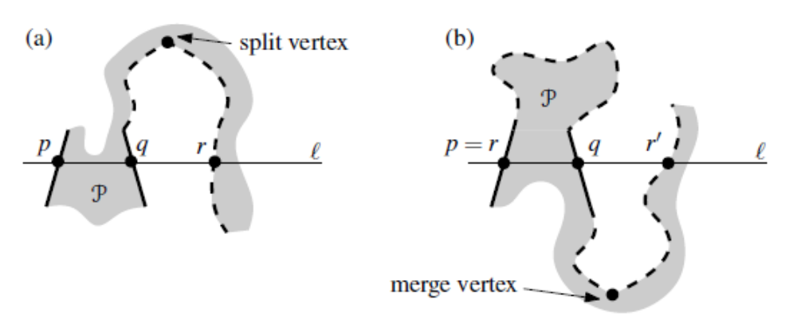

Рис. 3.4. Два случая в доказательстве Леммы 3.4.

Если r = p, как на Рис. 3.4.(b), мы опять идем по границе Р, начиная с q, но на этот раз – в другои еаправлении. Как и раньше, граница пересечет линию l. Пусть r’ – это точка, где это произошло. Мы не можем иметь r’ = p, так как это означало бы, что граница Р пересекает линию l только дважды, что противоречит тому, что линия l пересекает Р в более чем одном компоненте. Поэтому, мы имеем r’!= p, что влечет за собой тот факт, что самый нижний вертекс, который мы прошли, пока шли от q к r’, должен быть вертексом слияния.
Лемма доказана.

Лемма 3.4 показывет, что Р разбит на y-монотонные части, если мы избавились от его вертексов разбиения и слияния. Мы делаем это, добавляя диагональ, идущую вверх от каждого вертекса разбиения, и диагональ, идущую вниз из каждого вертекса слияния. Разумеется, эти диагонали не должны пересекать друг друга. Когда это сделано, Р оказывается разбит на y-монотонные части.

Рассмотрим сначала, как мы можем добавить диагонали для вертексов разбиения. Для этого мы используем метод выметания плоскости. Пусть v1, v2, …, vn – перечисление вертексов Р против часовой стрелки. Пусть e1, e2, …, en – множество ребер Р, где ei = vi_v(i+1) для всех 1 <= i <= n и en = vn_v1. Алгоритм выметания плоскости двигает воображаемую линию выметания l вниз по плоскости. Линия выметния останавливается в некоторых точках событий. В нашем случае это будут вертексы Р; никаких новых точек событий по мере выметания создаваться не будет Точки событий хранятся в очереди событий Q. Очередь событий является очередью с приоритетом, где приоритетом вертекса является его y-координата. Если два вертекса имеют одинаковые y-координаты, то выше приоритет у самого левого. Таким образом, следующее событие для обработки можно найти за время O(log n). (Так как никаких новых событий во время выметания не генерируется, мы можем также отсортировать вертексы по y-координате до выметания; а потом использовать отсортированный список для нахождения следующего события за сремя O(1). )
Цель выметания – добавить диагонали от каждого вертекса разбиения к вертексу, лежащему над ним. Предположим, что линия выметания достигает вертекса разбиения vi.
С каким вертексом мы должны соединить vi ? Хорошим кандидатом является вертекс, близкий к vi, поскольку мы можем вероятно соединить vi и этот вертекс без пересечения каких-либо ребер из Р. Давайте это уточним. Пусть ej – это ребро непосредственно слева от vi на линии выметания, и пусть ek – ребро непосредственно справа от vi на линии выметания. Тогда мы всегда можем соединить vi с самым нижним вертексом между ej и ek и выше vi. Если такого вертекса нет, мы можем соединить vi с верхним концом ej или c верхним концом ek. Мы назовем этот вертекс «помошником» (helper) для ej и обозначим helper(ej). Формально, helper(ej) определяется как самый нижний вертекс над линией выметания, такой что горизонтальный сегмент, соединяющий вертекс с ej, лежит внутри Р. Заметим, что как helper(ej) может быть взят верхний конец самого ребра ej.

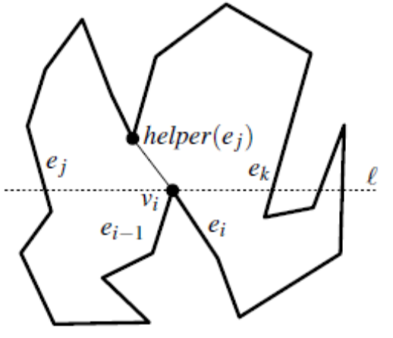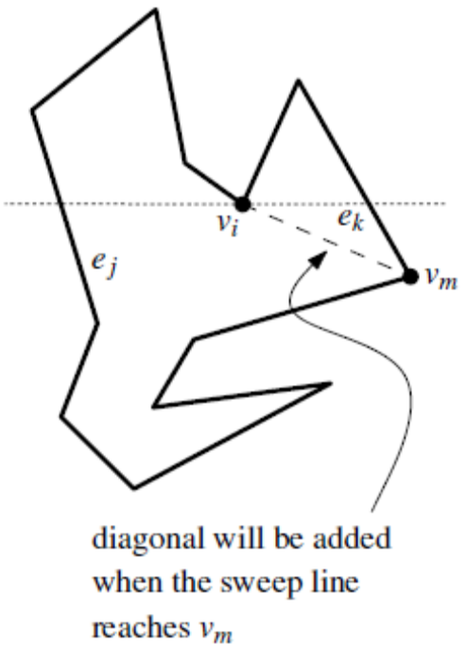

Теперь мы знаем, как избавиться от вертексов разбиения: соединить их с «помошником» для ребра слева от них. Что можно сказать про вертексы слияния? От них избавиться сложнее, так как для них нужна диагональ к вертексу, который находится ниже, чем они. Поскольку часть Р ниже линии выметания еще не рассмотрена, мы не можем добавить такую диагональ, когда мы наталкиваемся на вертекс слияния. К счастью, эта проблема проще, чем кажется на первый взгляд. Предположим, линия выметания достигает вертекса слияния vi. Пусть ej и ek – это ребра непосредственно слева и справа от vi на линии выметания, соответственно. Заметим, что vi становится новым помошником для ej, когда мы его достигнем. Нам бы хотелось соединить vi с самым верхним вертексом ниже линии выметания между ej и ek. Это – точная противоположность тому, что мы делали для вертексов разбиения, которые мы соединяли с нижним вертексом выше линии выметания и между ej и ek. Это – не удивительно: вертексы слияния являются перевернутыми вертексами разбиения. Разумеется, мы не знаем самого верхнего вертекса ниже линии выметания, когда мы достигаем vi. Но это легче найти потом: когда мы достигнем вертекса vm, который заменяет вертекс vi как helper для ej, то это и есть тот вертекс, который мы ищем. Таким образом, всякий раз, когда мы заменяем помошника некоторого ребра, мы проверяем, был ли предыдущий помошник вертексом слияния, и, если был, мы добавляем диагональ между старым помошником и новым. Эта диагональ добавляется всегда, когда новый помошник является вертексов разбиения, чтобы освободиться от этого вертекса разбиения. Если старый помошник был вертексом слияния, мы таким образом избавляется от вертекса разбиения и вертекса слияния с помощью одной диагонали. Может также случиться, что helper(ej) нигде ниже vi не заменяется. В этом случае мы можем соединить vi с нижним концом ej.

В приведенном выше подходе нам надо найти ребро слева от каждого вертекса. Поэтому, мы храним ребра Р, пересакающие линию выметания, в листьях динамического дерева бинарного поиска Т. Порядок слева-направо для листьев Т соответствует порядку слева – направо для ребер. Поскольку мы интересуемся только ребрами, лежащими слева от вертексов разбиения и слияния, нам надо хранить в Т только те ребра, для которых внутренность Р лежит справа. При каждом ребре в Т мы храним его helper. Дерево Т и помошники, хранимае при ребрах, формируют статус (состояние) алгоритма выметания линией. Статус изменяется по мере движения линии выметания: ребра начинают и заканчивают пересекать линию выметания, а помшники ребер могут заменяться.
Алгоритм разбивает Р на подполигоны, которые долдны обрабатываться на следующих этапах. Чтобы иметь удобный доступ к этим подполигонам, мы будем хранить подразбиение, произведенное Р и добавленными диагоналями, в двусвязном списке ребер D. Мы предполагаем, что Р изначально задан как двусвязный список ребер; если Р задан в иной форме – например, как список его вертексов против часовой стрелки, - мы сперва сделаем такой двусвязный список ребер для Р. Диагонали, вычисленные для вертексов разбиения и слияния, добавояются к двусвязному списку ребер. Для доступа к двусвязному списку ребер мы используем перекрстные указатели между ребрами в структуре статуса и соответствующие ребра в двусвязном списке ребер. Добавление диагонали можно сделать за константное время путем некоторых манипуляций с указателями. Общий алгоритм теперь следует ниже.

Алгоритм MakeMonotone (P)

Вход: Простой полигон Р, хранящийся в двусвязном списке ребер D.
Выход: Разбиение Р на монотонные подполигоны, хранящиеся в D.

- Сконструировать очередь с приоритетом Q из вертексов Р, используя их y-координаты в качестве приоритетов. Если две точки имеют одинаковые y-координаты, то точка с меньшим значением x-координаты имеет высший приоритет.
- Инициализтировать пустое дерево бинарного поиска T.
- while Q не является пустым
- do удалить вертекс vi с высшим приоритетом из Q.
- вызвать подходящую процедуру для обработки вертекса в зависимости от его типа.

Далее мы описываем более точно, как надо обрабатывать точки событий. Вам следует сперва прочитать эти алгоритмы, не задумываясь о граничных случаях, а потом проверить, что они являются корректными и для таких случаев тоже. (Тут вы должны понять смысл выражения «непосредственно слева от» в строке 1 процедуры HandleSplitVertex и в строке 2 процедуры HandleMergeVertex. ) Когда мы обрабатываем вертекс, всегда имеется две вещи, которые нам надо сделать. Во-первых, нам надо проверить, нужно ли нам добавить диагональ. Это всегда надо делать для вертекса разбиения и тогда, когда мы заменяем помошника (helper) ребра и предыдущий помошник был вертексом слияния. Во-вторых, мы должны модифицировать информацию в структуре статуса T. Точные алгоритмы для каждого типа вертекса приведены ниже. Вы можете использовать пример на рисунке наже, чтобы видеть, что происходит в каждом конкретном случае.

HandleStartVertex (vi)
- Вставить ei в Т и установить helper(ei) в vi.

Например, при вертексе начала v5 на рисунке ниже мы вставляем e5 в Т.

HandleEndVertex (vi)
- if helper (e (i-1)) – это вертекс слияния,
- then Вставить диагональ, соединяющую vi c helper(e(i-1)) в D.
- Удалить e(i-1) из T.

В нашем примере, когда мы достигаем конечного вертекса v15, помошником для ребра e14 является v14. Этот v14 не является вертексом слияния, так что нам не надо вставлять диагональ.
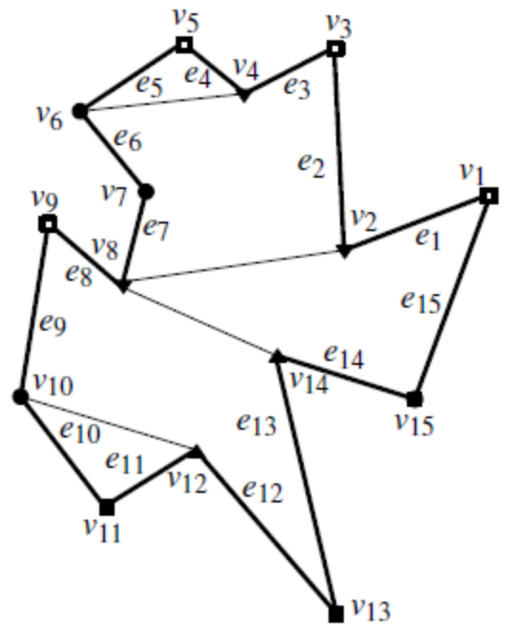

HandleSplitVertex (vi)
- Искать в Т ребро ej, находящееся непосредственно слева от vi.
- Вставить диагональ, соединяющую vi с helper(ej) в D.
- helper(ej) ←- vi
- Вставить ei в Т и установить helper(ei) на vi.

Для вертекса разбиения v14 в нашем примере e9 – это ребро слева. Его helper – это v8, так что мы добавляем диагональ от v14 к v8.

HandleMergeVertex (vi)
- if helper (e(i-1)) – это вертекс слияния
- then Вставить диагональ, соединяющую vi с helper(e(i-1)) в D.
- Удалить e(i-1) из Т.
- Искать в Т ребро ej непосредственно слева от vi.
- if helper(ej) – это вертекс слияния
- then Вставить диагональ, соединяющую vi с helper(ej) в D.
- helper(ej) ← vi

Для вертекса слияния v8 в нашем примере, помошник v2 ребра e7 является ветексом слияния, так что мы добавляем диагональ от v8 к v2.
Единственная процедура, которую осталось описать, - это процедура для обработки обычного вертекса. Действия, которые мы должны предпринять при обычном вертексе, завиясят от того, гле локально лежит Р – локально слева или локально справа.

HandleRegularVertex (vi)
- if внутренность P лежит справа от vi
- then if helper(e(i-1)) является вертексом слияния
- then Вставить диагональ, соединяющую vi с helper(e(i-1)) в D.
- Удалить e(i-1) из Т.
- Вставить ei в Т и установить helper(ei) в vi.
- else Искать в Т ребро ej непосредственно слева от vi.
- if helper(ej) – это вертекс слияния,
- then Вставить диагональ, соединяющую vi с helper(ej) в D.
- helper(ej) ← vi

Например, при обычном вертексе v6 нашего примера мы добавляем диагональ от v6 к v4.

Осталось доказать, что MakeMonotone корректно разбивает Р на монотонные куски.

Лемма 3.5. Алгоритм MakeMonotone добавляет множество непересекающихся диагоналей, которое разбивает Р на монотонные подполигоны.

Доказательство. Легко видеть, что части, на которые разбивается Р, не содержат вертексов разбиения и слияния. Следовательно, они монотонны по Лемме 3.4. Остается доказать, что добавленные сегменты являются допустимыми диагоналями (то есть, они не пересекают ребер Р), и что они не пересекают друг друга. Для этого мы покажем, что когда добавляется некоторый сегмент, он не пересекает ни одно ребро Р, и ни один из прежде добавленных сегментов. Мы докажем это для сегмента, добавляемого в процедуре HandleSplitVertex; доказательство для скгментов, которые добавляются в HandleEndVertex, HandleRegularVertex и HandleMergeVertex, является аналогичным. Мы предполагаем, что никакие два вертекса не имеют одинаковых y-координат; расширение на общий случай является вполне очевидным.
Рассмотрим сегмент 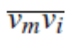, который добавляется процедурой HandleSplitVertex, когда достигается вертекс vi. Пусть ej – это ребро слева от vi, и пусть ek – это ребро справа от vi. Таким образом, когда мы достигаем vi helper(ej) = vm.

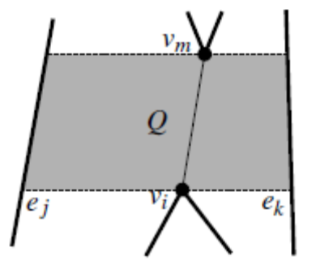
Мы сперва покажем, что не пересекает никакое ребро Р. Чтобы это увидеть, рассмотрим четырехугольник Q, ограниченный горизонтальными линиями, проходящими через vm и vi, и ребрами ej и ek. Внутри Q нет ни одного вертекса из P, иначе vm не был бы помошником для ej. Теперь предположим, что имеется ребро, пересекающее . Поскольку ребро не может иметь конечную точку внутри Q, и ребра полигона не пересекают друг друга, ему пришлось бы пересекать горизонтальный сегмент, соединяющий vm с ej, или горизонтальный сегмент, соединяющий vi с ej. Но этого быть не может, потому что для вертексов vm и vi ребро ej лежит непосредственно слева. Следовательно, никакое ребро Р пересекать не может.
Теперь рассмотрим добавленную ранее диагональ. Так как внутри Q нет вертексов Р, и любая ранее добавленная диагональ должна иметьоба своих конца выше vi, она не может пересекать . Лемма доказана.

Теперь мы проанализируем время выполнения алгоритма. Конструирование очереди с приоритетами Q заниммает линейное время, а инициальзация T требует постоянного времени. Для обработки события по мере выметания мы производим одну операцию над Q, не более одного запроса, одно вставление и одно удаление для Т, и мы вставляем не более двух диагоналей в D. Очереди с приоритетами и сбалансированные деревья поиска позволяют сделать запросы и модификации за время O(log n), а вставление диагонали в D требует O(1) времени. Таким образом, обработка события занимает время O(log n), а весь алгоритм работает за время O(n log n). Размер памяти, используемой алгоритмом, очевидно является линейным: каждый вертекс хранится в Q не более одного раза, и каждое ребро запоминается не более одного раза в T. Совместно с Леммой 3.5 это даем нам следующую теорему.

Теорема 3.6. Простой полигон с n вертексами можно разбить на y-монотонные полигоны за время O(n log n) с помощью алгоритма, который использует O(n) памяти.

  - Триангуляция монотонного полигона

Только что мы видели, как разбить простой полигон на y-монотонные части за время O(n log n). Само по себе – это не очень интересно. Но в данном разделе мы покажем, что эти монотонные полигоны можно триангулировать за линейное время. Совместно, эти результаты означают, что любой простой полигон можно триангулировать за время O(n log n), что является хорошим улучшением в сравнении с алгоритмом, имевшим квадратичное время, рассмотренным в начале предыдущего раздела.

Пусть Р – это y-монотонный полигон c n вертексами. Сейчас мы будем считать, что Р – строго y-монотонный, то есть мы предположим, что Р является y-монотонным и не содержит горизонтальных ребер. Тем самам, мы всегда идем вниз, когда проходим по левой или по правой границе Р от самого верхнего вертекса к самому нижнему. Это – свойство, которое позволяет просто выполнить триангуляцию монотонного полигона: мы можем проделать путь вдоль Р сверху вниз по обеим граничным цепочкам, добавляя диагонали везде, где это возможно. Ниже мы описываем детали этого «жадного» алгоритма триангуляции.

Алгоритм обрабатывает вертексы в порядке убывания y-координаты. Если два вертекса имеют одинаковые y-координаты, то самый левый обрабатывается первым. Алгоритм требует наличия стека S в качестве дополнительной структуры данных. Изначально стек пуст; потом он содержит вертексы Р, которые были вычислены, но могут еще иметь больше диагоналей. Когда мы обрабатываем вертекс, мы добавляем максимально возможное количество диагоналей от этого вертекса к вертексам, находящимся в стеке. Диагонали отрезают треугольники от Р. Вертексы, которые обработались, но не были отрезаны, - вертексы на стеке – находятся на границе части Р, которая еще должна быть триангулирована. Самый нижний из этих вертексов, тот, который вычисляется последним, находится на вершине стека, второй наинизший находится вторым в стеке, и так далее. Часть Р, которая еще должна быть триангулирована, и которая находится выше последнего текущего обработанного вертекса, имеет определенную форму: она выглядит как перевернутая воронка. Одна граница этой воронки состоит из части, содержащей одно ребро Р, а другая граница – это цепочка, состоящая из отраженных вертексов – таких ,что внутренний угол при этих вертексах не менее 180 градусов. Только самый верхний вертекс, который находится на дне стека, является выпуклым. Это свойство остается справедливым после обработки очередного вертекса. Таким образом. это – инвариант алгоритма.

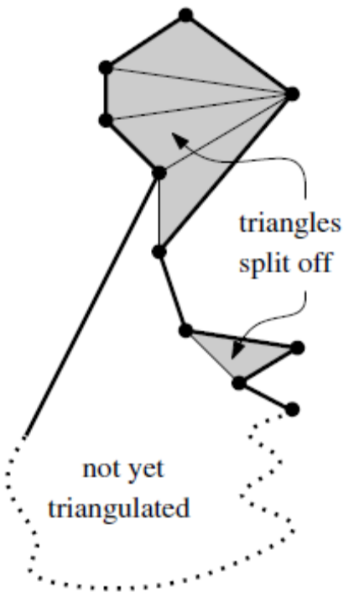

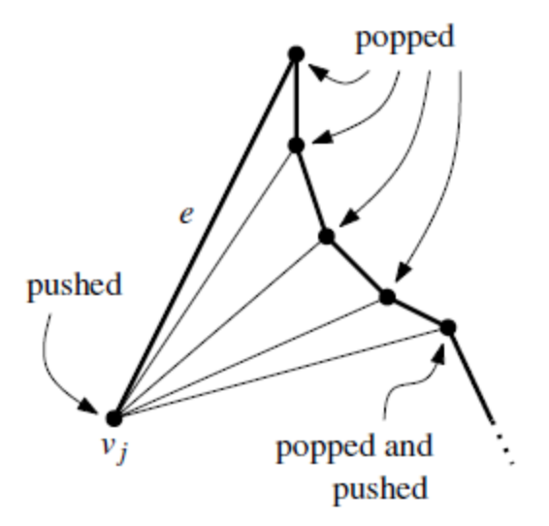

Рассмотрим теперь, какие диагонали мы можем добавить, когда обрабатываем очередной вертекс. Мы будем различать два случая: vj – следующий вертекс, который будем обрабатываться, - лежит на той же цепочке, что и вертексы, отраженные в стеке, или же он лежит на противоположной цепочке. Если vj лежит на противоположной цепочке, он должен быть нижним концом единственного ребра e, ограничивающего воронку. Благодаря форме воронки, мы можем добавить диагонали от vj ко всем вертексам, в данный момент находящимся в стеке, за исключением самого последнего (того, что находится на дне стека); последний вертекс на стеке – это верхний вертекс e, и он уже соединен с vj. Все эти вертексы выталкиваются из стека. Нетриангулированная часть полигона выше vj ограничивается диагональю, которая соединяет vj с вертексом, который ранее был на вершине стека, и ребром Р, уходящим вниз от этого вертекса, так что все это снова выглядит как воронка, и инвариант выдерживается. Этот вертекс и vj остаются частью еще не триангулированного полигона, так что они заталкиваются в стек.
Другой случай имеет место, когда vj находится на той же цепочке, что отраженные в стеке вертексы. В это время мы не сможем провести диагонали от vj ко всем вертексам на стеке. Тем не менее, те верексы, с которыми мы можем соединить vj, являются последовательными и находящимися на вершине стека, так что мы можем действовать следующим образом. Во-первых, вытолкнем один вертекс из стека; этот вертекс уже соединен с vj ребром Р. Затем, выталкиваем вертексы из стека и соединяем их с vj до тех пор, пока не встретим такой вертекс, когда это невозможно. Проверка возможности проведения диагонали от vj к вертексу vk на стеке может быть сделана путем анализа vj, vk и предыдущего вертекса, который был вытолкнут. Когда мы находим вертекс, с которым мы не можем соединить vj, мы вталкиваем последний вытолкнутый вертекс обратно в стек. Это – либо последний вертекс, к которому была добавлена диагональ, либо, если диагональ не была добавлена, это – сосед vj на границе Р (см. Рис. 3.5). После того, как это сделано, мы вталкиваем vj в стек. В обоих случаях инвариант сохраняется: одна сторона воронки ограничена частью из одного ребра, а другая ограничена цепочкой отраженных вертексов.

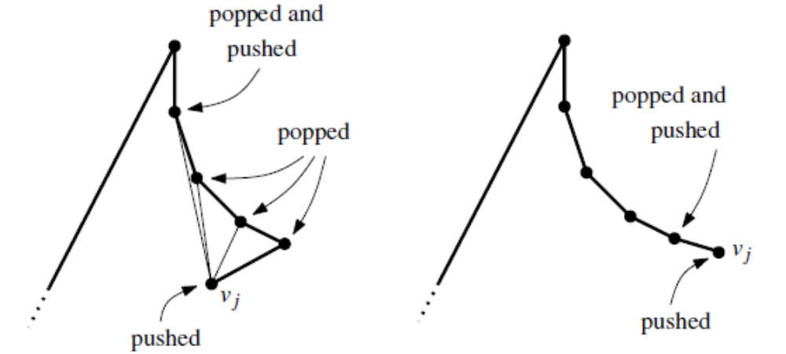

Рис. 3.5. Два случая, когда следующий вертекс находится на той же стороне, что и вертексы, отраженные в стеке.

Мы получаем следующий алгоритм (Этот алгоритм аналогичен алгоритму для выпуклой оболочки из Главы 1.)

Алгоритм TriangulateMonotonePolygon (P)
Вход: Строго y-монотонный полигон Р, хранящийся в двусвязном списке ребер D.
Выход: Триангуляция Р, хранящаяся в двусвязном списке ребер D.

- Объединить вертексы на левой цепочке и вертексы на правой цепочке Р в одну последовательность, отсортированную по убыванию координаты y. Если два вертекса имеют одинаковую y-координату, то левый вертекс идет первым. Пусть u1, …, un обозначают отсортированную последовательность.
- Инициализировать пустой стек S и втолкнуть в него u1 и u2.
- for j ← 3 until n – 1
- do if uj и вертекс на вершине S находятся на разных цепочках
- then Вытолкнуть все вертексы из S.
- Вставить в D диагональ от uj к каждому вытолкнутому вертексу за исключением последнего.
- Втолкнуть u(j-1) и uj в S.
- else Вытолкнуть один вертекс из S.
- Выталкивать другие вертексы из S пока диагонали от uj к ним
находятся внутри Р. Вставлять эти диагонали в D. Втолкнуть последний вертекс, вытолкнутый из стека, обратно в S.
- Втолкнуть uj в S.
- Добавить диагонали от un ко всем вертексам стека, кроме первого и последнего.

Сколько времени требует этот алгоритм? Шаг 1 требует линейного времени. Шаг 2 – постоянного времени. Цикл for выполняется n – 3 раза, и каждая итерация может занимать линейное время. Но при каждом выполнении цикла for в стек вставляется не более двух вертексов. Следовательно, общее количество вставлений, включая два на шаге 2, ограничивается числом 2n – 4. Так как числи выталкиваний не может превосходить числа вталкиваний, общее время всех выполнений цикла for составляет O(n). Последний шаг алгоритма тоже занимает не более чем линейное время, так что общее время алгоритма оценивается как O(n).

Теорема 3.7. Строго y-моготонный полигон с n вертексами может быть триангулирован за линейное время.

Мы искали алгоритм триангуляции для монотонных полигонов как подпрограмму для триангулирования произвольных простых полигонов. Идея было в том, чтобы сперва декомпозировать полигон на монотонные части, а затем эти части триангулировать. Похоже, что теперь у нас есть все необходимые составляющие. Имеется, однако, одна проблема: в данном разделе мы предполагали, что входом является строго y-монотонный полигон, тогда как алгоритм предыдущего раздела может производить монотонные части с горизонтальными ребрами. Вспомним, что в предыдущем разделе мы обрабатывали вертексы с одинаковыми y-координатами слева направо. Это имело тот же эффект, что и небольшой поворот плоскости по часовой стрелке с тем, чтобы никакие два вертекса не оказались на одной горизонтальной линии. Отсюда вытекает, что монотонные подполигоны, производимые алгоритмом из предыдущего раздела, являются строго монотонными в этой слегка повернутой плоскости. Следовательно, алгоритм триангуляции данного раздела работает корректно, если мы рассматриваем вертекесы с одинаковой y-координатой слева направо (что соответствует работе в повернутой плоскости). Таким образом, мы можем скомбинировать эти два алгоритма для получения алгоритма, который работает для любого простого полигона.
Сколько времени требует алгоритм триангуляции? Декомпозиция полигона на монотонные части занимает O(n log n) по Теореме 3.6. На втором этапе мы триангулируем каждую монотонную часть с помощью алгоритма данного раздела за линейное время. Поскольку общее число вертексов этих частей дает O(n), второй этап занимает O(n). Мы получаем следующий результат.

Теорема 3.8. Простой полигон с n вертексами может быть триангулирован за время O(n log n) с помощью алгоритма, который использует O(n) памяти.

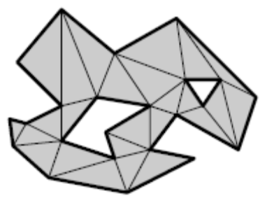

Мы рассмотрели, как триангулировать простые полигоны. Но как быть с полигонами, имеющими дыры? Можно ли их легко триангулировать? Ответ – да. Фактически, алгоритм, который мы рассмотрели, работает также и для полигонов с дырами: в алгоритме для разбиения полигона на монотонные части мы нигде не использовали то, что полигон был простым. Алгоритм работает даже при более общих предположениях. Предположим, у нас есть плоское подразбиение S, и мы хотим его триангулировать. Более точно, если B – это ограничивающий прямоугольник, содержащий все ребра S внутри себя, мы хотим найти максимальное множество непересекающихся диагоналей – сегментов линий, соединяющих вертексы S или B, которые не пересекают ребер из S, - которые разбивают B на треугольники. Рисунок 3.6 показывает триангулированное подразбиение. Ребра подразбиения и ограничивающего прямоугольника показаны сплошными толстыми линиями. Для вычисления такой триангуляции сы можем использовать алгоритм данной главы: сперва разбить подразбиение на монотонные части, а потом эти части триангулировать. Это приводит к следующей теореме.

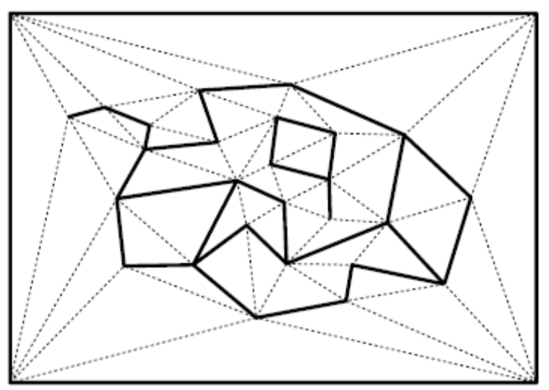

Рис. 3.6. Триангулированное подразделение.

Теорема 3.9. Планарное подразбиение, имеющее всего n вертексов, может быть триангулировано за время O(n log n) с помощью алгоритма, который использует O(n) памяти.

  - Замечания и комментарии

Проблема Художественной Галереи была сформулирована в 1973 году Виктором Клее вместе с Васеком Чваталом. В 1975 Чватал [128] дал первое доказательство того, что 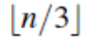камер всегда достаточно и иногда необходимо – результат, который стал известен как Теорема Художественной Галереи или Теорема камер наблюдения. Докаательство Чватала довольно сложное. Намного более простое доказательство, приведенное в данной главе, было предложено Фиском [178]. Его доказательство основано на Теореме двух ушей Мейстерса [277], из которой легко вытекает возможность 3-цветной раскраски графа, то есть триангуляция простого полигона. Аггарвалом [10], Ли и Лином [246] было показано, что алгоритмическая проблема нахождения минимального количества охранников для данного простого полигона является NP-сложной. В книге О’Рурке [298] и в обзоре Шермера [355] содержатся обсуждения Проблемы Художественной Галереи и ее различных вариаций.

Декомпозиция полигона, или любого другого региона, на простые части является полезной для многих проблем. Часто этими простыми частями являются треугольники, и в этом случае декомпозиция является триангуляцией, но иногда используются другие формы, такие как четырехугольники или трапециоиды - см. также Главы 6, 9 и 14. Здесь мы обсуждаем только результаты по триангуляции полигонов. Алгоритм с линейным временем для триангуляции монотонного полигона, описанный в этой Главе, был дан Гареем и др.[188], а алгоритм выметания плоскости для разбиения полигона на монотонные части был предложен Ли и Препарата [250]. В литературе приводятся и другие алгоритмы для триангуляции простого полинома за время O(n log n) [32], [85].
Долгое время одной из главных открытых проблем вычислительной геометрии оставалась проблема возможности триангуляции простого полигона за время o(n log n). (Для триангулирования подразбиений с дырами имеется нижняя граница 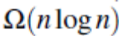). В данной главе мы видели, что это справедливо для монотонных полигонов. Алгоритмы триангуляции с линейным временем также были найдены для других специальных классов полигонов [108, 109, 170, 184, 214], но проблема для простых полигонов общего вида оставалась открытой целый ряд лет. В 1988 Тарьян и Ван Вийк [368] побили барьер O(n log n) и представили алгоритм O(n log log n). Их алгоритм был позднее упрощен Киркпатриком и др.[237]. Рандомизация – подход, который используется в Главах 4, 6, 9 и 11, - показал себя как средство разработки даже еще более быстрых алгоритмов: Кларксон и др.[134], Девиллерс [141] и Сейдел [345] привели алгоритмы с временем выполнения O(n log* n), где log*n – это итерированный логарифм от n (количество раз, когда можно взять логарифм прежде чем результат станет меньше 1). Эти алгоритмы не только слегка более быстрые, чем алгоритм O(n log log n), но и более простые. Алгоритм Сейдела тесно связан с алгоритмом для конструирования трапецеидальной декомпозиции планарного подразбиения, описанным в Главе 6. Однако, вопрос о том, может ли простой полигон быть триангулирован за линейное время, все еще оставался открытым. В 1990 эта проблема была, наконец, решена Чазеллем [92, 94], который привел детерминированный алгоритм с линейным временем (довольно сложный). Рандомизированный алгоритм с линейным временем был позднее разработан Амато и др. [15].

Трехмерный эквивалент проблемы триангуляции полигона таков: декомпозировать данный многогранник на непересекающиеся четырехгранники, где вертексами четырехгранника должны быть вертексы исходного многоугольника. Такая декомпозиция называется четырехгранизацией многоугольника. Эта проблема гораздо более сложная, чем двумерная версия. Фактически, без использования дополнительных вертексов не всегда возможно декомпозировать многогранник на четырехгранники. Чазелл [86] показал, что для простого многогранника с n вертексами может понадобиться 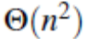дополнительных вертексов, и что их всегда достаточно для получения такой декомпозиции. Эта граница была уточнена Чазеллем и Палиосом [110] до 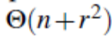, где r – это число рефлексных ребер многогранника. Алгоритм вычисления декомпозиции работает за время 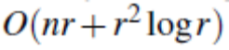. Задача о выяснении, может ли данный простой многогранник быть декомпозирован на четырехгранники без дополнительных вертексов, является NP-полной [330].

  - Упражнения

  - Докажите, что любой полигон допускает триангуляцию, даже если он содержит дыры. Что можно сказать о количестве тртеугольников в триангуляции?

  - Прямолинейный полигон – это простой полигон, у которого все ребра являются горизонтальными или вертикальными. Пусть Р – прямолинейный полигон с n вертексами. Приведите пример того, что иногда требуется 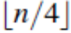 камер для того, чтобы его охранять.

  - Докажите или опровергните: дуальный граф триангуляции монотонного полигона всегда является цепочкой, то есть, любой узел в этом графе иметт степень не более двух.

  - Предположим, что дан простой полигон Р с n вертексами и множество диагоналей, которые разбивают Р на выпуклые четырехугольники. Сколько камер достаточно для охраны Р? Почему это не противоречит Тезреме Художественной Галереи?

  - Приведите псевдокод алгорритма для вычисления 3-цветной раскраски простого триангулированного полигона. Алгоритм должен работать за линейное время.

  - Приведите алгоритм, который вычисляет за время O(n log n) диагональ, которая разбивает простой полигон с n вертексами на два простых полигона, каждый из которых содержит не более 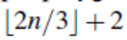вертексов. Указание: используйте дуальный граф триангуляции.

  - Пусть Р – простой полигон с n вертексами, который был разбит на монотонные части. Докажите, что сумма чисел вертексов частей составляет O(n).

  - Алгоритм, приведенный в данной главе для разбиения простого полигона гп монотонные части, конструирует двусвязный список ребер для расчлененного полигона. При работе алгоритма новые ребра добавляются к двусвязному списку ребер (а именно, диагонали, чтобы избавиться от вертексов разбиения и слияния). Вообще говоря, добавление ребра к двусвязному списку ребер не может быть сделано за постоянное время. Поясните, почему добавление ребра может потребовать более, чем постоянное время, и аргументируйте, что в алгоритме разбиения полигона мы, тем не менее, можем добавить диагональ за время O(1).

  - Покажите, что если полигон имеет O(1) вертексов поворота, то алгоритм, приведенный в этой главе, можно заставить работать за время O(n).

  - Может ли алгоритм данной главы быть использован и для триангуляции множества из n точек? Если может, то как это сделать эффективно?

  - Приведите эффективный алгоритм для определения, является ли полигон Р с n вертексами монотонным по отношению к некоторой прямой, не обязательно горизонтальной или вертикальной.

  - Карманами простого полигона являются области вне полигона, но внутри его выпуклой оболочки. Пусть Р1 – простой полигон с m вертексами, и предположим, что дана триангуляция Р1 и его карманов. Пусть Р2 – выпуклый полигон с n вертексами. Покажите, что перечесение Р1 П Р2 можно вычислить за время O(m + n ).

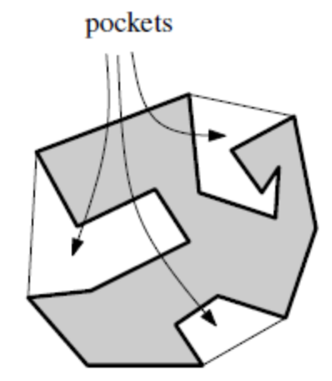

  - Числом Хелли триангулированного простого полигона Р называется максимальное число диагоналей, пересекаемых любым отрезком внутри Р. Приведите алгоритм, который вычисляет триангуляцию выпуклого полигона с числом Хелли O(log n).

  - При заданном простом полигоне Р с n вертексами и точкой р внутри него, покажите, как вычислить регион внутри Р, который является видимым из точки р.

- Линейное программирование. Формовочное литье.

Большинство объектов, которые мы видим сегодня – от корпусов автомашин до пластиковых стаканчиков и ножей – сделано с помощью некоторого автоматизированного производства. Компьютеры играют важную роль в этом процессе как на стадии проектирования, так и на стадии производства; CAD/CAM средства стали необходимой частью современного производства. Процесс конструирования, применяемый для производства определенных объектов, зависит от таких факторов, как материал, из которого должен быть сделан объект, от формы объекта, и от возможностей массового производства. В данной главе мы изучаем некоторые геометрические аспекты производства с использованием форм, широко используемого процесса для пластиковых или металлических объектов. Для металлических объектов этот процесс часто называют литьем.
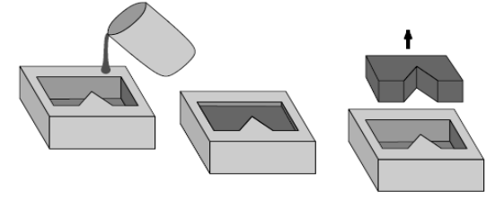
Рис. 4.1. Процес литья.

Рис. 4.1.иллюстрирует процесс литья: жидкий металл заливается в форму, он затвердевает, и затем объект вынимается из формы. Последний шаг не всегда так прост, как кажется; объект может застрять в форме так, что его нельзя вынуть оттуда без разбивания формы. Иногда мы можем выйти их положения, используя различные формы. Однако, имеются объекты, для которых не существует хорошей формы; например, - сфера. Это – проблема, которую мы будем изучать в данной главе: если дан объект, то имеется ли форма, из которой он может быть извлечен?
Мы ограничим себя следующей ситуацией. Прежде всего, мы предположим, что конструируемый объект является многоугольником. Во-вторых, мы рассматриваем только формы из одной части, а не формы, состоящие из двух или более частей. (Используя формы, состоящие из двух частей, можно производить такие объекты, как сферы, которые нельзя произвести с использованием форм из одной части.) Наконец, мы разрешаем вынимать объект из формы только с помощью одной трансляции. Это означает, что мы не можем вынуть винт из его формы. К счастью, поступательных перемещений достаточно для многих объектов.

  - Геометрия литья

Если мы хотим определить, может ли объект быть сделан с помощью литья, нам надо найти для него подходящую форму. Фигура полости в форме определяется формой объекта, но разные ориентации объекта дают разные формы. Выбор ориентации может быть ключевым: некоторые ориентации могут приводить к формам, из которых объект невозможно вытащить, тогда как другие ориентации – позволяют вынуть объект. Одним их очевидных ограничений на ориентацию является то, что объект должен иметь горизонтальную верхнюю грань. Эта грань будет единственная не находящаяся в контакте с формой. Следовательно, имеется много потенциальных ориентаций – или, соответственно, возможных форм – если объект имеет грани. Мы называем объект отливаемым (castable), если он может быть вынут из своей формы для хотя бы одной из этих ориентаций. В дальнейшем мы сосредоточимся на определении того, является ли объект вынимаемым с помощью пермещения из специальной заданной формы. Для определения отливаемости объекта мы тогда просто испробуем каждую потенциальную ориентацию.
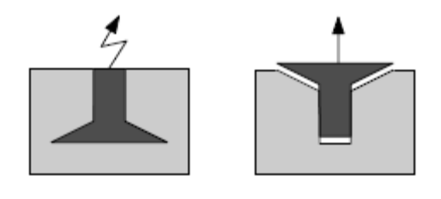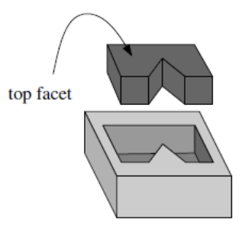
Пусть P – это 3-мерный многогранник – то есть 3-мерная выпуклая фигура, ограниченная плоскими гранями – с обозначенной верхней гранью (top facet). (Мы не будем пытаться дать строгое формальное определение многогранника. Такое определение довольно сложное и не является необходимым в данном контексте.) Мы предположим, что форма представляет собой прямоугольный блок с выемкой, точно соответствующей P. Когда многогранник помещается в форму, его верхняя грань должны быть параллельна верхней грани формы, которая – как мы полагаем – параллельна плоскости xy. Это означает, что форма не имеет ненужных частей, торчащих сверху, которые могут помешать вытаскивать P.
Мы называем грань, которая не является верхней, обычной гранью. Каждая обычная грань f имеет соответствующую грань в форме, которую мы обозначаем f'.

Мы хотим решить, может ли Р быть вынут из формы с помощью единственного перемещения. Иными словами, мы хотим решить, существует ли такое направление d, что Р можно перемещать до бесконечности в направлении d без пересечения внутренности формы про этом перемещении. Заметим, что мы разрешаем Р скользить по форме. Поскольку грань Р, не касающаяся формы, это – верхняя грань, направление вынимания должно быть вверх, то есть оно должно иметь положительный z-компонент. Это – только необходимое условие на направление вынимания; нам нужны дополнительные ограничения, чтобы быть уверенными в правильности этого направления.

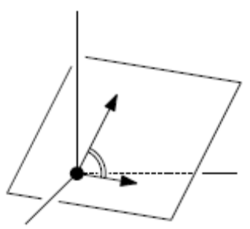

Пусть f – обычная грань Р. Эта грань должна удаляться или скользить вдоль своей соответствующей грани f в форме. Чтобы сделать это ограничение точным, нам надо определить угол двух векторов в 3-мерном пространстве. Мы делаем это следующим образом. Возьмем плоскость, определяемую двумя векторами (мы считаем, что оба вектора вращаются в начале координат); угол между векторами – это меньший из двух углов, измеренных в этой плоскости. Теперь f блокирует любое перемещение в таком направлении, которое делает угол с внешней нормалью n(f) грани f меньше чем 90 градусов. Таким образом, необходимым условием для d является то, что оно имеет угол не менее 90 градусов с внешней нормалью каждой обычной грани Р. Следующая лемма показывает, что это условие также является достаточным.

Лемма 4.1. Многогранник Р можно вынуть из формы перемещением в направлении d тогда и только тогда, когда d образует угол не менее 90 градусов с внешней нормалью всех обычных граней Р.

Доказательство. Часть «только тогда» - простая: если d сделало угол меньше 90 градусов с некоторой внешней нормалью n(f), то любая точка q внутри f сталкивается с формой при перемещении в направлении d.
Для доказательства части «тогда» предположим, что в некоторый момент P сталкивается с формой при перемещении в направлении d. Мы должны показать, что должна быть внешняя нормаль, которая делает угол меньше 90 градусов с вектором d. Пусть р – точка Р, которая соприкасается с гранью f’ формы. Это означает, что р собирается двигаться внутрь формы, так что n(f’), внешняя нормаль для f’, должна делать с d угол больше 90 градусов. Но тогда d делает угол меньше 90 градусов с внешней нормалью обычной грани f от Р, которая соответствует f’. (Доказательство закончено.)
Лемма 4.1 имеет интересное следствие: если Р можно извлечь с помощью последовательности небольших перемещений, то его можно извлечь одним перемещением. То есть, разрешение делать более одного перемещения не помогает вынуть объект из формы.

У нас осталась задача нахождения направления d, которое делает угол не менее 90 градусов с любой внешней нормалью каждой обычной грани Р. Направление в 3-мерном пространстве можно представить вектором, начинающимся в начале координат. Мы уже знаем, что можем ограничиться направлениями, которые имеют положительный z-компонент. Мы можем представить все такие направления как точки на плоскости z = 1, где точка (x, y, 1) представляет направление вектора (x, y, 1). Таким образом, каждая точка плоскости z = 1 представляет уникальное направление, и каждое направление с положительным значением z представляется уникальной точкой на этой плоскости.
Лемма 4.1 дает необходимые и достаточные условия на извлечение в направлении d. Как эти условия переводятся на нашу плоскость направлений? Пусть n = (nx, ny, nz) – это внешняя нормаль обычной грани. Направление d = (dx, dy, 1) делает угол не менее 90 градусов с n тогда и только тогда, когда скалярное произведение d и n – не больше 0. Следовательно, обычная грань дает ограничение в виде

nx * dx + ny * dy + nz <= 0.

Это неравенство описывает полуплоскость на плоскости z = 1, то есть область слева или справа от прямой линии на плоскости. (Это последнее утверждение не верно для горизонтальных граней, которые имеют nx = ny = 0. В этом случае ограничение либо нельзя выполнить, либо оно всегда выполняется, что легко проверить.) Следовательно, всякая негоризонтальная грань Р определяет замкнутую полуплоскость на плоскости z = 1, и любая точка на общем пересечении этих полуплоскостей соответствует направлению, в котором Р можно вытащить. Общее пересечение этих полу-плоскостей может оказаться пустым; в таком случае Р нельзя вытащить из данной формы. closed
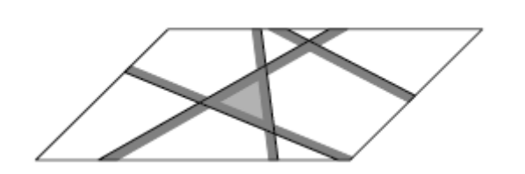
Мы трансформировали нашу производственную проблему в чисто геометрическую проблему на плоскости: имея набор полу-плоскостей, найти точку их общего пересечения или определить, что оно является пустым. Если многогранник, который надо сделать, имеет n граней, то проблема на плоскости имеет не более (n – 1) полуплоскостей (верхняя грань не привносит полу-плоскость). В следующих разделах мы увидим, что плоская проблема, которая тут указана, может быть решена за предположительно линейное время – см. Раздел 4.4, где также поясняется смысл выражения «предположительно».
Напомним, что геометрическая проблема соответствует проверке возможности вынуть Р их заданной формы. Если это невозможно, то могут все-таки существовать другие формы, соответствующие друним выборам верхней грани, из которых Р вынуть можно. Чтобы проверить, отливается ли Р, мы перебираем все грани в качестве верхней. Это дает следующий результат:

Теорема 4.2. Пусть Р – многогранник с n гранями. За предположительно O(n * n) время и используя O(n) памяти можно определить, является ли Р отливаемым. Более того, если Р является отливаемым, сама форма и правильное направление для изъятия Р из нее могут быть вычислены за то же самое время.

  - Пересечение полуплоскостей

Пусть H = {h1, h2, …, hn} – это набор линейных ограничений с двумя переменными, то есть имеющих форму
ai *x + bi * y <= ci,

где ai, bi, и ci – константы, такие что по крайней мере одна из ai или bi не-нулевые. Геометрически мы можем интерпретировать такое ограничение как замкнутую полуплоскость в R2, ограниченную линией ai * x + bi * y = ci. Проблема, которую мы рассматриваем в этом разделе, состоит в нахождении множества точек (x, y) из R2, которые удовлетворяют всем n ограниченииям сразу. Иными словами, мы хотим найти все точки, лежащие в общем пересечении всех полуплоскостей из Н. (В предыдущем разделе мы свели проблему литья к нахождению некоторой точки в пересечении множества полуплоскостей. Теперь мы исследуем более общую проблему.)

Форма пересечения множества полуплоскостей определяется легко: полуплоскость является выпуклой, пересечение выпуклых множеств является выпуклым множеством, так что пересечение множества полуплоскостей является выпуклым регионом на плоскости. Каждая точка на границе пересечения должна лежать на граничной линии какой-то полуплоскости. Значит, граница региона состоит из ребер, лежащих на этих граничных линиях. Поскольку пересечение является выпуклым, каждая граничная линия может давать не более одного ребра. Отсюда следует, что пересечение n полуплоскостей является выпуклым полигональным регионом, ограниченным не более чем n ребрами. Рис. 4.2 показывает несколько примеров пересечений полуплоскостей. С какой стороны лежит полуплоскость относительно ее ограничивающей линии, показано затемнением на рисунке; общее пересечение слегка затемнено.

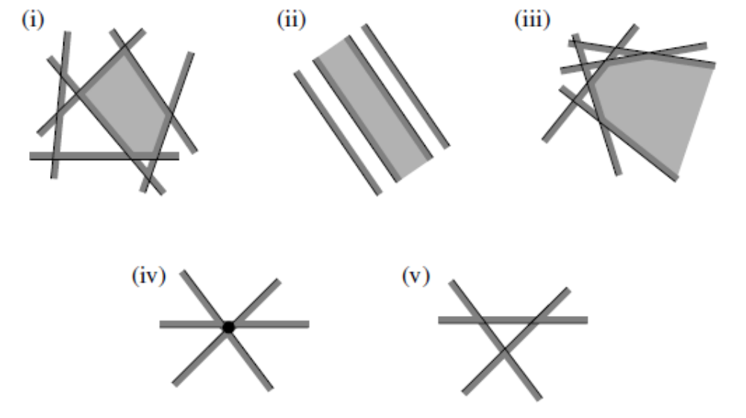
Рис. 4.2. Примеры пересечения полуплоскостей.

Как видно на Рис.4.2 (ii) и (iii), пересечение не обязано быть ограниченным. Пересечение может также свестись к отрезку или к точке, как в (iv), или быть пустым, как в (v).

Мы приводим непосредственный «разделяй и властвуй» - алгоритм для вычисления пересечения набора из n полуплоскостей. Он основан на процедуре пересечения IntersectConvexRegions для вычисления пересечения двух выпуклых полигональных регионов. Сперва приведем общий алгоритм.

Алгоритм IntersectHalfplanes (H)
Вход. Множество H из n полуплоскостей на плоскости.
Выход. Выпуклый полигональный регион С – пересечение всех полуплоскостей из H.

- if card(H) == 1
- then C ← уникальная полуплоскость h из H
- else Разбить H на множества H1 и H2 размером 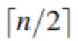 и 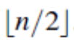
- С1 ← IntersectHalfplanes (H1)
- C2 ← IntersectHalfplanes (H2)
- C ←IntersectConvexRegions (C1, C2)

Осталось описать процедуру IntersectConvexRegions. Но нам уже встречалась эта проблема ранее, в части 2. Действительно, Следствие 2.7 говорило, что мы можем вычислить пересечение двух полигонов за время O(n log n + k log n), где n – это общее число вертексов в двух полигонах. Мы должны проявить аккуратность при применении этого результата к нашей проблеме, так как наши регионы не являются ограниченными, или сводятся к отрезку или к точке. То есть, регионы не обязательно являются полигонами. Однако, несложно модифицировать алгоритм из Главы 2 так, чтобы он работал и в нашем случае.

Проанализируем наш подход. Предположим, что мы уже вычислили два региона C1 и C2 с помощью рекурсии. Поскольку они оба определяют не более чем n / 2 + 1 полуплоскостей, они оба имеют не более n / 2 + 1 ребер. Алгоритм из Главы 2 вычисляет перекрытие за время O((n + k) log n), где k – число точек пересечения между ребрами C1 и ребрами С2. Что такое k? Посмотрим на точку пересечения v ребра e1 из С1 и ребра e2 из С2. Вне зависимости от того, как пересекаются e1 и e2, v должен быть вертексом пересечения C1 и С2. Но пересечение С1 и С2 есть пересечение n полуплоскостей, и, следовательно, имеет не более n ребер и вертексов. Отсюда следует, что k <= n, а значит пересечение С2 и С2 занимает время O( n log n).

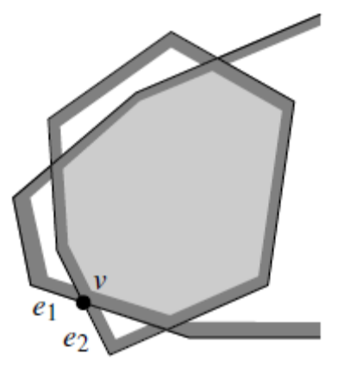

Это дает нам следующее рекуррентное соотношение для общего времени работы:
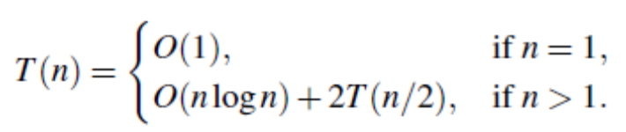
Это соотношение приводит к T (n) = O( n log^2 n).

Для получения этого результата мы использовали подпрограмму вычисления пересечения двух произвольных полигонов. Полигональные регионы, с которыми мы имеем дело в IntersectHalfplanes всегда выпуклые. Можем ли мы использовать это для разработки более эффективного алгоритма? Ответ – да, как мы покажем ниже. Мы будем предполагать, что регионы, которые мы хотим пересечь, являются 2-мерными; случаи, когда оба или один из них являеются отрезком или точкой – легче, и мы оставим это в качестве упражнения.

Во-первых, определим более точно, как мы хотим представить выпуклый полигональный регион С. Мы будем хранить левую и правую границу С отдельно, как отсортированные списки полуплоскостей. Списки отсортированы в порядке, в котором граничные линии полуплоскостей встречаются, когда (левая или правая) граница траверсируется сверху вниз. Мы обозначим список левой границы как L_left(C), а список правой границы как L_right(C), Вертексы явно не хранятся; они вычисляются путем пересечения смежных линий границы.
Для упрощения описания алгоритма мы будем предполагать, что нет горизонтальных ребер. (Чтобы адаптировать алгоритм к работе с горизонтальными ребрами, можно определить, что такие ребра относятся к левой границе, если они ограничивают С сверху, и к правой границе, если они ограничивают С снизу. При таком соглашении лишь незначительные изменения потребуются для приведенного ниже алгоритма.)
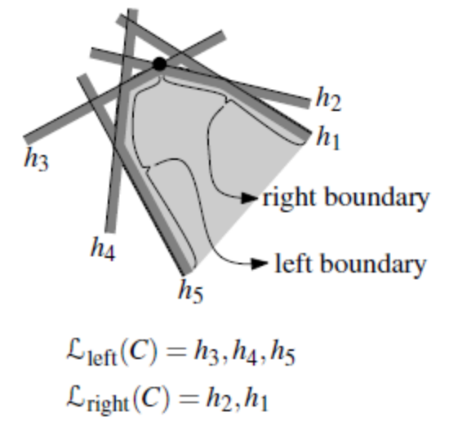

Наш новый алгоритм – это алгоритм обзора плоскости, сходный с алгоритмом из Главы 2: мы сдвигаем линию выметания вниз по плоскости и поддерживаем список ребер из C1 и C2, пересекающих линию выметания. Поскольку С1 и С2 – выпуклые, таких ребер всегда не более четырех. Следовательно, для хранения этих ребер не нужна изощренная структура данных; мы просто используем указатели left_edge_C1, right_edge_C1, left_edge_C2 и right_edge_C2 на эти ребра. Если линия выметания не пересекает левую или правую границу региона, соответствующие указатели просто хранят пустое значение. Рис.4.3 иллюстрирует эти определения.
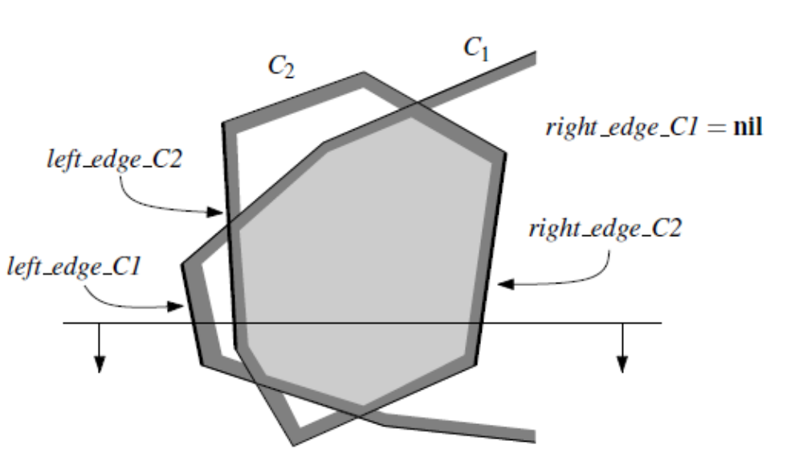

Рис.4.3. Ребра, поддерживаемые алгоритмом выметания плоскости.

Как эти указатели инициализируются? Пусть y1 – это y-координата самого верхнего вертекса C1; если С1 имеет неограниченное ребро, уходящее вверх до бесконечности, то мы полагаем y1 = <бесконечность>. Аналогично определим y2 для C2. Пусть y_start = min (y1, y2). Чтобы вычислить пересечение, мы ограничимся частью плоскости с координатами y меньшими или равными y_start. Следовательно, мы запускаем линию выметания с y_start и инициализируем указатели left_edge_C1, right_edge_C1, left_edge_C2 и right_edge_C2 значениями, соответствующими пересечению линии y = y_start.
В алгоритме выметания плоскости надо также иметь очередь для хранения событий. В нашем случае событиями являются точки, где ребра С1 или С2 начинают или заканчивают пересекаться с линией выметания. Это означает, что следующая точка события, которая определяет следующее обрабатываемое ребро, является самой высокой из более нижних конечных точек ребер, пересекающих линию выметания. (Конечные точки с одинаковыми y-координатами обрабатываются слева направо. Если две конечные точки совпадают, самое левое ребро рассматривается первым.) Поэтому нам очередь событий не требуется; следующее событие можно наяти за константное время, используя указатели left_edge_C1, right_edge_C1, left_edge_C2 и right_edge_C2.
При каждой точке события некоторое ребро е появляется на границе. Для обработки ребра е мы сперва проверяем, принадлежит оно С1 или С2, и лежит ли оно на левой или правой границе, после чего вызываем соответствующую процедуру. Мы опишем только ту процедуру, которая вызывается, когда е находится на левой границе С1. Остальные процедуры аналогичны.

Пусть p – это верхняя конечная точка e. Процедура, которая обрабатывает е, будет находить три возможных ребра, которые С может иметь: ребро с р в качестве верхней конечной точки, ребро с е П left_edge_C2 в качестве верхней конечной точки, и ребро с е П right_edge_C2 в качестве верхней конечной точки. Эта процедура производит следующие действия.
Рис.4.4. Две возможности, когда е пересекает right_edge_C2.

- Сперва мы проверяем, лежит ли р между left_edge_C2 и right_edge_C2. В этом случае е дает ребро в С, начинающееся в р. Затем мы добавляем полуплоскость, чья граничная линия содержит е, к списку L_left(C).
- Затем мы проверяем, пересекает ли е right_edge_C2. Если это – так, то точка пересечения является вертексом С. Либо оба края дают ребро С, начинающееся в точке пересечения – это происходит, когда р лежит справа от right_edge_C2, как на Рис.4.4 (i), либо оба ребра дают ребро, которое там заканчивается – это происходит, когда р лежит слева от right_edge_C2, как на Рис.4.4(ii). Если оба ребра дают ребро, начинающееся в точке пересечения, мы должны добавить полуплоскость, определяющую е к L_left(C) и полуплоскость, определяющую right_edge_C2, – к L_right(C). Если они дают ребро, заканчивающееся в точке пересечения, мы не делаем ничего; ребра уже были обнаружены каким-то иным способом.
- Наконец, мы проверяем, пересекает ли е left_edge_C2. В этом случае точка пересечения является вертексом С. Ребро, начинающееся в этом вертексе, является либо частью е, либо оно является частью left_edge_C2. Мы можем сделать выбор между этими вариантами за константное время: если р лежит слева от left_edge_C2, то это – часть е, иначе – это часть left_edge_C2. После того. как мы решили, что е или left_edge_C2 дает ребро в С, мы добавляем соответствующую полуплоскость к L_left(C).

Заметим, что мы можем добавить две полуплоскости к L_left(C): полуплоскость, ограничивающую е и полуплоскость, ограничивающую left_edge_C2. В каком порядке их надо добавлять? Мы добавляем left_edge_C2, только если это определяет ребро С, начинающееся в точке пересечения left_edge_C2 и е. Если мы также решим добавить полуплоскость от е, это должно быть потому, что е определяет ребро С, начинающееся с его верхнего конца или его точки пересечения с right_edge_C2. В обеих случаях мы должны сперва добавить полуплоскость, ограничивающую е, что гарантируется порядком проверок, указанным выше.
Мы приходим к заключению, что обработка ребра требует константного времени, так что вычисление пересечения выпуклых полигонов может быть сделано за O(n). Для доказательства корректности алгоритма мы должны показать, что он добавляет полуплоскости, определяющие ребра С в правильном порядке. Рассмотрим ребро С , и пусть р – его верхний конец. Тогда р – это верхний конец ребра в С1 или С2, или это – пересечение двух ребер е и е’ из С1 и С2, соответственно. В первом случае мы обнаруживаем ребро С, когда достигается р, а во втором случае – когда достигается нижний из верхних концов е и e’. Следовательно, все полуплоскости, определяющие ребра С, добавляются. Несложно доказать, что они добавляются в правильном порядке.
Мы получили следующий результат.

Теорема 4.3. Пересечение выпуклых полигональных регионов на плоскости можно вычислить за время O(n).

Эта теорема показыват, что мы можем выполнить шаг в алгоритме IntersectHalfplanes за линейное время. Следовательно, соотношение для времени выполнения алгоритма становится таким:

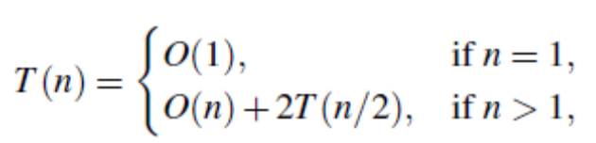
Это приводит нас к следующему следствию.

Следствие 4.4. Общее пересечение множества из n полуплоскостей на плоскости можно вычислить за время O(n log n), используя линейный объем памяти.

Проблема вычисления пересечения полуплоскостей непосредственно связана с вычислением выпуклой оболочки, и можно привести альтернативный алгоритм, который почти идентичен алгоритму вычисления выпуклой оболочки из Главы 1. Взаимоотношение между выпуклыми оболочками и пересечениями полуплоскостей детально обсуждается в Разделах 8.2 и 11.4. Эти разделы являются независимыми от соответствующих глав, так что при желании вы можете обратиться к ним уже сейчас.

Диаграммы Вороного
Проблема почтового офиса.

Предположим, что Вы являетесь экспертом при планировании сети супермаркетов, и есть планы по открытию новой ветки в некотором месте. Чтобы предсказать, будет ли выгодна новая ветка, Вы должны оценить, какое количество новых покупателей она привлечет. Для этого Вам надо смоделировать поведение потенциальных покупателей: как люди решают, где делать покупки? Аналогичный вопрос возникает в социальной географии, при изучении экономической активности в стране: где находится торговый район в некоторых городах? Говоря более абстрактно, мы имеем множество центральных мест – называемых пунктами – которые производят некоторые товары или услуги, и мы хотим знать для каждого пункта, где живут люди, которые получают свои товары и услуги в этом пункте.

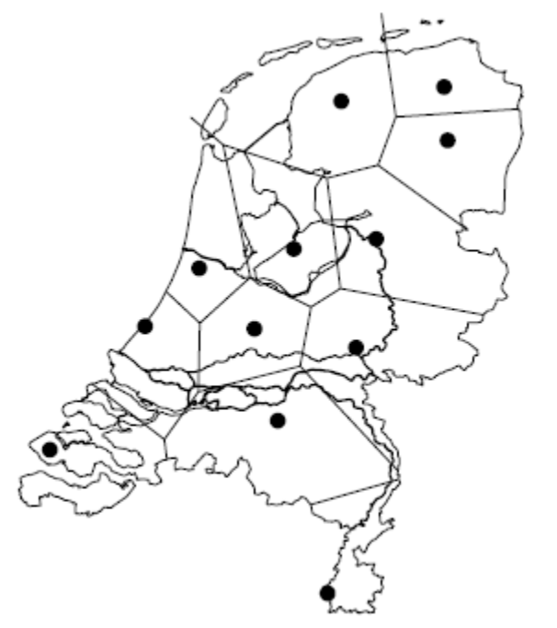
Рис.7.1. Торговые районы столиц двенадцати провинций Нидердандов, как диктуется моделью назначения Вороного.

(В вычислительной геометрии пункты традиционно рассматриваются как почтовые отделения, где клиенты хотят посылать письма, – отсюда подзаголовок данной главы.) Для изучения этого вопроса мы сделаем следующие упрощающие предположения:
- Цена конкретного товара или услуги одинакова в любом пункте;
- Цена приобретения товара или услуги равна ее цене плюс стоимость транспортировки к пункту;
- Цена транспортировки к пункту равна расстоянию (Евклидову), помноженному на фиксированную таксу за единицу расстояния;
- Пользователи стремятся минимизировать цену приобретения товара или услуги.

Обычно эти предположения е полностью выполняются: товары могут быть в разных местах дешевле, чем в других, и транспортные расходы между двумя точками вероятно не пропорцтональны Евклибову расстоянию между точками. Но такая модель может дать грубое приближение торговых областей для пунктов. Области, где поведение людей отличается от предсказаний модели, могут быть исслледованы дополнительно, чтобы понять причины отличий в поведении.

Наш интерес лежит в геометрической интерпретации такой модели. Предположения модели приводят к подразбиению всей рассматриваемой площади на районы – торговые области пунктов – такие, что все люди, проживающие в одном районе, идут в один и тот же пункт. Наши предположения просто означают, что все люди просто получают товары в ближайшем пункте, - что вполне реалистично. Это значит, что торговая территория для данного пункта состоит из тех точек, для которых данный пункт ближе, чем любой другой. Рис. 7.1 показывает пример. Пункты на этом примере – это столицы двенадцати провинций Нидерландов.
Модель, где каждая точка приписывается к ближайшему пункту, называется моделью приписки Вороного. Подразбиение, к которому приводит эта модель, называется диаграммой Вороного для набора пунктов. Из диаграммы Вороного мы можем извлечь всевозможную информацию о торговых районах областей и их отношения. Например, если регионы двух областей имеют общую границу, то эти две области будут прямыми конкурентами за покупателей, которые живут вблизи границы.
Диаграмма Вороного является универсальной геометрической структурой. Мы описали приложение к социальной географии, но диаграмма Вороного имеет приложения в физике, астрономии, робототехнике, и многих других отраслях знаний. Они такдже связаны с другой важной геометрической структурой, т.н. триагнуляцией Делоне, которая рассматривается в Главе 9. В данной главе мы продолжим рассмотрение основных свойств и конструкцию диаграммы Вороного для множества точек на плоскости.

  - Определение и основные свойства

Будем обозначать Эвклидово расстояние между двумя точками p и q как dist(p, q). На плоскости мы имеем:
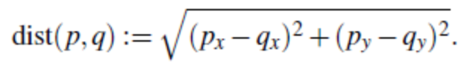
Пусть P = {p1, p2, …, pn} – набор отдельных точек на плоскости; эти точки являются местами застройки. Мы определим диаграмму Вороного для Р как подразбиение плоскости на n ячеек, по одной на каждую точку в Р, с тем свойством, что точка q лежит в ячейке, соответствующей месту pi тогда и только тогда, когда dist (q, pi) < dist (q, pj) для всех pj из Р при i != j. Мы будем обозначать диаграмму Вороного для Р через Vor(P). Иногда мы, слегка нарушая терминологию, будем использовать термины «Vor(P)» или «диаграмму Вороного» для обозначения только ребер и вертексов подразбиения. Например, когда мы говорим, что диаграмма Вороного является связной, мы имеем в виду, что объединение ее ребер и вертексов формирует связное множество. Ячейка Vor(P), которая соответствует месту рi, обозначается V(pi); мы называем ее ячейкой Вороного для pi. (В терминологии введения к данной главе: V(pi) – это торговая область места pi.)
Теперь рассмотрим диаграмму Вороного подробнее. Сперва мы изучим структуру одной ячейки Вороного. Для двух точек p и q на плоскости мы определим биcсектрису p и q как перпендикулярную биссектрису отрезка pq. Эта биссектриса разбивает плоскость на две полуплоскости. Мы обозначим открытую полуплоскость, которая содержит p, как h(p, q) и открытую полуплоскость, которая содержит q – как h(q, p). Заметим, что 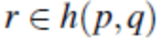 тогда и только тогда, когда dist(r, p) < dist(r. q). Отсюда мы получаем следующее замечание.
Замечание 7.1. 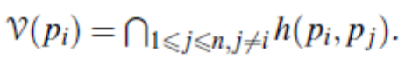

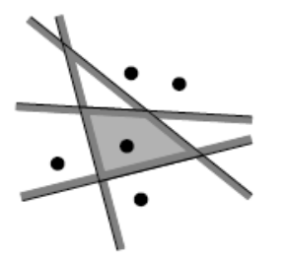
Таким образом, V(pi) – это пересечение (n – 1)-й полуплоскости. И, следовательно, является (возможно, неограниченным) полигональным регионом, границы которого определяются, самое большее, (n - 1) вертексом (т - 1) ребром.

Как выглядит полная диаграмма Вороного? Мы просто видели, что каждая ячейка диаграммы является пересечением нескольких полуплоскостей, так что диаграмма Вороного – это планарное подразбиение с прямыми ребрами. Некоторые ребра являются сегментами, а другие – полупрямыми. Если только все пункты не являются коллинеарными, полных прямых линий в качестве границ быть не может:
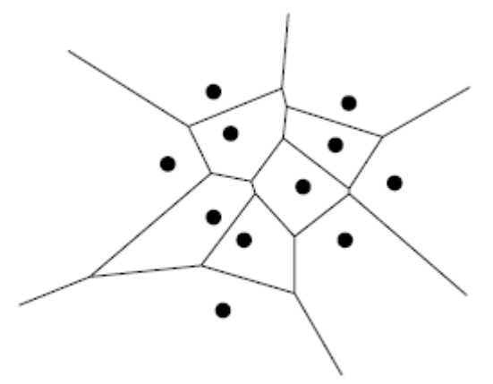
Теорема 7.2. Пусть Р – множество из n точек на плоскости. Если все пункты коллинеарны, то Vor(P) состоит из (n - 1) параллельных линий. В иных случаях, Vor(P) является связной и ее ребра являются либо отрезками, либо полупрямыми.

Доказательство. Первую часть доказательства доказать легко. Поэтому предположим, что не все пункты в Р коллинеарны.
Мы сперва покажем, что ребра Vor(P) являются либо отрезками, либо полупрямыми. Мы уже знаем, что ребра в Vor(P) являются частями прямых линий, а именно – частями биссектрис между парами пунктов. Теперь предположим, от противного, что имеется ребро e из Vor(P), которое является полной прямой линией. Пусть e лежит на границе ячеек Вороного V(pi) и V(pj). Пусть pk из P – точка, которая не коллинеарна с pi и pj. Биссектриса для pi и pj не параллельна e, и, следовательно, она пересекает e. Но тогда часть е, которая лежит внутри h(pk, pj), не может быть на границе V(pj), потому что она ближе к pk, чем к pj, - противоречие.
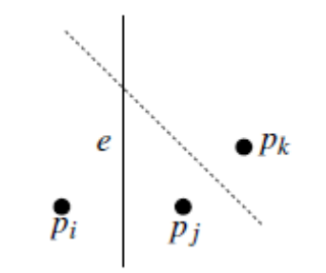
Осталось доказать, что Vor(P) является смежной. Если бы это было не так, то была бы ячейка Вороного V(pi), которая разбивает проскость на две части. Поскольку ячейки Вороного являются выпуклыми, V(pi) состояла бы из полосы, ограниченной двумя параллельными прямыми линиями. Но мы только что показали, что ребра диаграммы Вороного не могут быть полными прямыми линиями, т.е. – противоречие. (Теорема доказана.)

Теперь, когда мы понимаем структуру диаграммы Вороного, мы исследуем ее сложность. То есть – общее число ее вершин и ребер. Поскольку имеется n путктов и каждая ячейка Вороного имеет не более n – 1 вертексов и ребер, сложность Vor(P) является не более чем квадратичной. Не вполне ясно, однако, может ли фактически V(P) иметь квадратичную сложность: легко сконструировать пример, где одна ячейка Вороного имеет линейную сложность, но может ли случиться, что много ячеек имеют линейную сложность? Следующая теорема показывает, что так не бывает, и что среднее число вертексов ячеек Вороного меньше шести.

Теорема 7.3. Для n >= 3, число вертексов в диаграмме Вороного для множества n точек на плоскости не более 2n – 5, а число ребер не более 3n – 6.

Доказательство. Если все пункты коллинеарны, то теорема непосредственно вытекает их Теоремы 7.2, так что предположим, что это – не так. Мы докажем теорему, используя формулу Эйлера, которая устанавливает, что для любого планарного связного графа с mv вершинами, me ребрами и mf гранями (см.?) имеется соотношение:

mv – me + mf = 2.

Мы не можем непосредственно применить формулу Эйлера к V(P), потому что V(P) имеет полу-бесконечные ребра и, следовательно, не является подходящим графом.

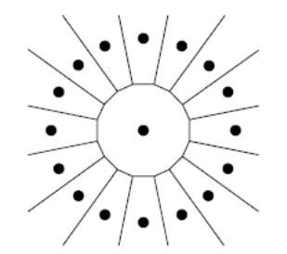
Чтобы выйти из положения, мы добавим дополнительный вертекс v_беск. «в бесконечности» к множеству вертексов и мы соединим все полубесконечные ребра Vor(P) с этим вертексом.

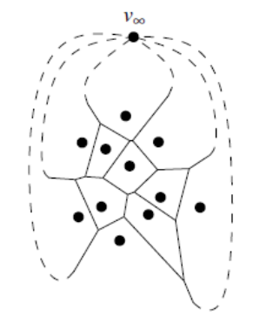
Теперь у нас есть связный планарный граф, к которому мы можем применить формулу Эйлера. Мы получаем следующее соотношение между Nv, числом вертексов Vor(P), Ne, числом ребер Vor(P), и N – числом пунктов:

(Nv + 1) – Ne + N = 2. (7.1)

Более того, каждое ребро в дополненном графе имеет ровно два вертекса, так что если мы суммируем степени всех вертексов мы получим удвоенное число ребер. Поскольку каждый вертекс, включая v_беск., имеет степень не менее трех, мы получаем

2 Ne >= 3 (Nv + 1) (7.2)
Совместно с (7.1) это доказывает теорему. (Теорема доказана.)

Мы завершим этот раздел характеристиками ребер и вертексов диаграммы Вороного. Мы знаем, что ребра являются частями биссектрис пар пунктов, и что вертексы – это точки пересечения между этими биссектрисами. Имеется квадратичной число биссектрис, тогда как сложность Vor(P) является только линейной. Следовательно, не все биссектрисы определяют ребра Vor(P), и не все пересечения являются вертеками Vor(P). Чтобы охарактеризовать, какие биссектрисы и пересечения определяют свойства диаграммы Вороного, мы сделаем следующее определение. Для точки q мы определим наибольший пустой круг для q по отношению к P, обозначив его CP(q), - как наибольший круг с центром в q, который не содержит внутри никакого пункта из P. Следующая теорема характеризует вертексы и ребра диаграммы Вороного.

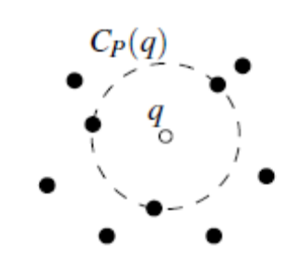
Теорема 7.4. Для диаграммы Вороного Vor(P) для множества точек P справедливо следующее:
- Точка q является вертексом Vor(P) тогда и только тогда, когда наибольший пустой круг CP(q) содержит три или более пункта на своей границе.
- Биссектриса между пунктами pi и pj определяет ребро Vor(P) тогда и только тогда, когда имеется точка q на биссектрисе, такая что CP(q) содержит и pi и pj на своей границе, но никакого другого пункта.
Доказательство.
Предположим, что имеется точка q, такая что CP(q) содержит три или более пунктов на своей границе. Пусть pi, pj и pk – три таких пункта. Поскольку внутренность CP(q) является пустой, q должна находиться на границе каждой из ячеек V(pi), V(pj) и V(pk), и q должна быть вертексом Vor(P).
С другой стороны, каждый вертекс q для Vor(P) является общим для по меньшей мере трех ребер, и, следовательно, для по меньшей мере трех ячеек Вороного: V(pi), V(pj) и V(pk). Вертекс q должен быть равноудален от pi, pj и pk, и не может быть другого пункта ближе к q, так как иначе V(pi), V(pj) и V(pk) не сошлись бы при q. Значит, внутренность круга с pi, pj и pk на его границах не содержит никакого пункта.

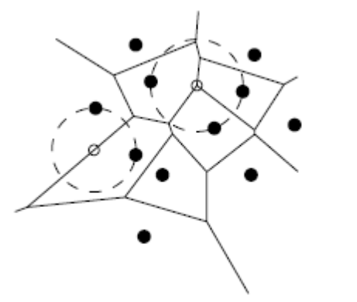
Предположим, что есть точка q со свойствами, установленными в теореме. Поскольку CP(q) не содержит никаких пунктов у себя внутри, и pi и pj находятся на его границе, мы имеем dist(q, pi) = dist(q, pj) <= dist(q, pk) для всех k (от 1 до n). Отсюда вытекает, что q лежит на ребре или на вертексе Vor(P). Первая часть теоремы показывает, что q не может быть вертексом Vor(p). Значит, q лкжит на ребре Vor(P), которое определяется биссектрисой pi и pj.
Наоборот, пусть биссектриса pi и pj определяет ребро диаграммы Вороного. Наибольший пустой круг любой точки q внутри этого ребра должен содержать pi и pj на своей границе и никкаких иных пунктов.

  - Вычисление Диаграммы Вороного

В предыдущем разделе мы рассматривали структуру диаграммы Вороного. Теперь мы займемся ее вычислением. Соображения 7.1 предлагают простой способ для этого: для каждого пункта pi можно вычислить общее пересечение полуплоскостей h(pi, pj), где i != j, пользуясь алгоритмом, представленным в Главе 4. При этом мы потратим O(n log n) времени на каждую ячейку Вороного, что приведет к общему времени вычисления всей диаграммы Вороного, оцениваемому как O(n^2 log n). Нельзя ли сделать лучше? В конце концов – общая сложность диаграммы Вороного является всего лишь линейной. Ответ – да: описанный ниже алгоритм выметания плоскости – широко известный как алгоритм Форчюна, по имени его изобретателя, - вычисляет диаграмму Вороного за время, оцениваемое как O(n log n). Вы можете попытаться поискать еще более быстрый алгоритм, например такой, который работает за линейное время. Однако, это значит – хотеть слишком многого: проблема сортировки n действительных чисел сводится к проблеме вычисления диаграмм Вороного, так что любой алгоритм вычисления диаграмм Вороного должен занимать время O(n log n) в худшем случае. Следовательно, алгоритм Форчюна является оптимальным.

Стратегия алгоритма выметания плоскости заключается в перемещении линии выметания сверху вниз по плоскости. По мере того. как перемещается линия выметания, накапливается и поддерживается информация, относящаяся к структуре, которая подлежит вычислению. Точнее, - поддерживается информация о пересечении такой структуры с линией выметания. Когда линия выметания движется вниз, информация изменяется только в некоторых специальных точках, которые называются точками событий.

Попробуем применить эту общую стратегию для вычисления диаграммы Вороного для множества Р = {p1, p2, …, pn} точек (пунктов) на плоскости. В соответствии с парадигмой выметания плоскости мы двигаем горизонтальную линию выметания l по плоскости сверху вниз. Парадигма подразумевает организацию и поддержание пересечения диаграммы Вороного с линией выметания. К сожалению, сделать это не просто, так как часть Vor(P) выше l зависит не только от пунктов, которые лежат над l, но и от пунктов, находящихся ниже l. Иначе говоря, когда линия выметания достигает самого верхнего вертекса ячейки Вороного V(pi), соответствующий пункт pi еще не был вычислен. Поэтому, у нас нет всей информации, необходимой для вычисления вертекса. Мы вынуждены применять алгоритм выметания плоскости в некотором ином виде: вместо того, чтобы поддерживать пересечение диаграммы Вороного с линией выметания, мы будем хранить информацию о части диаграммы Вороного для пунктов выше l, которая не может измениться пунктами ниже l.
Обозначим закрытую полуплоскость выше l через l+. Что представляет собой часть диаграммы Вороного над l, которая больше не может изменяться? Иными словами, для каких точек q из l+ мы действительно знаем, какой пункт у них - ближайший? Расстояние от точки q из l+ до любого пункта ниже l больше, чем расстояние от q до самой линии l. Поэтому, ближайший пункт для q не может находиться ниже l, если q находится ближе к некоторому пункту pi из l+, чем насстояние от q до l. Геометрическое место точек, которые ближе к некоторому пункту над l, чем к самой линии l, ограничено параболическими кривыми. Мы назовем такую последовательность параболических дуг линией прибоя. Другим способом визуализации этой линии прибоя является следующий. Каждый пункт pi выше линии выметания определяет полную параболу bi. Линия прибоя – это функция, которая – для каждой х-координаты – проходит через самую нижнюю точку всех парабол.

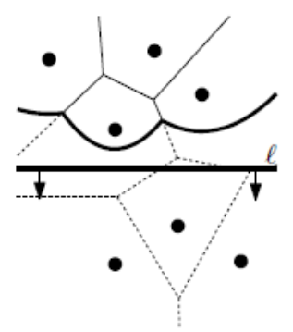
Утверждение 7.5. Линия прибоя является х-монотонной, то есть, любая вертикальная линия пересекает линию прибоя точно в одной точке.

Легко видеть, что одна парабола может участвовать более одного раза в линии прибоя. Мы позднее озаботимся тем, сколько частей там может быть. Отметим, что точки пересечения между разными параболическими кривыми, формирующими линию прибоя, лежат на ребрах диаграммы Вороного. Это – не случайно: точки пересечения точно отслеживают диаграмму Вороного, когда линия выметания движется сверху вниз. Эти свойства линии прибоя можно доказать элементарными геометрическими соображениями.
Таким образом, вместо хранения пересечений Vor(P) с l, мы храним линию прибоя, когда мы двигаем нашу линию выметания l. При этом мы не храним линию прибоя явно, так как она постоянно меняется при перемещении l. Мы пока будем игнорировать вопрос о том, как представляется линия прибоя, - до тех пор, пока не поймем где и как меняется ее комбинаторная структура. Это происходит, когда у нее появляется новая параболическая кривая, и когда параболическая кривая вырождается в точку и исчезает.
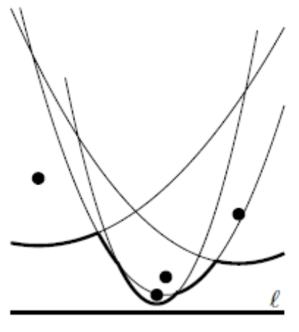
Сперва мы рассмотрим события, при которых новая кривая появляется на линии прибоя. Одним из случаев, когда это происходит, является достижение нового пункта линией выметания. Парабола, определяемая этим пунктом, сперва является вырожденной параболой с нулевой шириной: это вертикальный отрезок, соединяющий новый пункт с линией прибоя. Когда линия выметания движется вниз, новая парабола становится все шире и шире. Часть новой параболы ниже старой линии прибоя теперь является частью новой линии прибоя. Этот процесс иллюстри руется на Рис.7.2. Мы называем событие, когда вычисляется новый пункт, событием пункта.
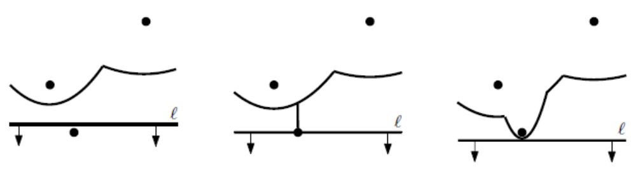
Рис.7.2. Новая кривая появляется на линии прибоя из-за вычисления нового пункта.

Что происходит с диаграммой Вороного при событии пункта? Напомним, что точки пересечения (парабол) на линии прибоя трассируют ребра диаграммы Вороного. При событии пункта появляются две новые точки пересечения, которые начинают трассировать (отслеживать) ребра. Фактически, новые точки пересечения сперва совпадают, а потом двигаются в противоположных направлениях, трассируя одно и то же ребро. Изначально, это ребро не связано с остальной диаграммой Вороного над линией выметания. Потом – мы скоро укажем точно, когда это происходит, - растущее ребро перейдет в другое ребро и окажется соединенным с остальной диаграммой.
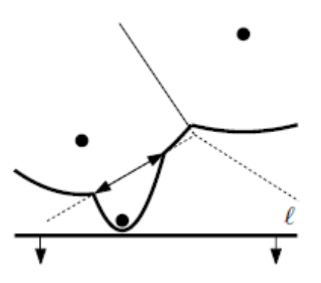
Таким образом, мы теперь понимаем, что происходит при событии пункта: на линии прибоя появляется новая кривая, и начинает отслеживаться новое ребро диаграммы Вороного. Может ли новая кривая появиться на линии прибоя каким-то иным способом? Ответ – нет, не может.

Лемма 7.6. Единственным путем появления новой кривой на линии прибоя является обработка события пункта.

Доказательство. Предположим (для противоречия), что уже существующая парабола Bj, определяемая пунктом pj, прорывается через лиинию прибоя. Имеется два случая, когда это мождет произойти.

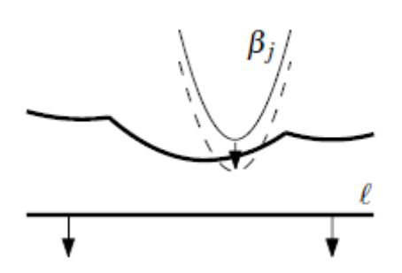
Первая возможность заключается в том, что Bj прорывается в середине дуги от параболы Bi. В момент, когда это начинает происходить, Bi и Bj касаются друг друга, то есть иммеют единственную точку пересечения. Пусть ly – этот y-координата линии выметания в момент касания. Если pj = (pj.x, pj.y). то парабола bj описывается так:
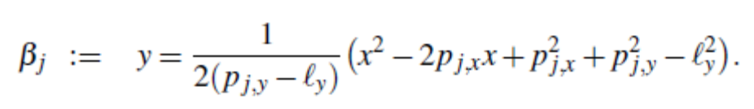
Формула для параболы Bi – аналогична, разумеется. Используя тот факт, что оба значения pj.y и pi.y больше, чем ly, легко показать, что не может быть только одной точки пересечения между Bi и Bj. Следовательно, парабола Bj никогда не прорывается сквозь середину другой параболы Bi.

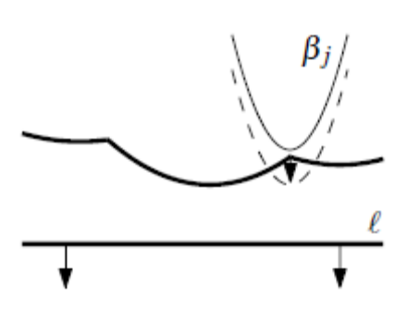
Вторая возможность – если Bj появляется между двумя дугами. Пусть эти дуги являются частями парабол Bi и Bk. Пусть q – точка пересечения Bi и Bk, при которой Bj собирается появиться на линии прибоя, и предположим, что Bi находится на линии прибоя слева от q, а Bk – на линии прибоя справа от q, как показано на Рис.7.3.

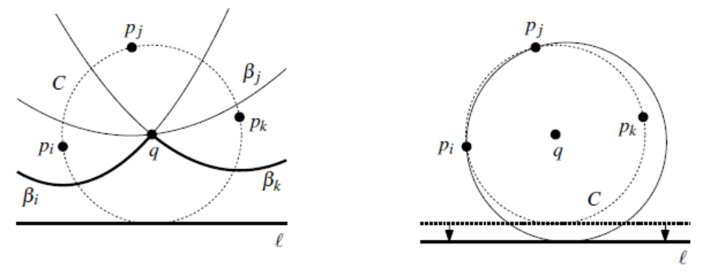
Рис.7.3. Ситуация, когда Bj появляется на линии прибоя, и окружность при линии выметания.

Тогда имеется окружность С, которая проходит через pi, pj и pk, то есть через пункты, определяющие параболы. Этот круг также касается линии выметания. Порядок обхода на С, начиная с точки касания с l по часовой стрелке – таков: pi, pj, pk, так как Bj по предположению появляется между дугами от Bi и Bk. Рассмотрим бесконечно малый сдвиг линии выметания вниз, где окружность С касается l (см. Рис.7.3). Тогда С не может иметь пустую внутренность и все еще проходить через pj: либо pi, либо pk будут проникать внутрь окружности. Следовательно, в достаточно малой окрестности q парабола Bj не может появиться на линии прибоя, когда линия выметания двигается вниз, так как либо pi, либо pk будут ближе к l, чем pj.
(Конец доказательства.)

Непосредственным следствием из Леммы является то, что линия прибоя состоит из не более чем 2n – 1 параболических дуг: каждый найденный пункт порождает одну новую кривую и разбивает не более одной существующей кривой на две, и никаким иным способом дуга на линии прибоя появиться не может.

Вторым типом событий нашего алгоритма выметания плоскости являются такое, когда существующая дуга на линии прибоя сжимается в точку и исчезает, как показано на Рис.7.4.
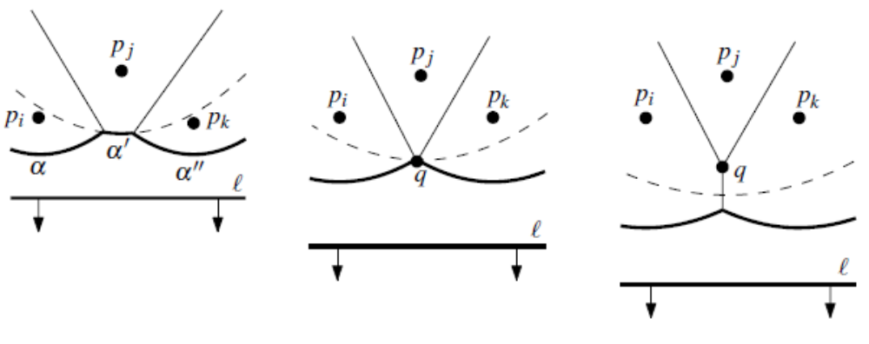
Рис.7.4. Исчезновение кривой с линии прибоя.

Пусть а’ – исчезающая кривая, и пусть а и а” – две соседние кривые дуги а’ перед тем, как она исчезает. Дуги а и а” не могут быть частью одной и той же параболы; эта возможность можно исключить тем же образом, как мы исключили первую возможность в доказательстве Леммы 7.6. Значит, три дуги a, a’ и a” определены тремя разными пунктами pi, pj и pk. В момент, когда исчезает а’, параболы, определенные этими тремя пунктами, проходят через общую точку q. Точка q является равноудаленной от l и от каждой из трех пунктов. Следовательно, имеется окружность, проходящая через pi, pj и pk с центором в q, и чья нижняя точка лежит на l. Пункта внутри окружности быть не может: такой пункт был бы ближе к q, чем расстояние от q до l, что противоречит факту нахождения q на линии прибоя. Отсюда следует, что точка q является вертексом диаграммы Вороного. Это не слишком удивительно, так как мы уже видели ранее, что точки пересечения на линии прибоя трассируют диаграмму Вороного. Таким образом, когда дуга исчезает из линии прибоя и две точки пересечения там встречаются, два ребра диаграммы Вороного тоже встречаются. Мы называем событие, при котором линия выметания достигает нижней точки окружности, проходящей через три пункта, определяющих последовательные дуги на линии прибоя, - как событие окружности. На основании сказанного выше, мы можем сделать следующее заключение.

Лемма 7.7. Единственный способ, которым существующая дуга может исчезнуть из линии прибоя, является событие окружности.

Теперь мы знаем, где и как меняется комбинаторная структура линии прибоя: при событии пункта появляется новая дуга, а при событиях окружностей существующая дуга пропадает. Мы также знаем, как это соотносится с выстраиваемой диаграммой Вороного: при пункте начинает расти новое ребро, а при событии окружности два растущих ребра встречаются и образуют вертекс. Остается найти подходящие структуры данных для хранения необходимой информации во время выметания плоскости. Нашей целью является вычисление диаграммы Вороного, так что нам нужна структура данных для хранения части диаграммы Вороного, постороенной на данный момент. Нам также нужны две «стандартные» структуры данных для каждого алгоритма выметания: очередь событий и структура, представляющая состояние линии выметания. Здесь, в нашем случае, последняя структура является представлением линии прибоя. Эти структуры данных реализуются следующим образом.

- Мы храним диаграмму Вороного, которая строится, в нашей обычной структуре данных для подразбиений – в двусвязном списке ребер. Диаграмма Вороного, однако, не является правильным подразбиением в смысле определения из Главы 2: она имеет ребра, которые являются полупрямыми или полностью прямыми, и они не могут быть представлены в двусвязном списке ребер. Во время конструирования это не является проблемой, так как представление линии прибоя – обсуждаемое ниже – позволяет эффективно обращаться к соответствующим частям двусвязного списка ребер по мере его конструирования. Но после окончания вычислений мы хотим иметь правильный двусвязный список ребер. Для этого мы добавляем большой ограничивающий прямоугольник к нашей сцене, который достаточно велик, чтобы содержать все вертексы диаграммы Вороного. Окончательное подразбиение мы вычисляем как этот ограничивающий прямоугольник плюс часть диаграммы Вороного внутри него.

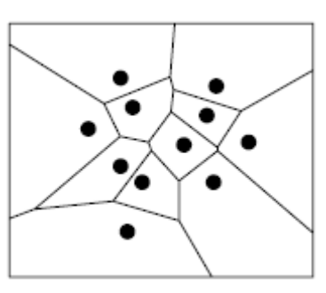
- Линия прибоя представляется с помощью сбалансированного дерева бинарного поиска T. Это – структура состояния. Ее листья соответствуют дугам линии прибоя – которая является х-монотонной – в упорядоченном виде: самый левый лист представляет самую левую дугу, следующий – представляет следующую слева дугу, и т.д. Каждый лист m хранит пункт, который определяет представленную им дугу. Внутренние узлы Т представляют точки пересечения на линии прибоя. Точка пересечения хранится во внутреннем узле как упорядоченная пара пунктов <pi, pj>, где pi определяет параболу слева от точки пересечения и pj определяет параболу справа. Используя такое представление линии прибоя, мы мождем найти дугу на линии прибоя, лежащую выше нового пункта за время O(log n). При внутреннем узле мы просто сравниваем х-координату нового пункта с х-координатой точки пересечения, что может быть вычислено из пары пунктов и позиции линии выметания за постоянное время. Заметим, что мы параболы явно не храним.
В Т мы также храним указатели на другие две структуры данных в течение выметания плосткости. Каждый лист из Т, представляющий дугу а, хранит один указатель на узел в очерели событий, а именно, - узел, который представляет событие окружности при котором а будет исчезать. Этот указатель пуст, если не существует события окружности, где исчезнет а, или это событие окружности еще не было определено. Наконец, каждый внутренний узел v имеет указатель на полуребро в двусвязном списке ребер диаграммы Вороного. Более точно, v имеет указатель на одно из полуребер ребра, которое трассируется точкой пересечения, представленно v.

- Очередь событий Q реализуется как очередь с приоритетом, где приоритетом события является его y-координата. Она хранит будущие события, которые уже известны. Для событий пунктов мы просто храним сам пункт. Для событий окружностей точка события, которую мы сохраняем, - это нижняя точка окружности, с указателем на лист в Т, который представляет дугу, что будет исчезать при событии.

Все события пунктов известны заранее, но события окружностей заранее не известны. Это подводит нас к последнему вопросу, который нам следует обсудить, - к определению событий окружностей.
Во время выметания линия прибоя меняет свою топологическую структуру при каждом событии. Это может приводить к появлению новых троек смежных дуг на линии прибоя и может заставлять исчезать существующие тройки. Наш алгоритм будет гарантировать, что для любых трех последовательных дуг на линии прибоя, которые определяют потенциальное событие окружности, потенциальное событие хранится в очереди событий Q. Тут имеются две тонкости. Прежде всего, могут иметься последовательные тройки, чьи две точки пересечения не встречаются вмесие, то есть, направления, в которых они движутся, таковы, что они не встретятся в будущем; это случается, когда точки пересечения движутся вдоль бисектрис вдаль от точки пересечения. В таком случае тройка не определяет потенциальное событие окружности. Во-вторых, даже если тройка имеет сходящиеся точки пересечения, соответствующее событие окружности может не иметь места: может случиться, что тройка исчезает (например, из-за появления нового пункта на линии прибоя) прежде, чем имеет место событие. В этом случае мы называем событие ложной тревогой.

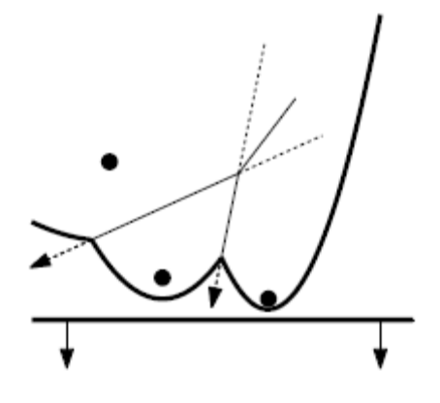
Итак, вот что делает наш алгоритм. При каждом событии он проверяет все новые тройки соседних дуг, которые появились. Например, при событии пункта мы можем получить три новые тройки: одна, где новая дуга является левой дугой тройки, одна, где она является средней дугой, и одна, где это – правая дуга. Когда такая новая тройка имеет сходящиеся точки пересечения, событие вставляется в очередь событий Q. Заметим, что в случае события пункта тройка с новой дугой, являющейся средней дугой в тройке, и когда не может вызвать событие окружности, так как левая и правая дуга тройки появляются от одной и той же параболы, и, следовательно, точки пересечения должны расходиться. Более того, для всех исчезающих троек проверяется, имеют ли они соответствующее событие в Q. Если имеют, то событие, очевидно, является ложной тревогой, и оно удаляется из Q. Это можно легко сделать, используя указатели, которые мы имеем от листьев в Т к соответствующим событиям окружностей в Q.

Лемма 7.8. Каждый вертекс диаграммы Вороного определяется с помощью события окружности.
Доказательство. Для вертекса Вороного q пусть pi, pj и pk – это три пункта, через которые окружность C(pi, pj, pk) проходит без каких-либо пунктов внутри себя. По Теореме 7.4 такая окружность и такие три пункта действительно существуют. Для простоты мы докаждем только случай, когда никакие другие пункты не лежат на С(pi, pj, pk), и самая нижняя точка C(pi, pj, pk) не является точкой определяющих пунктов. Предположим без потери общности, что начиная от самой нижней точки С(pi, pj, pk) обход C(pi, pj, pk) по часовой стрелке находит пункты pi, pj, pk – в таком порядке.
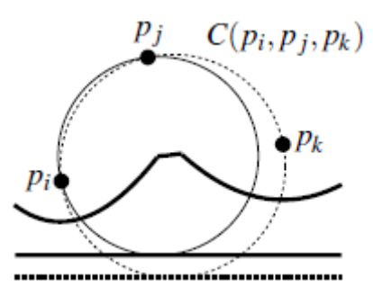
Мы должны показать, что непосредственно перед тем, как линия выметания достигает самой нижней точки C(pi, pj, pk), имеются три последовательные дуги a, a’ и a” на линии прибоя, определенные пунктами pi, pj и pk. Только тогда событие окружности будет иметь место. Рассмотрим линию выметания на бесконечно малом расстоянии перед тем, как она достигает самой нижней точки C(pi, pj, pk). Поскольку C(pi, pj, pk) не содержит никаких других пунктов внутри или на себе, имеется окружность, проходящая через pi и pj, которая является касательной к линии выметания, и не содержит пунктов внутри. Тогда имеются смежные дуги на линии прибоя, определенные pi и pj. Аналогично, имеются смежные дуги на линии прибоя, которые определяются pj и pk. Легко видеть, что две дуги, определенные pj, фактически являются одной и той же дугой, и отсюда следует, что есть три последовательные дуги ни линии прибоя, определенной pi, pj и pk. Следовательно, соответствующее событие окружности есть в Q непосредственно перед тем, как имеет место событие, и вертекс Вороного определяется. (Конец доказательства.)

Теперь мы можем детально описать алгоритм выметания плоскости. Заметим, что после того, как все события обработаны и очередь событий Q – пуста, линия прибоя еще не исчезает. Точки пересечения, которые все еще присутствуют, соответствуют полу-бесконечным ребрам диаграммы Вороного. Как указана ранее, двусвязный список ребер не может представить полу-бесконечные ребра, и поэтому нам надо добавить к сцене ограничивающий прямоугольник, к которому эти ребра можно пристегнуть. Общая структура алгоритма такова.

Алгоритм VoronoiDiagram (P)
Вход. Множество точек пунктов P = {p1, p2, …, pn} на плоскости.
Выход. Диаграмма Вороного Vor(P), заданная внутри ограничивающего прямоугольника в виде двусвязного списка ребер D.

  - Инициализировать очередь событий Q всеми событиями пунктов, инициализировать пустую структуру состояния Т и пустой двусвязный список ребер D.
  - while Q не пусто
  - do Убрать событиес самой больлшой y-координатой из Q.
  - if событие является событием пункта pi
  - then HandleSiteEvent (pi)
  - else HandleCircleEvent (g), где g - лист в Т, представляющий дугу, которая будет исчезать.
  - Внутренние узлы, еще присутствущие в Т, соответствуют полу-бесконечным ребрам диаграммы Вороного. Вычислить ограничивающий прямоугольник, который содержит все вертексы диаграммы Вороного внутри себя, и пристегнуть полу-бесконечные ребра к нему, модифицировав соответственно двусвязный список ребер.
  - Траверсировать полуребра двусвязного списка ребер, чтобы добавить записи ячеек и ууказатели к ним и от них.

Процедуры для обработки событий определяются следующим образом.

HandleSiteEvent (pi)
- if T – пусто, вставить туда pi (так что Т состоит из единственного листа, хранящего pi) и выполнить возврат. Иначе, продолжить шаги 2 – 5.
- Искать в Т дугу а, находжящуюся вертикально над pi. Если лист, представляющий a, имеет указатель на событие окружности в Q, то это событие окружности является ложной тревогой, и оно долдно быть удалено из Q.
- Заменить лист Т, представляющий a, поддеревом с тремя листьями. Средний лист хранит новый пункт pi, а два других хранят пункт pj, который изначально был храним с a. Сохранить пары <pj, pi> и <pi, pj>, представляющие новые точки пересечения, в двух новых внутренних узлах. Выполнить перебалансировку Т при необходимости.
- Создать новые записи полуребер в структуре для диаграммы Вороного для ребер, отделяющих V(pi) и V(pj), которые будут трассироваться двумя новыми точками пересечений.
- Проверить тройку последовательных дуг, где новая дуга для pi является левой дугой, чтобы увидеть, сходятся ли точки пересечения. Если – да, вставить событие окружности в Q и добавить указатели между узлом в Т и узлом в Q. Проделать аналогичные действия для тройки, гда новая дуга является правой.

HandleCircleEvent (g)
- Удалить лист g, который представляет исчезающую дугу a, из Т. Модифицировать тройки, представляющие точки пересечений при внутренних узлах. Выполнить перебалансировку при необходимости. Удалить все события окружности, связанные с a, из Q; они могут быть найдены с использованием указателей от предка и потомка g в Т. (Событие окружности, где а является средней дугой, обрабатывается как раз в настоящее время и уже удалено из Q.)
- Добавить центр окружности, вызвавшей событие, в качестве вертекса в записи двусвязного списка ребер D, где хранится выстраиваемая диаграмма Вороного. Создать две записи полуребер, соответствующих новой точке пересечения на линии прибоя. Установить указатели между ними соответственно. Присоединить эти три новые записи к записям полуребер, которые заканчиваются при вертексе.
- Проверить новую тройку последовательных дуг, которая имеет прежнего левого соседа a как свою среднюю дугу, чтобы увидеть соединяются ли две точки пересечения этой тройки. Если так, то вставить соответствующее событие окружности в Q, и установить указатели между новым событием окружности и Q и соответствующим листом в Т. Продолжать аналогичные действия для тройки, где бывший правый сосед является средней дугой.

Лемма 7.9. Данный алгоритм работает за время O(n log n) и использует O(n) памяти.
Доказательство. Примитивные операции на дереве Т и очереди событий Q, такие как вставка или удаление элемента, занимают время O(log n) каждая. Примитивные операции над двусвязным списком ребер занимают постоянное время. Для обработки события мы проделываем постоянное число таких примитивных операций, так что мы тратим время O(log n) на обработку одного события. Очевидно, имеется n событий пунктов. Что касается событий окружностей, то мы заметим, что каждое такое событие, котрое обрабатывается, определяет вертекс от Vor(P). Отметим, что ложные тревоги удаляются из Q до того, как они обрабатываются. Они создаются и удаляются при обработке другого, реального события, и время, которое мы тратим на них, уже учтено во времени, которое мы тратим на обработку этого события. Следовательно, число событий окружностей, которое мы обрабатываем, не превышает 2n – 5. Отсюда следуют заявленные леммой ограничения на время и память.

Прежде чем установить окончательный результат данного раздела нам следует сказать несколько слов о вырожденных случаях.
Алгоритм обрабатывает события сверху вниз, так что имеется вырожденный случай, когда два или более события лежат на одной горизонтальной линии. Это происходит, например, когда есть два пункта с одинаковой у-координатой. Эти события могут обрабатываться в любом порядке, когда у них есть разные х-координаты, так что мы можем разорвать связь между одинаковыми н-координатами, но разными х-координатами произвольным образом. Однако, если это происходит прямо с самого начала алгоритма, то есть, если второе событие пункта имеет ту же у-координату. Что и первое событие, то нужен специальный код, так как еше нет дуги над вторым пунктом. Теперь предположим, что есть совпадающие точки событий. Например, будет несколько совпадающих событий окружностей, когда имеется четыре или более пунктов на одной окружности, таких что внутренность окружности. проходящей через них, является пустой. Центр этой окружности является вертексом диаграммы Вороного. Степень этого вертекса равна по меньшей мере четырем. Мы могли бы написать код, специально предназначенный для обработки таких вырожденных случаев, но в этом нет необходимости. Что случится, если мы позволим алгоритму обрабатывать эти события в произвольном порядке? Вместо выработки вертекса со степенью, равной четырем, мы просто сделаем два вертекса со степенью три на одном и том же месте, с ребром нулевой длины между ними. Эти вырожденные ребра можно обработать на завершающем шаге - при желании.

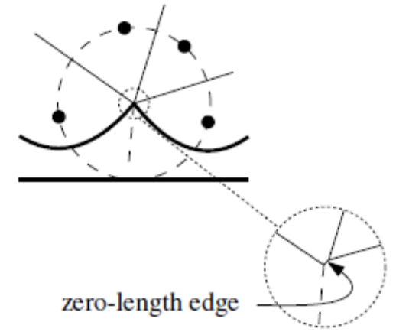
Помимо таких вырожденных случаев при выборе порядка обработки событий мы можем также обнаружить вырожденные случаи в самом процессе обработки события. Это происходит, когда пункт pi, который мы обрабатываем, оказывается расположен в точности ниже точки пересечения двух дуг на линии прибоя. В этом случае алгоритм разбивает любую из этих двух дуг и вставляет дугу для pi между этими двумя частями, одна из которых имеет нулевую длину. Эта часть нулевой длины теперь является средней дугой в тройке, которая определяет событие окружности. Нижняя точка этой окружности совпадает с pi. Алгоритм вставляет это событие окружности в очередь событий Q, поскольку имеется три последовательные дуги на линии прибоя, которая его определяет. Когда это событие окружности обрабатывается, корректно создается вертекс диаграммы Вороного, а ребро нулевой длины можно удалить потом (позднее). Другой вырожденный случай происходит, когда три последовательные дуги на линии прибоя определяются тремя пунктами, лежащими на одной прямой. Тогда эти три пункта не определяют ни окружность, ни событие окружности.
Таким образом, мы можем заключить, что приведенный выше алгоритм может корректно работать с вырожденными случаями.
Итак, мы можем заключить наше рассмотрение следующей теоремой.

Теорема 7.10. Диаграмма Вороного для множества n точек, соответствующих пунктам на плоскости, может быть вычислена алгоритмом выметания плоскости линией за время O(n log n) при использовании O(n) памяти.

  - ААА

- Аранжировка и дуальность. Опробирование в трассировке лучей.

Генерируемые компьютером изображения 3-мерных сцен становятся все более реалистичными. В наши дни их уже трудно отличить от фотографий. Технология, которая игнает важную роль в таких разработках, называется трассировкой лучей (ray tracing). Она работает следующим образом.

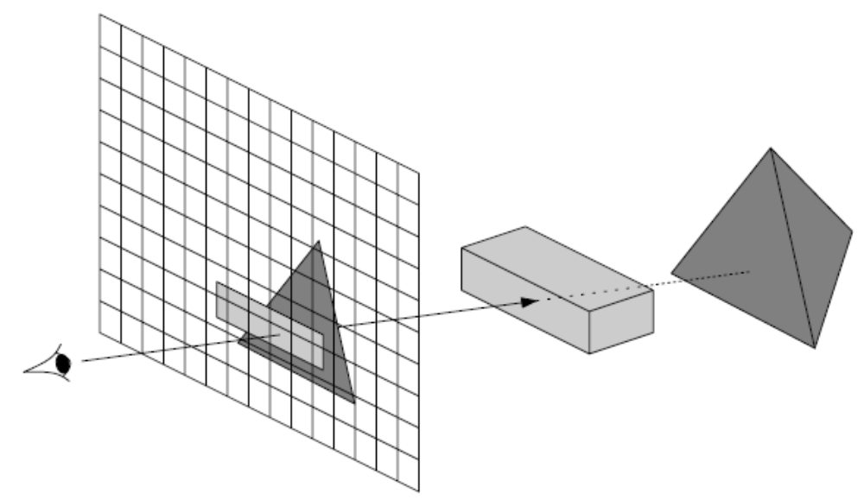
Рис. 8.1. Определение видимых объектов с использованием трассировки лучей.

Экран компьютерного монитора состоит из множества маленьких точек, называемых пикселями. Хороший экран состоит из, скажем, 1280 х 1024 пикселей. Предположим, что у нас есть 3-мерная сцена, состоящая из нескольких объектов, источник света и точка наблюдения. Генерация изображения этой сцены – называемая также рендерингом сцены – сводится к определению для каждого пиксела на экране того объекта, который является видимым для этого пиксела, и определения интенсивности света, который объект излучает в направлении точки наблюдения от этой конкретной точки. Давайте сперва рассмотрим первую задачу – определение видимого объекта для каждого пиксела. Трассировка лучей решает эту задачу путем проведения луча через каждый пиксел, как показано на Рис.8.1. Первый объект, в который попадает луч, является тем, что виден через этот пиксел. Когда видимый объект определен, надо вычислить интенсивность света, испускаемого объектом в видимой точке. Тут мы должны учесть, сколько света эта точка получает от источника света – либо непосредственно, либо за счет отражений от других объектов. Сила трассировки лучей – в том, что она может выполнить эту вторую задачу – которая является определяющей для получения реалистичного изображения – весьма хорошо. В данной главе, однако, мы будем в основном интересоваться первой частью проблемы.
Имеется одна проблема при определении видимого объекта для каждого пиксела, которую мы замолчали: пиксел является не точкой, а небольшой квадратной областью. Обычно это не проблема. Большинство пикселей покрывается целиком одним объектом, и направляя луч через центр пиксела мы узнаем, что это за объект. Но проблема возникает возле границ объектов. Когда ребро объекта пересекает пиксел, объект может покрывать 49% площади пиксела, но может быть не задет лучем, проходящим через центр пиксела. С другой стороны, если объект, покрывающий 51% площади пиксела, пересекается этим лучом, и мы можем ошибочно посчитать, что покрыт весь пиксел. Это приводит к хорошо известным «зазубренностям» изображения. Этот недостаток минимизируется, если мы рассматриваем не просто две категории, «попал» и «промахнулся», но и такие, как «попал на 49%». Тогда мы могли бы установить интенсивность пиксела в значение, скажем, 0.49 интенсивности объекта. Или, если есть более одного объекта, видимого сквозь пиксел, мы могли бы сделать интенсивность пиксела смесью из интенсивностей объектов.
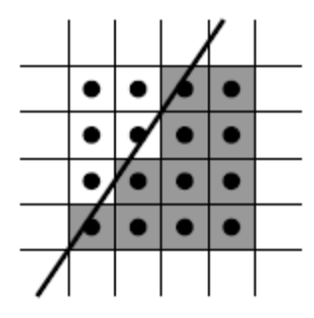

Как мы можем учесть такие различные интенсивности пикселей в нашей схеме трассировки лучей? Решение заключается в использовании более одного луча на пиксел. Если, например, мы испускаем 100 лучей на пиксел и 35 из них попадают в объект, тот мы можем полагать, что этот объект является видимым примерно на 35% площади пиксела. Это называется supersampling (перетрассировкой): вместо взятия одной пробы на пиксел, мы берем много.
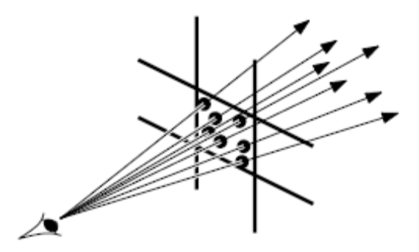

Как надо распределять лучи через пиксел, чтобы это работало? Очевидный способ – распределять их регулярным образом; для 100 лучей это означало бы - иметь регулярную решетку 10 х 10 пробных точек в пикселе. Действительно, если 35 из этих лучей попадут в объект, то площадь, где он виден, не должна сильно отличаться от 35%. Однако, в выборе регулярного способа трассировки есть один недостаток: хотя ошибка на каждом отдельном пикселе будет малой, будет иметь место некоторая регулярность по строкам (и столбцам) пикселей. Регулярность ошибок влияет на зрительное восприятие человеком, и мы в результате видим нежелательные артефакты. Таким образом, выбор метода регулярной трассировки не есть хорошая идея. Лучше выбирать точки трассировки некоторым случайным образом. Разумеется, не всякий случайный способ работает одинаково хорошо; мы по-прежнему хотим, чтобы эти точки трассировки были распределены таким образом, чтобы количество попаданий соответствовало доле (в процентном соотношении) покрываемой площади.

Предположим, что мы сгенерировали случайное множество пробных точек. Нам хотелось бы иметь способ, чтобы определить, является ли это множество хорошим. Мы хотим, чтобы разница между процентом попаданий в объект и процентом площади пиксела, где этот объект является видимым, была малой. Эта разница называется расхождением множества проб по отношению к объекту (discrepancy of the sample sert with respect to the object). Разумеется, мы не знаем заранее, как те объекты будут видимы в пикселе, так что мы должны быть готовы к худшему сценарию: мы хотим, чтобы максимальное расхождение среди всех возможных способов, какими объект может быть видим внутри пиксела, было малым. Это называется расхождением множества проб, и это зависит от типа объектов, присутствующих в сцене. Таким образом, формально расхождение множества проб определяется по отношению к заданному классу объектов. На основе расхождения данного множества пробных точек мы можем решить, является ли оно достаточно хорошим: если расхождение достаточно низкое, мы решаем его сохранить, а иначе – мы генерируем новое случайное множество. Для этого нам нужен алгоритм, который вычисляет расхождение для данного множества точек.

  - Вычисление расхождения

Выше мы отметили, что расхождение множества пробных точек определяется с учетом класса объектов. Объекты, который мы должны рассматривать, являются проекциями 3-мерных объектов, составляющих нашу сцену. Как общепринято в компьютерной графике, мы предполагаем, что криволинейные объекты аппроксимируются с использованием полигональных сеток (polygonal meshes). Поэтому, 2-мерные объекты, которые нам надо рассматривать, являются проекциями граней многогранника. Иными словами, нас интресует расхождение применительно к классу полигонов. В обычных сценах большинство пикселей будет пересекаться не более чем одним ребром данного полтгона, если только сцена не состоит из многочисленных полигонов, которые являются предельно тонкими или маленькими. Если пиксел пересекается одним ребром полигона, полигон ведет себя внутри пиксела как полуплоскость. Ситуация, когда пиксел пересекается больлшим количеством ребер полигонов, является значительно менее общей. Кроме того, она не дает регулярной ошибки, которая была причиной нежелательных артифактов. Поэтому мы ограничим наше внимание расхождением для полуплоскости.

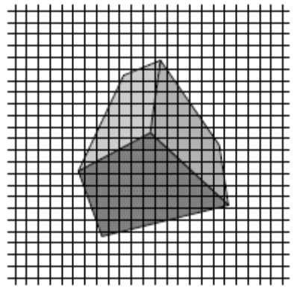

Пусть U = [0:1] x [0:1] будет единичным квдратом – U моделитует пиксел – и пусть S – это множество из n пробных точек в U. Пусть Н обозначает (бесконечное) множество всех возможных замкнутых полуплоскостей. Непрерывная мера полуплоскости h из H определяется как площадь пересечения h и U. Мы обозначаем это как m(h). Например, для полуплоскости h, которая полностью покрывает U, мы имеем m(h) = 1. Дискретная мера h, которую мы обозначаем как ms(h), определяется как доля пробных точек, которые содержатся в h, то есть ms(h) = 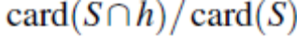, где card(.) обозначает количество элементов множества. Расхождение h для множества проб S, обозначаемое как 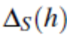, является абсолютной величиной разности между непрерывной и дискретной мерами:

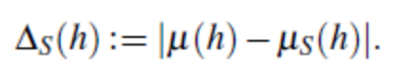
Например, для следующего рисунка расхождение составляет | 0.25 – 0.3 | = 0.05.
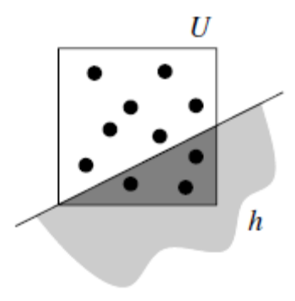
Наконец, расхождение полуплоскости для S есть супремум расхождений для всех возможных полуплоскостей:

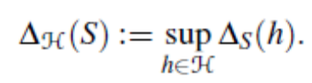
Мы определили то, что мы хотим вычислить. Теперь рассмотрим, как это вычислить.

Супремум расхождения по всем замкнутым полуплоскостям равен максимальному расхождению по всем открытым или замкнутым полуплоскостям. Чтобы начать поиск полуплоскости с максимальным расхождением, мы сперва определим конечное множество полуплоскостей-кандидатов. Всегда полезно заменить бесконечное множество кандидатов конечным множеством, если последнее содержит те, что нам интересны. То есть, конечное множество, которое мы ищем, должно содержать полуплоскость, которая имеет максимальное расхождение. Мы будем выбирать каждую полуплоскость, которая имеет максимальное расхождение локально. Это означает, что если мы сместим или повернем слегка такую полуплоскость, ее расхождение будет уменьшаться. Одна из таких полуплоскостей с локально максимальным расхождением даст нам реальный максимум.

- Триангуляция Делоне. Интерполяция высот.

Когда в прошлых главах мы говорили о картах участка земной поверхности, мы неявно предполагали, что никакого рельефа нет. Это может быть приемлемо для таких стран, как Нидерланды, но это – плохое приближение для Швейцарии. В этой главе мы попробуем исправить ситуацию.
Мы можем моделировать участок земной поверхности как террэйн (terrain). Террэйн – это 2-мерная поверхность в 3-мерном пространстве, имеющая специальное свойство: каждая вертикальная прямая пересекает его в одной точке, если вообще его пересекает. Иными словами, это – график функции 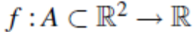, которая назначает высоту а f (p) для каждой точки р домена А (т.е. области определения террэйна). Земля – круглая, так что с глобальной точки зрения определенные таким образом террэйны не являются хорошей моделью Земли. Террэйн может визуализироваться в перспективной проекции, как показано на Рис.9.1, или контурными линиями – линиями равных высот – как на топографических картах.
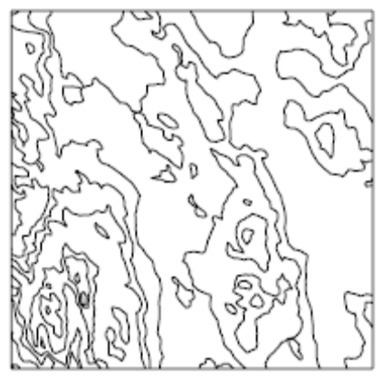

Рис.9.1. Перспективный вид террэйна.

Конечно, мы не знаем высоту в каждой точке на земле; мы знаем ее только там, где мы ее измеряли. Это означает, что мы знаем только значения функции f на конечном подмножестве Р из А некоторых опорных точек. По высотам в опорных точках нам надо как-то аппроксимировать высоты в других точках домена. Наивный способ назначает каждой точке р из А высоту, равную высоте в ближайшей опорной точке. Это, однако, дает дискретный террэйн, который выглядит не вполне естественно.
Поэтому наш подход к аппроксимации террэйна будет следующим. Мы сперва определим триангуляцию Р: планарное подразбиение со связанными гранями – треугольниками, вершинами которых являются точки из Р. (Мы полагаем, что опорные точки таковы, что мы можем покрыть треугольниками весь домен террэйна.) Затем мы поднимаем каждую опорную точку на ее правильную высоту, отображая тем самым каждый треугольник в триангуляции на треугольник в трехмерном пространстве. Это показано на Рис.9.2. Мы получаем полиэдральный (многогранный) террэйн, график непрерывной функции, которая является кусочно линейной. Мы можем использовать полиэдральный террэйн как приближение исходного террэйна.
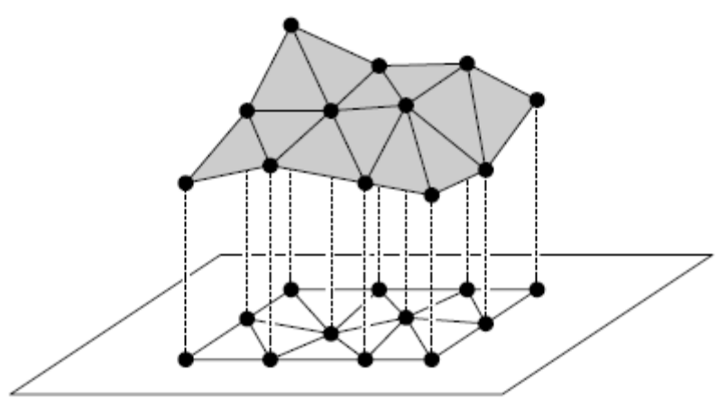
Рис.9.2. Получение полиэдрального террэйна из множества опорных точек.
Остается вопрос: как мы триангулируем множество опорных точек? Вообще говоря, это может быть сделано многими различными способами. Но какая триангуляция является наиболее подходящей для нашей цели, а именно – для аппроксимации террэйна? На этот вопрос определенного ответа нет. Мы не знаем исходного террэйна, мы знаем только его высоты в опорных точках. Поскольку у нас нет никакой другой информации, и высоты в опорных точках являются правильными при любой триангуляции, все триангуляции Р кажутся одинаково хорошими. Однако, одни триангуляции выглядят лучше, чем другие. Например, рассмотрим Рис.9..3., который показывает две триангуляции одного множества точек. Из высот опорных точек у нас создается впечатление, что некоторые опорные точки были взяты с горного хребта. Триангуляция (а) отражает это впечатление. Триангуляция (b), однако, где изменилось одно единственное ребро, показывает узкую долину, проходящую через горный хребет. Интуитивно это выглядит плохо. Можем ли мы использовать эту интуицию как критерий того, что триангуляция (а) лучше, чем триангуляция (b)?

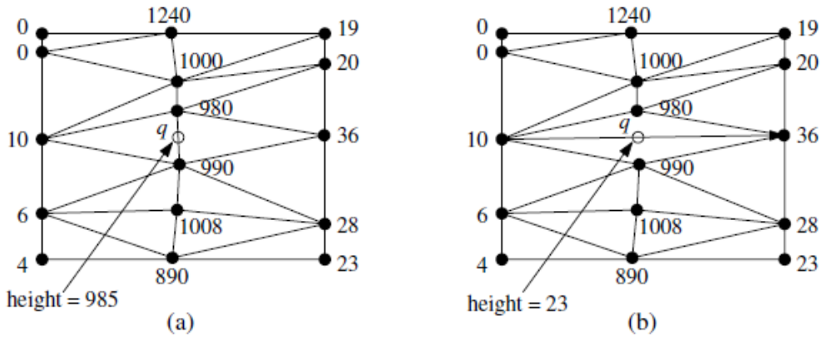

Рис.9.3. Различие в единственном ребре может привести к большим отличиям.

Проблема триангуляции (b) в том, что высота точки q определяется двумя точками, которые расположены сравнительно далеко. Это происходит потому, что q находится в середине ребра двух длинных и вытянутых треугольников. Эта «тонкость» треугольникоы и является источником проблемы. Таким образом, представляется, что трангуляция, которая приводит к маленьким углам, не является хорошей. Тем самым, мы будем сравнивать триангуляции путем сравнения их минимальных углов. Если минимальные углы двух триангуляций одинаковы, то мы можем рассмотреть второй наименьший угол, и так далее. Поскольку для данного набора точек Р имеется только конечное число различных триангуляций, должна существовать оптимальная триангуляция, которая максимизирует минимальный угол. Эта и будет та триангуляция, которую мы ищем.

  - Триангуляция множества точек на плоскости

Пусть Р = {p1, p2, …, pn} – множество точек на плоскости. Чтобы формально определить триангуляцию для Р, мы сперва определим максимальное планарное подразбиение как подразбиение S, такое что никакое ребро, соединяющее два вертекса, не может быть добавлено к S без нарушения его планарности. Иными словами, любое ребро, не принадлежащее S, пересекает одно из существующих ребер. Триангуляция Р теперь определяется как максимальное планарное подразбиение, чье множество вертексов есть Р.
При таком определении очевидно, чтот триангуляция существует. Но состоит ли она из треугольников? Да, каждая грань, за исключением неограниченной, должна быть треугольником: ограниченная грань является полигоном, и мы видели в Главе 3, что каждый полигон может быть триангулирован. Что можно сказать про неограниченную грань? Несложно видеть, что любой сегмент, соединяющий две последовательные точки на границе выпуклой оболочки Р, является ребром в любой триангуляции T. Это означает, что объединение ограниченных граней T всегда является выпуклой оболочкой Р, и что неограниченная грань всегда является дополнением этой выпуклой оболочки. (В нашем применении это означает, что если доменом является, скажем, прямоугольная область, мы должны доказать, что углы домена являются членами множества опорных точек, так что треугольники нашей триангуляции покрывают область определения террэйна.)

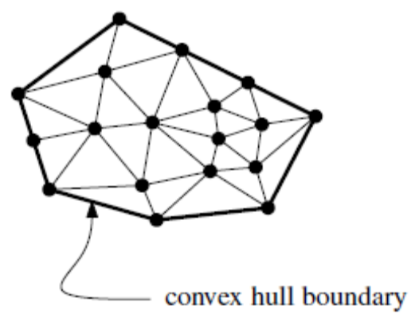
Количество треугольников одинаково для всех триангуляций Р. Это же справедливо для числа ребер. Точные значения зависят от числа точек в Р, лежащих на границе выпуклой оболочки Р. (Тут мы также считаем точки внутри ребер выпуклой оболочки. Следовательно, число точек на границе выпуклой оболочки не обязательно совпадаетс числом вертексов выпуклой оболочки.) Это точно устанавливается в следующей теореме.

Теорема 9.1. Пусть Р – множество из n точек на плоскости, не все из которых коллинеарны, и пусть k обозначает число точек в Р, лежащих на границе выпуклой оболочки Р. Тогда любая триангуляция Р имеет 2n – 2 – k треугольников и 3n – 3 – k ребер.

Доказательство. Пусть Т – это триангуляция Р, и пусть m – число треугольников в Т. Заметим, что число граней триангуляции, которое мы обозначим как Nf, равно m + 1. Каждый треугольник имеет три ребра, а неограниченная грань имеет k ребер. Далее, каждое ребро является мсежным для ровно двух граней. Следовательно, общее число ребер в Т равно Ne = (3m + k)/2. Формула Эйлера говорит, что

N – Ne + Nf = 2.

Подставляя значения для Ne и Nf в формулу Эйлера, получаем m = 2n – 2 – k, что, в свою очередь, означает Ne = 3n – 3 – k. (что и требовалось доказать).

Пусть Т – это триангуляция Р, которая содержит m треугольников. Рассмотрим 3m углов треульников в Т, отсортированных по возрастанию значения угла. Пусть a1, a2, …, a3m – результирующая последовательность углов; т.е. ai < aj для всех i < j. Мы назовем A(T) = (a1, a2, …, a3m) – угловым вектором Т. Пусть Т’ – это другая триангуляция Р, и пусть A(T’) = (a1’, a2’, …, a3m’) – ее угловой вектор. Мы говорим, что угловой вектор триангуляции T больше, чем угловой вектор триангуляции T’, если A(T) лексикографически больше, чем A(T’), или, иначе говоря, если существует индекс i, такой что 1 <= i <= 3m, при котором

aj = aj’ для всех j < i и ai > ai’.

Мы обозначаем это как A(T) > A(T’). Триангуляция T называется оптимальной по углу, если A(T) >= A(T’) для всех триангуляций T’ множества Р. Триангуляции, оптимальные по углу, являются интересными потому, что, как мы видели во введении к данной главе, они являются хорошими триангуляциями, если мы хотим сконструировать многогранный террэйн по множеству опорных точек.

Ниже мы изучим, когда триангуляция является оптимальной по углу. Для этого полезно знать следующую теорему, которая часто называется Теоремой Тейля. Обозначим наименьший угол, определяемый тремя точками p, q, r через Apqr.

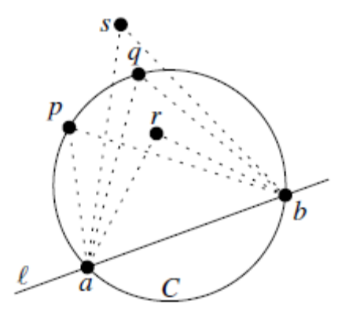

Теорема 9.2. Пусть С – окружность, L – линия, пересекающая окружность С в точках a и b, и p, q, r и s – точки, лежащие на одной стороне от L. Предположим, что p и q лежат на С, что r лежит внутри С, и что s лежит вне С, Тогда

Aarb > Aapb = Aaqb > Aasb.

Рассмотрим теперь ребро е = pi_pj триангуляции Т для Р. Если е не есть ребро неограниченной грани, оно является общим для двух треугольников pi_pj_pk и pi_pj_pl. Если эти два треугольника образуют выпуклый четырехугольник, мы может получить новую триангуляцию Т’ путем удаления из Т pi_pj и вставки вместо него pk_pl. Мы называем такую операцию переключением ребра.

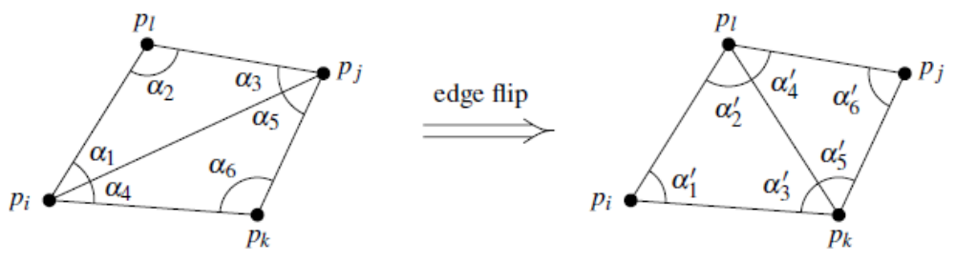
Рис 9.4. Переключение ребра (edge flip).

Единственное отличие в угловых векторах для T и T’ заключается в шести углах a1, …, a6 в A(T), которые заменяются на a1’, …, a6’ для A(T’). Рис. 9.4. иллюстрирует эту ситуацию. Мы назовем ребро е = pi_pj нелегальным ребром, если

min ai (1 <= i <= 6) < min ai’ (1 <= i <= 6).

Иными словами, ребро является нелегальным, если мы можем локально увеличить минимальный угол путем переключения ребра. Следующее соображение непосредственно вытекает из определения нелегального ребра.

Утверждение 9.3. Пусть Т – триангуляция с нелегальным ребром е. Пусть T’ – триангуляция, полученная из Т путем переключения ребра е. Тогда A(T’) > A(T).

Это показывает, что нет необходимости вычислять углы a1, …, a6, a1’, …, a6’, чтобы проверить, является ли данное ребро легальным. Вместо этого мы можем использовать простой критерий, установленный в следующей лемме. Корректность этого критерия вытекает из Теоремы Тейла.

Лемма 9.4. Пусть ребро pi_pj принадлежит треугольникам pi_pj_pk и pi_pj_pl, и пусть С – окружность, проходящая через pi, pj и pk. Ребро pi_pj является нелегальным тогда и только тогда, когда точка pl лежит внутри C. Более того, если точки pi, pj, pk, pl формируют выпуклый четырехугольник и не лежат на одной окружности, то в точности одно из ребер pi_pj и pk_pl является нелегальным ребром.

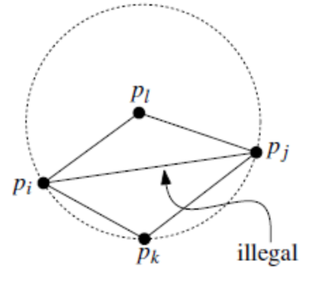

Заметим, что критерий является симметричным относительно pk и pl: pl лежит внутри окружности, проходящей через pi, pj, pk, тогда и только тогда, когда pk лежит врутри окружности, проходящей через pi, pj, pl. Когда все четыре точки лежат на одной окружности, оба ребра pi_pj и pk_pl являются легальными. Заметим, что два треугольника, смежные с нелегальным ребром, должны образовывать выпуклый четырехугольник, так что всегда можно переключить нелегальное ребро.
Мы определяем легальную триангуляцию как триангуляцию, которая не содержит нелегальных ребер. Из вышеуказанных соображений следует, что любая оптимальная по углу триангуляция является легальной. Вычисление легальной триангуляции весьма простое, если у нас есть некоторая начальная триангуляция. Мы просто переклюбчаем все нелегаотные ребра до тех пор пока все ребра не станут легальными.

Алгоритм LegalTriangulation (T)
Вход: Некоторая триангуляция Т для множества точек Р.
Выход: Легальная триангуляция для Р.
  - while Т содержит нелегальное ребро pi_pj
  - do (* переключить pi_pj *)
  - Пусть pi_pj_pk и pi_pj_pl два смежных с pi_pj треугольника.
  - Убрать ребро pi_pj из Т и добавить вместо него pk_pl.
  - return Т.

Почему данный алгоритм заканчивается? Это следует из соображения 9.3 о том, что угловой вектор Т увеличивается при каждой итерации цикла. Поскольку существует только конечное число различных триангуляций для Р, это доказывает, что алгоритм завершается. Когда он завершен, результатом является легальная триангуляция. Хотя данный алгоритм гарантированно заканчивается, он слишком медленный, чтобы быть интересным. Мы, тем не менеею, его привели, чтобы позднее использовать аналогичную процедуру. Но сперва давайте рассотрим что-то совершенно другое – или кажущееся таковым.

  - Триангуляция Делоне

Пусть Р – множество из n точек – или пунктов, как мы иногда будем их называть, - на плоскости. Вспомним из Главы 7, что диаграмма Вороного для Р является подразбиением плоскости на n регионов, по одному на каждый пункт из Р, таких что регион пункта p из Р содержит все точки плоскости, для которых р является ближайшим пунктом. Диаграмма Вороного для Р обозначается Vor(P), Регион пункта р называется ячейкой Вороного для р; он обозначается V(p). В данном разделе мы изучим дуальный граф для диаграммы Вороного. Этот граф G имеет узел для каждой ячейки Вороного – или, что эквивалентно, для каждого пункта – и он имеет дугу между двумя узлами, если соответствующие ячейки разделяют ребро. Заметим, что это означает, что G имеет дугу для каждого ребра от Vor(Р).
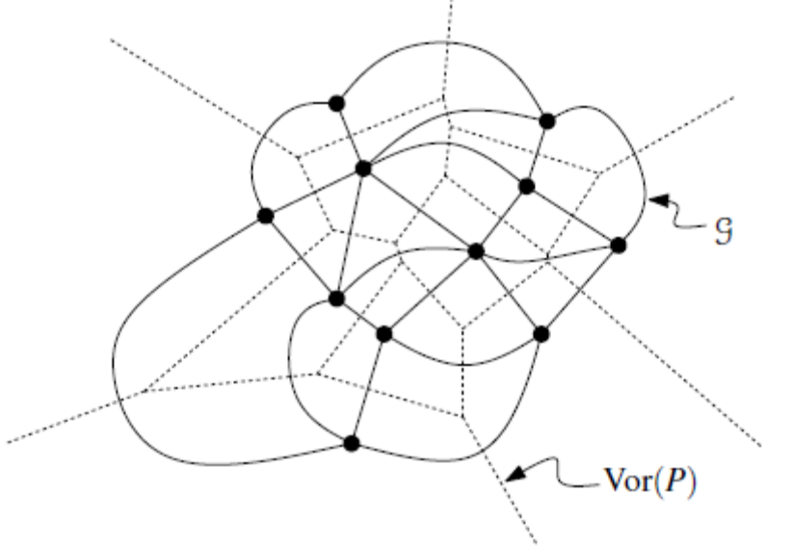
Рис. 9.5. Дуальный граф для Vor(P).

Как видно на Рис. 9.5, имеется соответствие один-в-один между ограниченными гранями G и вертексами диаграммы Vor(P).
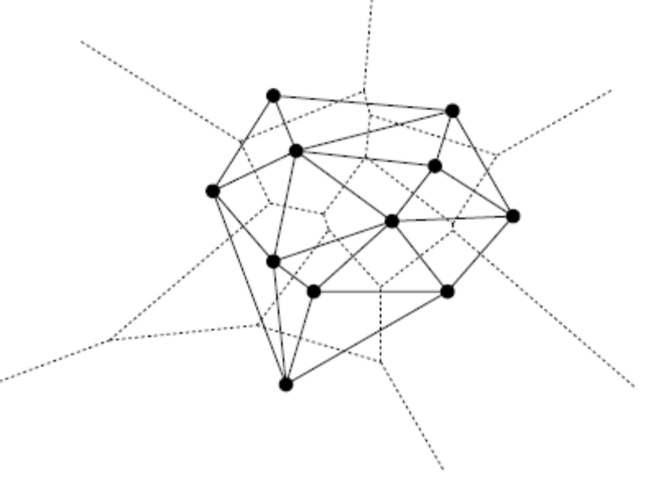
Рис. 9.6. Граф Делоне DG(P).

Рассмотрим прямолинейное построение G, где узел, соответствующий ячейке Вороного V(p), есть пункт р, и дуга, соединяющая узлы V(p) и V(q) является отрезком прямой p_q (см. Рис. 9.6). Мы называем такое построение графом Делоне для Р и обозначаем через DG(P). ({Хотя имя звучит по-французски, графы Делоне не имеют отношения к французскому художнику. Они названы в честь русского математика Бориса Николвевича Делоне. Однако, поскольку его работа была опубликована по-французски в его время, когда языками науки были французский и немецкий, его имя более известно во французской записи.) Граф Делоне для множества точек оказывется имеет ряд удивительных свойств. Первое – это то, что он всегда является плоским графом: никакие его ребра не пересекаются.

Теорема 9.5. Граф Делоне для планарного множества точек является плоским графом.

Доказательство. Для доказательства нам нужно использовать свойство ребер в диаграмме Вороного, установленное в Теореме 7.4.(ii). Для полноты картины мы повторяем здесь это свойство, выраженное в терминах графов Делоне.

Ребро pi_pj присутствует в графе Делоне DG(P) тогда и только тогда, когда имеется замкнутый диск Cij с pi и pj на его границе и нет никакого другого пункта из P, содержащегося внутри этого диска. (Центр такого диска находится на общем ребре V(pi) и V(pj). )
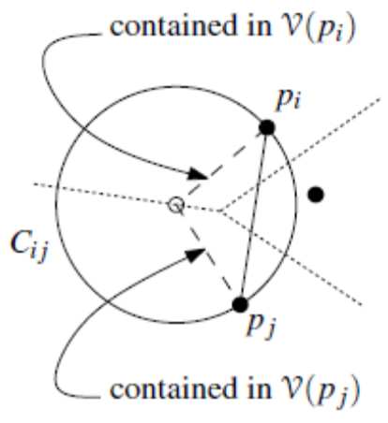

Определим треугольник Тij как треугольник, вертексами которого являются pi, pj и центр Сij. Заметим, что ребро Тij, соединяющее pi с центром Cij, содержится в V(pi); аналошичное замечание справедливо и для pj. Пусть теперь pk_pl – это другое ребро DG(P), и определим окружность Сkl и треугольник Тkl аналогично тому, как были определены Cij и Tij.
Предположим – от противного – что pi_pj и pk_pl пересекаются. И pk и pl должны лежать вне Cij и – также – вне Tij. Отсюда следует, что pk_pl должно пересекать одно из ребер Tij, исходящих к центру Cij. Аналогично, pi_pj должно пересекать одно из ребер Tkl, исходящих из центра Ckl. Это значит, что одно из ребер Tij, начинающихся в центре Cij, должно пересекать одно из ребер Tkl, исходящих из Ckl. Но это противоречит тому, что эти ребра содержатся в несмежных ячейках Вороного. (Конец доказательства.)

Граф Делоне для Р является вложением (воплощением) дуального графа диаграммы Вороного. Как рассмотрено ранее, он имеет грань для каждого вертекса Vor(P). Ребра вокруг грани соответствуют ребрам Вороного, смежным с соответствующим вертексом Вороного. В частности, если вертекс v из Vor(P) является вертексом ячеек Вороного для пунктов p1, p2, p3, …, pk, то соответствующая грань f в DG(P) имеет p1, p2, p3, …, pk в качестве своих вертексов. Теорема 7.4(i) говорит нам о том, что в этой ситуации точки p1, p2, p3, …, pk лежат на одной окружности вокруг v, так что мы знаем не только то, что f является k-угольником, но и то, что он является выпуклым.
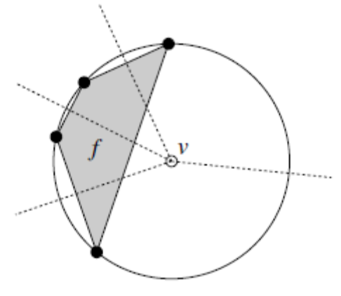
Если точки в P распределены случайно, вероятность того, что четыре точки окажутся лежащими на одной окружности, очень мала. Мы будем – в данной главе – говорить, что множество точек находится в общей позиции, если оно не содержит четырех точек, лежащих на одной окружности. Если Р – в общей позиции, то все вертексы диаграммы Вороного имеют степень, равную трем, и следовательно все ограниченные ребра DG(P) являются треугольниками. Это объясняет, почему DG(P) часто называют триангуляцией Делоне для Р. Мы будем чуть более аккуратно называть DG(P) графом Делоне для Р. Мы определим триангуляцию Делоне как любую триангуляцию, полученную путем добавления ребер к графу Делоне. Поскольку все грани DG(P) являются выпуклыми, получить такую триангуляцию просто. Зпметим, что триангуляция Делоне для Р является уникальной тогда и только тогда, когда DG(P) является триангуляцией, что имеет место в случае, когда Р находится в общей позиции.

Теперь мы перефразируем Теорему 7.4 о диаграмме Вороного в терминах графов Делоне.

Теорема 9.6. Пусть Р – множество точек на плоскости.
- Три точки pi, pj, pk из Р являются вертексами одной грани графа Делоне для Р тогда и только тогда, когда окружность, проходящая через pi, pj, pk не содержит точек из Р внуьри себя.
- Две точки pi, pj из Р формируют ребро графа Делоне для Р тогда и только тогда, когда имеется замкнутый диск С, который содержит pi и pj на своей границе и не содержит никакихз других точек из Р.

Из Теоремы 9.6 непосредственно вытекает следующее свойство триангуляции Делоне.

Теорема 9.7. Пусть Р – множество точек на плоскости, и пусть Т – это триангуляция для Р. Тогда Т является триангуляцией Делоне для Р тогда и только тогда, когда описанная окружность каждого треугольника из Т не содержит точки из Р внутри себя.

Поскольку ранее мы аргументировали, что триангуляция является хорошей для задач интерполяции высоты, если ее угловой вектор является самым большим, наш следующий шаг будет посвящен рассмотрению углового вектора триангуляций Делоне. Мы сделаем это с помощью небольшого экскурса в легальные триангуляции.

Теорема 9.8. Пусть Р – множество точек на плоскости. Триангуляция Т для Р является легальной тогда и только тогда, когда Т есть триангуляция Делоне для Р.

Доказательство. Непосредственно из определения следует, что любая триангуляция Делоне является легальной.
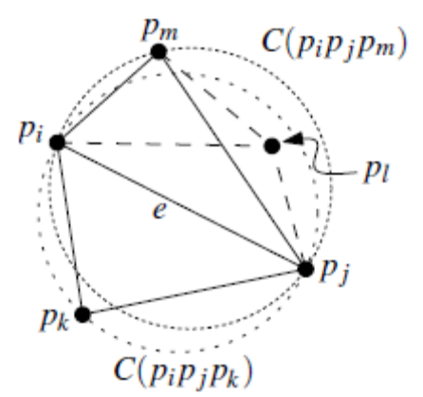
Мы будем доказывать, что любая легальная триангуляция является триангуляцией Делоне – от противного. Таким образом, предположим, что Т является легальной триангуляцией для Р, которая не есть триангуляция Делоне. По Теореме 9.6 это означает, что имеется треугольник pi_pj_pk, такой что его описанная окружность C(pi, pj, pk) содержит точку pl из Р внутри себя. Пусть e = pi_pj – это ребро pi_pj_pl, такое что треугольник pi_pj_pl не пересекает pi_pj_pk. Из всех таких пар (pi_pj_pk, pl) в Т выберем ту, что имеет максимальный угол А(pi, pl, pj). Теперь рассмотрим треугольник pi_pj_pm, смежный с pi_pj_pk вдоль e. Поскольку Т – легальна, е является легальным. По Лемме 9.4 это значит, что pm не лежит внутри C(pi, pj, pk). Описанная окружность C(pi, pj, pm) для pi_pj_pm содержит часть C(pi, pj, pk), которая отделена от pi_pj_pk ребром e. Соответственно, pl принадлежит C(pi, pj, pm). Предположим, что pj_pm – это ребро pi_pj_pm, такое что pj_pm_pl не пересекает pi_pj_pm. Но теперь A(pj, pl, pm) > A(pi, pl, pj) по Теореме Тейля, что противоречит определению пары (pi_pj_pk, pl).
(Конец доказательства.)

Поскольку любая оптимальная по углу триангуляция должна быть легальной, Теорема 9.8 означает, что любая оптимальная по углу триангуляция Р является триангуляцией Делоне для Р. Когда Р находится в общей позиции, имеется только одна легальная триангуляция, которая тогда является единственной оптимальной по углу триангуляцией, а именно – уникальной триангуляцией Делоне, которая совпадает с графом Делоне. Когда Р не находится в общей позиции, тогда любая триангуляция графа Делоне является легальной. Не все из этих триангуляций Делоне должны быть оптимальными по углу. Однако, их угловые векторы не сильно отличаются. Более того, используя Теорему Тейля, можно доказать, что минимальный угол в любой триангуляции для множества точек, лежащих на одной окружности, - один и тот же, то есть, минимальный угол не зависит от триангуляции. Отсюда вытекает, что любая триангуляция, превращающая граф Делоне в триангуляцию Делоне, имеет один и тот же минимальный угол. Это суммирует следующая теорема.

Теорема 9.9. Пусть Р – множество точек на плоскости. Любая оптимальная по углу триангуляция Р является триангуляцией Делоне для Р. Более того, любая триангуляция Делоне для Р максимизирует минимальный угол из всех возможных триангуляций для Р.

  - Вычисление триангуляции Делоне

Мы видели, что для нашей цели – аппроксимации террейна путем конструирования многогранного террейна из множества опорных точек Р – триангуляция Делоне для Р является подходящей триангуляцией. Это происходит потому, что триангуляция Делоне максимизирует минимальный угол. Так какже мы будем вычислять триангуляцию Делоне?
Мы уже знаем из Главы 7 как вычислять диаграмму Вороного для Р. Из Vor(P) мы можем легко получить граф Делоне DG(P) и путем триангуляции граней с более чем тремя вертексами мы можем получить триангуляцию Делоне. В данном разделе мы опишем другой подход: мы вычислим триангуляцию Делоне непосредственно, используя рандомизированный инкрементальный подход, который так успешно был применен к задаче линейного программирования в Главе 4 и к задаче локации точки в Главе 6.

В Главе 6 мы сочли удобным начать с большого прямоугольника, содержащего сцену, чтобы обойти проблему, связанную с неограниченными трапециями. В том же духе мы теперь начнем с большого треугольника, который содержит множество Р.
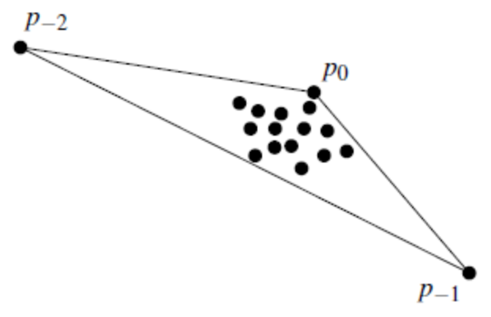
Мы добавим две дополнительные точки р/-1 и р/-2, которые, вместе с самой верхней точкой р0 из Р, образуют ттеугольник, содержащий все точки. Это значит, что теперь мы вычисляем триангуляцию Делоне для Р U {р/-1, р/-2} вместо исходной триангуляции для Р. Позднее мы хотим получить триангуляцию для Р путем избавления от р/-1 и р/-2 вместе со всеми исходящими из них ребрами. Чтобы это работало, мы должны выбрать р/-1 и р/-2 достаточно далеко, чтобы не нарушать триангуляцию Делоне для Р. В частности, мы должны обеспечить, что они не лежат ни в какой окружности, определяемой тремя точками из Р. Мы отложим рассмотрение деталей этого на потом; сперва мы рассмотрим алгоритм.
Алгоритм является случайно-инкрементальным, так что он добавляет точки в случайном порядке и поддерживает триангуляцию Делоне для текущего множества точек. Рассмотрим добавление точки pr. Мы сперва найдем треугольник текущей триангуляции, который содержит pr – как это делается мы рассмотрим позже – и мы добавим ребра, исходящие от pr к вертексам этого треугольника. Если окажется, что pr попадает на ребно е триангуляции, мы должны добавить ребра от pr к противоположным вертексам треугольников, разделяющих ребро е. Рис. 9.7 иллюстрирует эти два случая.

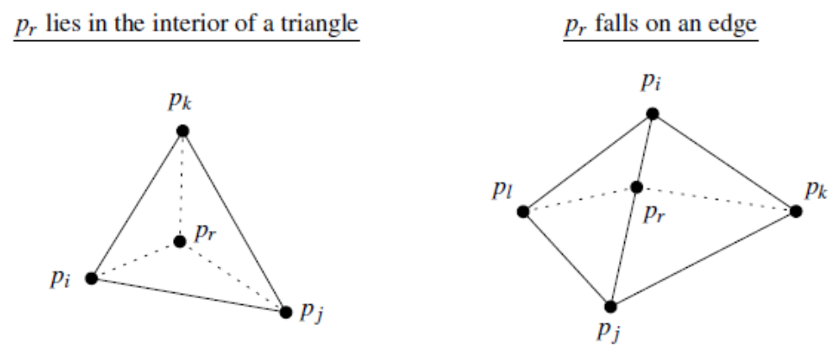
Рис.9.7. Два случая при добавлении точки pr.

Теперь мы снова имеем триангуляцию, но она не обязательно является триангуляцией Делоне. Это может быть потому, что добавление pr может сделать некоторые существующие ребра нелегальными. Чтобы это исправить, мы вызываем процедуру LegalizeEdge для каждого потенциально нелегального ребра. Эта процедура заменяет нелегальные ребра на легальные путем их переключения. Прежде чем перейти к деталям всего этого, мы приведем точное описание основного алгоритма. Для нашего анализа будем удобно считать, что Р является множеством из n + 1 точки.

Алгоритм DelauneyTriangulation (P)
Вход: множество Р из n + 1 точки на плоскости.
Выход: триангуляция Делоне для Р.

- Пусть р0 – это лексикографически наивысшая точка из Р, то есть самая правая из точек с наибольшей координатой у.
- Пусть р/-1 и р/-2 – две точки в R^2, выбранные достаточно далеко, чтобы Р содержалось в треугольнике p0, p/-1, р/-2.
- Инициализировать Т как триангуляцию, состоящую из единственного треугольника p0, p/-1, р/-2.
- Вычислить случайную перестановку p1, p2, …, pn из Р\ {p0}.
- for r ← 1 to n
- do (* Вставить pr в T: *)
- Найти треугольник pi, pj, pk из T, содержащий pr.
- if pr лежит внутри треугольника pi, pj, pk
- then Добавить ребро от pr к трем вершинам треугольника pi, pj, pk, разбив, тем самым, его на три треугольника.
- LegalizeEdge (pr, pi_pj, T)
- LegalizeEdge (pr, pj_pk, T)
- LegalizeEdge (pr, pk_pi, T)
- else (* pr лежит на ребре от pi, pj, pk, скажем, на pi_pj... *)
- Добавить ребра от pr к pk и к третьему вертексу pl другого треугольника, который является смжным с pi_pj, тем самым разбивая два треугольника, смежных с pi_pj, на четыре треугольника.
- LegalizeEdge (pr, pi_pl, T)
- LegalizeEdge (pr, pl_pj, T)
- LegalizeEdge (pr, pj_pk, T)
- LegalizeEdge (pr, pk_pi, T)
- Удалить р/-1 и р/-2 со всеми исходящими из них ребрами из T.
- return T.

Теперь мы обсудим детали превращения триангуляции, которую мы получаем после строки 9 (или строки 14) в триангуляцию Делоне. Мы знаем из Теоремы 9.8, что триангуляция является триангуляцией Делоне, если все ее ребра являются легальными. В стиле алгоритма LegalTriangulation мы, следовательно, переключаем нелегальные ребра до тех пор, пока триангуляция не окажется легальной. Остается вопрос: какие ребра могут стать нелегальными из-за вставки точки pr? Заметим, что ребро pi_pj, которое было легальным до того, может стать нелегальным, если один из смежных с ним треугольников изменился. Таким образом, надо проверять только ребра новых треугольников. Это делается с помощью подпрограммы LegalizeEdge, которая проверяет и, быть может, переключает ребро. Если LegalizeEdge переключает ребро, другие ребра могут стать нелегальными. Таким образом, LegelizeEdge вызывает себя рекурсивно для таких потенциально нелегальных ребер.

LegalizeEdge (pr, pi_pj, T)
- (* Вставленная точка pr и ребро pi_pj триангуляции T, которое, может быть, надо переключить. *)
- if pi_pj является нелегальным
- then Пусть pi, pj, pk – треугольник, смежный с pr, pi, pj по pi_pj.
- (* Переключить pi_pj: * ) Заменить pi_pj на pr_pk.
- LegalizeEdge (pr, pi_pk, T)
- LegalizeEdge (pr, pk_pj. T)

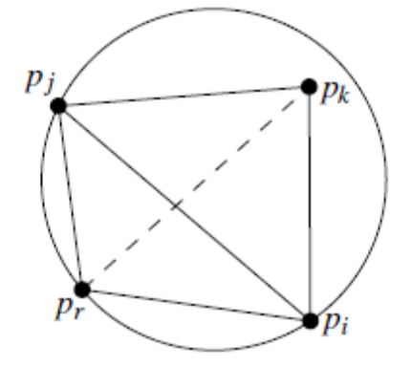
Проверка на строке 2 – является ли ребро легальным – может быть обычно сделана на обсновании Леммы 9.4. Однако, есть некоторые осложнения из-за наличия специальных точек р/-1 и р/-2. Мы вернемся к этому позже; покажем сперва, что алгоритм – корректен.

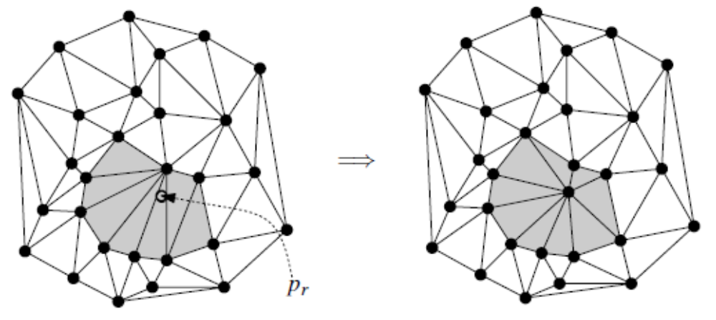
Рис 9.8. Все созданные ребра исходят из pr.

Для подтверждения корректности алгоритма мы должны доказать, что нникаких нелегальных ребер не остается после того, как все вызовы LegalizeEdge выполнены. Из кода LegalizeEdge ясно, что каждое новое ребро, созданное из-за вставления pr, исходит из pr. Это иллюстрируется на Рис.9.8; треугольники, которые удаляются, и новые треугольники показаны серым цветом. Решающим соображением (дозазанным ниже) является то, что каждое новое ребро должно быть легальным, и их проверять не надо. Совместно с предыдущим соображением о том, что ребро может стать нелегальным только если изменился один из смежных с ним треугольников, этот доказывает, что алгоритм проверяет любое ребро, которое может стать нелегальным. Следовательно, алгоритм – корректен. Заметим, что – как и в алгоритме LegalNhiangulation – наш алгоритм не может бесконечно циклиться, так как каждое переключение делает угловой вектор триангуляции больше.

Лемма 9.10. Каждое новое ребро, созданное в алгоритме DelauneyTriangulation или в LegalizeEdge при вставлении pr, является ребром графа Делоне для множества точек {р/-2, р/-1, р0, ..., pr}.

Доказательство. Рассмотрим сперва ребра pr_pi, pr_pj, pr_pk (и возможно pr_pl), созданные путем разбиения pi, pj, pk (и возможно pi, pj, pl). Так как pi, pj, pk – это треугольник в триангуляции Делоне до добавления pr, описывающая окружность C для pi, pj, pk не содержит точек pt (где t < r) внутри себя. Путем сжатия C мы можем найти окружность С’, проходящую через pi и pr и содержащуюся в С. Посклольку C’ принадлежит С, мы знаем, что С’ является пустой. Это значит, что pr_pi является ребром графа Делоне после добавленния pr. Это же справедливо для pr_pj и pr_pk (и для pr_pl, если оно существует).
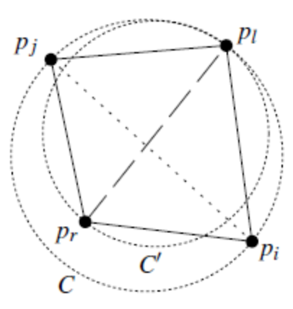
Теперь рассотрим ребро, переключенное в LegelizeEdge, Такое переключение ребра всегда заменяет ребро pi_pj треугольника pi, pj, pl на ребро pr_pl, исходящее из pr. Раз pi, pj, pl был треугольником Делоне до добавления pr, и потому, что его описанная окружность С содержит pr – иначе pi_pj не было бы нелегальным – мы можем сжать описанную окружность и получить пустую окружность С’, им еющую только pr и pl на своей границе. Следовательно, pr_pl является ребром графа Делоне после такого добавления. (Конец доказательства.)

Мы доказали корректность алгоритма. Осталось описать. Как выполнить два важных шага: как найти треугольник, содержащий точку pr в строке 7 DelauneyTriangulation, и как корректно иметь дело с точками р/-1 и р/-2 в проверке строки 2 в LegalizeEdge. Мы начнем с первого вопроса.

Чтобы найти треугольник, содержащий pr, мы используем подход, весьма сходный с тем, что мы делали в Главе 6: когда мы строим триангуляцию Делоне, мы также строим структуру нахождения точек D, которая является направленным ациклическим графом. Листья D соответствуют треугольникам текущей триангуляции Т, и мы поддерживаем перекрестные указатели между этими листьями и триангуляцией. Внутренние узлы D соответствуют треугольникам, который были в триангуляции на некоторой более ранней стадии, но которые уже разрушены. Структура нахождения точек строится так. В строке 3 мы инициализируем D как DAG с единственным оконечным узлом, который соответствует треугольнику p0, р/-1, р/-2.
Теперь предположим, что на какой-то точке мы разбиваем треугольник pi, pj, pk текущей триангуляции на три (или два) новых треугольника. Соответствующее изменение в D – это добавление трех (или двух) листовых узлов к D, и преобразование листа для pi, pj, pk во внутренний узел с исходящими указателями на эти три (или два) листа. Аналогично, когда мы заменяем два треугольника pk, pi, pj и pi, pj, pl на треугольники pk, pi, pl и pk, pl, pj с помощью переключения ребра, мы создаем листья для двух новых треугольников, и узлы для pk, pi, pj и pi, pj, pl получают указатели на два новых листа. Рис.9.9. показывает пример изменений в D, вызванных добавлением точки. Заметим, что когда мы превращаем лист во внутренний узел, он получает не более трех исходящих указателей.

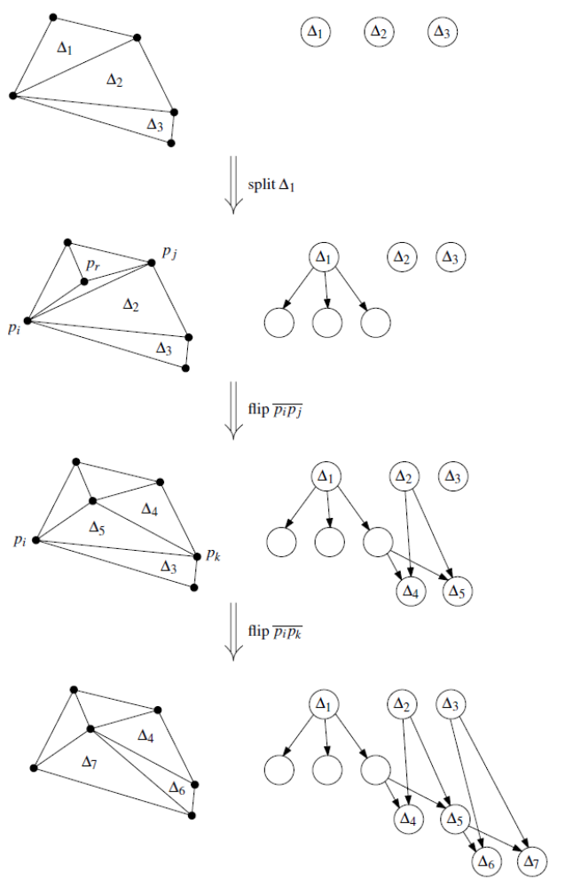
Рис.9.9. Эффект вставления точки pr в треугольник 1 на структуру данных D (часть структуры D, которая остается неизменной, на рисунке не показана).

Используя D, мы можем найти следующую точку pr, которую надо добавить к текущей триангйляции. Это делается так. Мы начинаем с корня D, который соответствует начальному треугольнику p0, р/-1, р/-2. Мы проверяем три потомка корня, чтобы найти, в каком из них лежит pr, и мы спускаемся к соответствующему потомку. Потом мы проверяем потомков этого узла, опускаясь к тому, чей треугольник содержит pr, и так далее, пока не достигнем листа D. Этот лист соответствует треугольнику в теущей триангуляции, который содержит pr. Поскольку выходная степень любого узла не более трех, это требует линейного времени от числа узлов на пути поиска, или, илными словами, от числа треугольников, хранящихся в D, которые соддержат pr.

Теперь осталась только одна деталь, а именн: как выбрать р/-1 и р/-2, и как реализовать проверку легальности ребра. С одной стороны, мы должны выбрать р/-1 и р/-2 где-то далеко, так как мы не хотим. Чтобы их присутствие влияло на триангуляцию Делоне для Р. С другой стороны, нам не хочется иметь дело с большими координатами, которые для этого нужны. Поэтому, мы работаем с этими точками символически: мы фактически не назначаем им координаты, а вместо того – изменяем тест на обнаружение точки и на нелегальность ребра таким образом, чтобы эти тесты работали так, как будто мы выбрали эти точки очень далеко.
В следующем изложении мы будем говорить, что p = (xp, yp) выше, чем q = (xq, yq), если yp > yq или yp = yq и xq > xp, а также мы будем использовать (лексикографическое) упорядочение в Р, определенное таким соотношением.
Пусть L/-1 это горизонтальная линия, лежащая ниже всего множества Р, и пусть L/-2 это горизонтальная линия, лежащая над множеством Р. Концептуально, мы выбираем р/-1 на линии L/-1 достаточно далеко направо, чтобы р/-1 лежала вне любой окружности, определенной тремя неколлинеарными точками из Р, и так, чтобы упорядочение по часовой стрелке точек из Р вокруг р/-1 было идентично их (лексикографическому) порядку. Затем мы выбираем р/-2 на линии L/-2 достаточно далеко слева, чтобы р/-2 лежала вне любой окружности, определенной тремя неколлинеарными точками из множетсва Р U {р/-1}, и чтобы упорядочение против часовой стрелки точек этого множества вокруг р/-2 совпадало с их (лексикографическим) порядком.
Триангуляция Делоне для точек Р U {р/-1, р/-2} состоит из триангуляции Делоне для Р, ребер, соединяющих р/-1 с каждой точкой на правой выпуклой оболочке Р, ребер, соединяющих р/-2 с каждой точкой на левой выпуклой оболочке Р, и одного дополнительного ребра р/-1_р/-2. Самая нижняя точка Р и самая выокая точка Р – p0 – соединяются и с р/-1 и с р/-2.
Во время шага обнаружения точки нам надо определить позицию точки pj по отношению к ориентированной линии от pi к pk. По нашему выбору р/-1 и р/-2, следующие условия являются эквивалентными:
- pj лежит слева от линии от pi к р/-1;
- pj лежит слева от линии от p/-2 к рi;
- pj лежит слева от линии от pi к р/-1;
- pj лексикографически больше, чем pi.
Осталось объяснить, как иметь дело с р/-1 и р/-2, когда мы проверяем, является ли ребро нелегальным. Пусть pi_pj – это проверяемое ребро, и пусть pk и pl – это другие вертексы треугольников, смежных с pi_pj (если они существуют).
- pi_pj является ребром треугольника p0, р/-1, р/-2. Эти ребра всегда легальные.
- Индексы i, j, k, l все являются неотрицательными. Это – обычный случай; никакая из точек, участвующих в проверке, не обрабатывается символически. Поэтому, pi_pj является нелегальным тогда и только тогда, когда pl лежит внутри окружности, определенной точками pi, pj и pk.
- Все остальные случаи. При этом pi_pj является легальным тогда и только тогда, когда min (k, l) < min (i, j).
Только последний случай требует дальнейшего рассмотрения. Раз ситуация, где pi_pj есть р/-1_р/-2 обрабатывается в первом случае, не более одного индекса i и j является негативным. С другой стороны, либо точка pk, либо точка pl является точкой pr, которую мы только что вставили, и, значит, самой большее один из индексов k и l является отрицательным.
Если только один из четырех индексов является отрицательным, то эта точка лежит вне окружности, определенной тремя другими точками, и наш метод корректен.
Иначе, оба min (i, j) и min (k, l) являются отрицательными, и факт, что р/-2 лежит вне любой окружности, определенной тремя точками из Р U {р/-1}, доказывает, что метод является корректным.

  - Анализ

Мы сперва рассмотрим структурные изменения, генерируемые данным алгоритмом.

- Дополнительные геометрические структуры данных

- Выпуклая оболочка

- Бинарные разбиения пространства. Алгоритм художника.

В наши дни пилоты приобретают первые навыки не в воздухе, а на земле с помощью симуляторов полета. Это – дешевле для авиакомпаний, безопаснее для пилота и лучше для окружающей среды. Только после того, как пилоты проведут многие часы на симуляторе полетов, они получают разрешение на реальное управление самолетом. Симуляторы полетов должны выполнять многие различные задачи, чтобы позволить пилоту забыть о том, что он сидит в симуляторе. Одной из важных задач является визуализация: пилоты должны видеть поверхность земли, над которой совершается полет, или посадочную полосу, на которую они приземляются. Это подразумевает моделирование поверхностей земли и отображение моделей. Чтобы отобразить сцену, нам надо для каждого пиксела на экране определить объект, который является видимым через этот пиксел; это называется удалением скрытых поверхностей (hidded surface removal). Мы должны также выполнить закрашивающие вычисления, то есть, мы должны вычислить интенсивность света, который видимый объект излучает в направлении точки, из которой ведется наблюдение. Последняя задача является весьма дорогостоящей по времени, если мы хотим иметь высокореалистичное изображение: мы должны вычислить, сколько света попадает в объект – либо непосредственно от источников света, либо опосредованно, через отражения от других объектов, - и учитывать взаимодействие света с поверхностью объекта, чтобы увидеть, сколько света отражается в ниправлении точки наблюдения. В симуляторах полета визуализация должна производиться в реальном времени, так что для точных закрашивающих вычислений времени не достаточно. Поэтому используются быстрые и простые закрашивающие технологии, для которых удаление скрытых поверхностей является важным фактором, влияющим на время отображения.
Алгоритм z-буфера является весьма простым способом удаления скрытых поверхностей. Этот способ рабоает следующим образом. Во-первых, сцена трансформируется так, чтобы направление наблюдения соответствовало положительному направлению оси z (Примечание переводчика: в компьютерной графике обычно используют отрицательное направление по оси z...). Затем объекты в сцене подвергаются сканирующему преобразованию в произвольном порядке. Сканирующее преобразование объекта сводится к определению того, какие пиксели объект покрывает в проекции; ими будут те пиксели, где объект является потенциально видимым. Алгоритм хранит информацию об уже обработанных объектах в двух буферах: в буфере фрейма и в z-буфере. Буфер фрейма хранит для каждого пикселя интенсивность текущего видимого объекта, то есть того объекта, который яваляется видимым из тех, что уже обработаны. Z-буфер хранит для каждого пикселя z-координату текущего видимого объекта. (Более точно – он хранит z-коотдинату точки объекта, которая видима через этот пиксель.) Теперь предположим, что мы выбираем пиксель при сканирующем преобразовании объекта. Если z-координата объекта при этом пикселе меньше, чем значение z-координаты, хранящейся в z-буфере, то новый объект лежит перед текущим видимым объектом. Поэтому, мы записываем интенсивность нового объекта в буфер фрейма, а его z-координату – в z-буфер. Если z-координата объекта при этом пикселе больше, чем z-координата, хранящаяся в z-буфере, то новый объект не является видимым, и фрейм-буфер и z-буфер не изменяются. Алгоритм z-буфера легко реализуется аппаратно и является весьма быстрым на практике. Поэтому, это – наиболее популярный метод удаления невидимых поверхностей. Тем не менее, этот алгоритм имеет некоторые недостатки: для z-буфера требуется много дополнительной памяти, и дополнительная проверка z-координаты нужна для каждого пикселя, покрытого объектом.

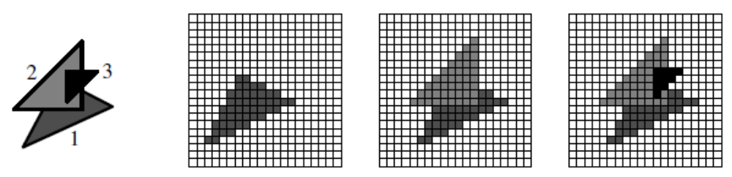

Рис.12.1. Алгоритм художника в действии.

Алгоритм художника обходится без этих накладных расходов за счет предварительной сортировки объектов в соответствии с их расстоянием до точки наблюдения. После этого объекты подвергаются сканирующему преобразованию в этом, так называемом, порядке глубины, начиная с объекта, наиболее удаленного от точки наблюдения. Когда объект сканируется, мы не должны выполнять проверки z-координат, мы всегда пишем его интенсивность в буфер фрейма. Элементы буфера фрейма, которые были заполнены раньше, просто перезаписываются. Рис.12.1 иллюстрирует алгоритм для сцены, состоящей из трех треугольников. Слева треугольники показаны с номерами, которые соответствуют порядку, в котором они подвергаются сканирующему преобразованию. Показаны также изображения после того как произведено сканирование певого, второго и третьего треугольника. Этот подход является корректным, так как мы сканируем объекты в порядке от задних к передним: для каждого пикселя последний объект, записанный в соответствующий элемент буфера фрейма, будет тот, который является наидолее близким к точке наблюдения, что дает правильный вид сцены. Процесс напоминает способ, каким рабоают художники, когда кладут уровни краски поверх друг друга, - отсюда и название алгоритма.
Чтобы успешно использовать этот метод, мы должны уметьбыстро сортировать объекты. К сожалению, это не так просто. Хуже того, порядок по глубине не всегда существует: отношение «находиться перед» для объектов может содержать циклы. Когда происходит такое циклическое наложение, никакой порядок не даст корректной визуализации сцены.
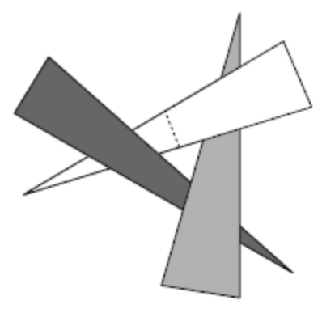

В таком случае мы должны разорвать цикл путем разбиения одного или более объектов в надежде, что такой порядок глубины имеется для частей, получившихся при разбиении. Например, когда есть цикл из трех треугольников, мы всегда можем разбить один из них на треугольную и четырехугольную части так, чтобы существовал правильный порядок отображения для результирующего множества из четырех объектов. Вычисление того, какие объекты надо разбивать, где их надо рзбивать, а потом этих фргментов – это дорогостоящий процесс. Поскольку порядок зависит от позиции точки наблюдения, мы должны перевычислять порядок каждый раз, когда точка наблюдения двигается. Если мы ходит использовать алгоритм художника в реальном времени, как при симуляции полета, нам следует препроцессировать сцену, чтобы правильный порядок отображения мог быть найден быстро и для любой точки наблюдения. Подходящая структура данных для того, чтобы это стало возможным, - дерево бинарного разбиения пространства (binary space partition tree), или BSP-дерево, для краткости.

  - Определение BSP-деревьев

Чтобы представить себе, что такое BSP-дерево, рассмотрим Рис.12.2. Этот рисунок показывает бинарное разбиение пространства (BSP) для множества объектов на плоскости, а также – дерево, которое соответствует этому BSP. Как можно видеть, бинарное разбиение пространства получается путем рекурсивного разбиения плоскости линией: сперва мы разбиваем всю плоскость линией L1, потом мы разбиваем полуплоскость над L1 линией L2, а полуплоскость под L1 – линией L3, и так далее. Разделяющие линии не только разбивают плоскость, но и разделяют объекты на фрагменты. Разбиение продолжается до тех пор, пока не останется единственный фрагмент внутри каждого региона.

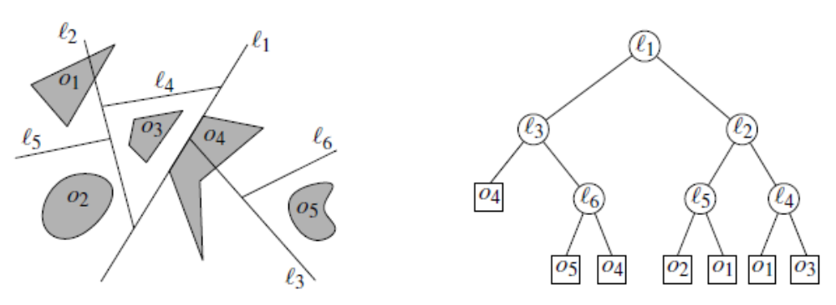
Рис. 12.2. Бинарное разбиение пространства и соответствующее дерево.

Этот процесс естественно моделируется как бинарное дерево. Каждый лист этого дерева соответствует грани окончательного подразбиения; фрагмент объекта. Который лежит в этой грани, хранится в листе. Каждый внутренний узел соответствует линии разбиения; эта линия хранится в узле. Когда в сцене имеются одномерные объекты (отрезки линий), они могут содержаться внутри разделяющей линии; в таком случае внутрений узел сохраняет эти объекты в списке.

Для гиперплоскости h: мы определим h+ как открытое положительное полупространство, ограниченное h, и h- - как открытое отрицательное полупространство:
и
Дерево бинарного разбиения пространства, или BSP-дерево, для множества S объектов в d-мерном пространстве теперь определяется как бинарное дерево Т со следующими свойствами:

- Если card (S) <= 1, то Т – это лист; фрагмент объекта в S (если он существует) хранится явно в этом листе. Если лист обозначить как v, то (возможно пустое) множество, хранящееся в листе, обозначается S(v).

- Если card (S) > 1, то корень v для Т хранит гиперплоскость hv и множество объектов S(v), которые полностью содержатся в hv. Левый потомок от v является корнем BSP-дерева T- для множества 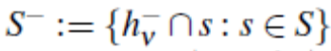, а провый потомок от v является корнем BSP-дерева Т+ для множества 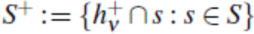.

Размер BSP-дерева определяется общим размером множеств S(v) по всем узлам v BSP-дерева. Иными словами, размер BSP-дерева – это общее число фрагментов объектов, которые генерируются. Если BSP-дерево не содержит бесполезных разделительных линий – линий, которые отсекают пустое подпространство, - то общее число узлов дерева является почти линейным по отношению к размеру BSP-дерева. Строго говоря, размер BSP-дерева ничего не говорит про объем помяти, необходимой для его хранения, так как ничего не сказано про объем памяти, требуемой для хранения одного фрагмента. Тем не менее, размер BSP-дерева, как мы его определили, является хорошим мерилом для сравнения качества различных BSP-деревьев для данного множества объектов.
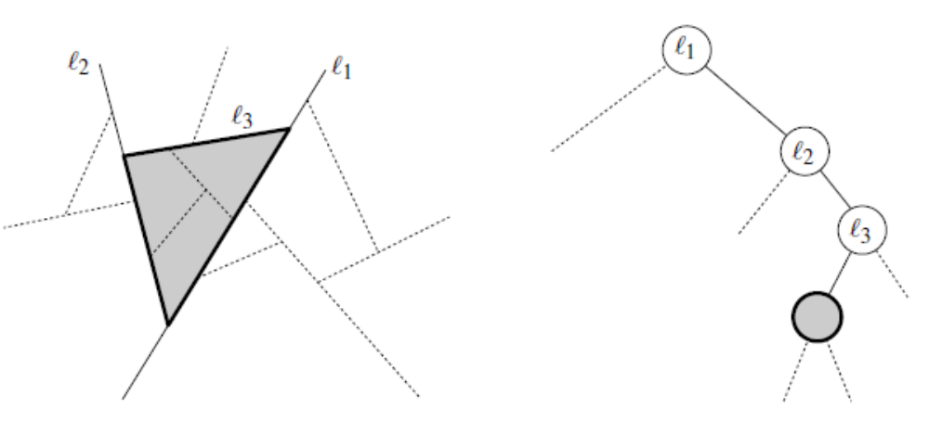
Рис. 12.3. Соответствие между узлами и регионами.

Листья в BSP-дереве представляют грани в подразбиении, которое производит BSP. Вообще говоря, мы можем определить выпуклый регион с каждым узлом v в BSP-дереве Т: этот регион есть пересечение полупространств 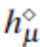, где есть потомок v и знак , когда v находится в левом поддереве , и 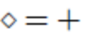, когда он находится в правом поддереве. Регион, соответствующий корню Т – это все пространство. Рис.12.3. иллюстритует это: серый узел соответствует серому региону 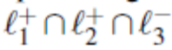.
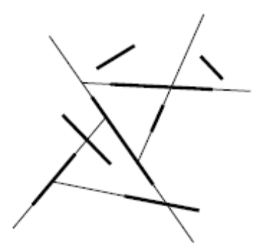
Разделяющие гиперпроскости, используемые в BSP, могут быть произвольными. Для вычислительных целей, однако, может быть удобно ограничить множество разрешенных разделительных гиперпроскостей. Обычно придерживаются следующего ограничения. Предположим, мы хотим сконструировать BSP для множества сегментов линий на плоскости. Очевидным множеством кандидатов для разделяющих линий является множество продолжений исходных сегментов. BSP, которое использует только такие разделяющие линии, называется авто-разбиением (auto-partition). Для множества планарных полигонов в 3-мерном пространстве авто-разбиением является BSP, которое использует только плоскости исходных полигонов в качестве разделительных плоскостей. Кажется, что ограничение, сводящееся к авто-разбиению, является суровым. Но, хотя авто-разбиения не могут всегда дать BSP-деревья минимального размера, мы увидим, что они могут давать разумно небольшие деревья.

  - BSP-деревья и Алгоритм художника

Предположим, мы построили BSP-дерево Т на множестве объектов в 3-мерном пространстве. Как мы можем использовать Т для получения порядка глубины, который нам нужен для отображения множества S с помощью алгоритма художника? Пусть Pview – это точка наблюдения и пусть Pview находится выше разделительной плоскости, хранящейся в корне Т. Тогда очевидно, что никакие объекты ниже разделительной плоскости не могут заслонять какие-либо объекты выше нее.
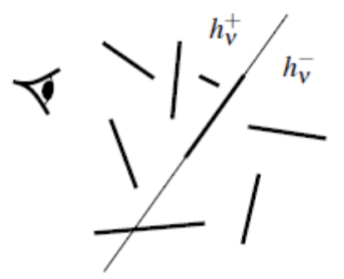

Следовательно, мы можем спокойно отобразить все объекты (точнее – ырагменты объектов) в поддереве Т- до того, как отобразим те, что находятся в Т+. Порядок фрагментов объектов в двух поддеревьях Т+ и Т- получается рекурсивно тем же образом. Это выражено в следующем алгоритме.

Алгоритм PaintersAlgorithm (T, Pview)

- Пусть v является корнем Т.
- if v является листом
- then Cканирующее преобразование фрагментов объекта в S(v).
- else if Pview принадлежит h+(v)
- then PaintersAlgorithm (T-, Pview)
- Cканирующее преобразование фрагментов объекта в S(v).
- PaintersAlgorithm (T+, Pview)
- else if Pview принадлежит h-(v)
- then PaintersAlgorithm (T+, Pview)
- Cканирующее преобразование фрагментов объекта в S(v).
- PaintersAlgorithm (T-, Pview)
- else (* Pview принадлежит собственно h(v) *)
- PaintersAlgorithm (T+, Pview)
- PaintersAlgorithm (T-, Pview)

Заметим, что мы не отрисовываем полигоны в S(v), когда Pview лежит на разделительной плоскости h(v), так как полигоны являются плоскими 2-мерными объектами и, следовательно, не являются видимыми с точек, которые лежат на содержащей их плоскости.
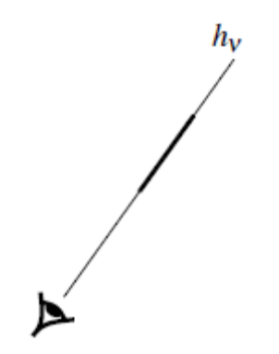
Эффективность этого алгоритма – как и любого алгоритма, используюзего BSP-деревья, - существенно хависит от размера BSP-дерева. Поэтому, мы толжны выбрать разделительные плоскости так, чтобы фрагментация объектов сохранялась минимальной. Прежде, чем мы сможем разработать стратегии разбиения, которые дают малые BSP-деревья, мы должны решить, какие типы объектов мы допускаем. Мы стали интересоваться BSP-деревьями потому, что нам был нужет быстрый способ выполнения отбрасывания скрытых поверхностей для симуляторов полетов. Постольку скорость для нас является главным критерием, мы должны ограничиться простыми типами объектов в сцене: мы не должны пользоваться кривыми поверхностями и должны представлять все с помощью многоугольной модели. Мы предположим, что все грани многогранников триангулированы. Таким образом, мы хотим сконструировать BSP-дерево небольшого размера для данного множества треугольников в 3-мерном пространстве.

  - Конструирование BSP-дерева

Когда мы хотим решить 3-мерную задачу, обычно бывает полезно сперва посмотреть на плоскую венсию этой задачи. Этим мы займемся в данном разделе.
Пусть S – множество из n непересекающихся сегментов линий на плоскости. Мы ограничимся авто-разбиениями, то есть, мы рамматривам только линии, содержащие один из сегментов из S, в качестве кандидатов в линии разбиений. Сразу приходит в голову следующий рекурсивный алгоритм построенния BSP. Пусть L(s) обозначает линию, содержащую сегмент s.

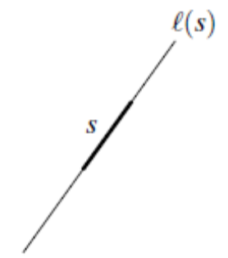

Algorithm 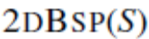
Вход: Множество S = {s1, s2, …, sn} сегментов.
Выход: BSP-дерево для S.
- if card(S) <= 1
- then Создать дерево Т, состоящее из одного листового узла, где явно хранится множество S.
- return T
- else (* использовать L(s1) как разделительную линию. *)
- Создать BSP-дерево Т с корневым узлом v, левым поддеревом T-, правым поддеревом T+ и с S(v) = 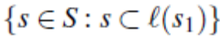
- return T

Этот алгоритм очевидно конструирует BSP-дерево для множества S. Но является ли оно небольшим? Быть может, нам стоит постараться выбрать правильный сегмент для разбиения, а не просто, не глядя, брать первый сегмент, s1. Один из способов, который приходит на ум, - это взять сегмент s из S, такой, что L(s) разбивает как можно меньше сегментов. Но это – слишком жадно: имеются конфигурации сегментов, где этот подход работает плохо. Кроме того, нахождение такого сегмента потребовало бы много времени. Что еще мы можем сделать? Быть может, вы уже догадываетесь: как в предыдцщих главах, там, где нам надо было сделать сложный выбор, мы просто делали случайный выбор. То есть – мы используем слкчайный сегмент для разбиения. Как мы увидим позже, результирующее BSP-дерево предположительно будет весьма небольшим.
Для реализации этого мы расположим сегменты в случайном порядке до начала конструирования.

Algorithm 2dRandomBSP(S)
- Сгенерировать соучайную перестановку S’ = s1, …, sn множества S.
- T ← 2d BSP (S’)
- return T

Прежде чем мы проанализируем этот случайный алгоритм, мы заметим, что возможна одна простая оптимизация. Предположим, что мы выбрали несколько первых линий разбиения. Эти линии приводят к подразбиению плоскости, чьи грани соответствуют узлам в BSP-дереве, которое мы конструируем. Рассмотрим одну такую грань f. Могут быть сегменты, которые полностью пересекают f. Выбор одного из этих пересекающих сегментов для разбиения f не приведет к какой-либо фрагментации других сегментов внутри f, тогда как сам сегмент может быть исключен из дальнейшего рассмотрения. Было бы глупо не воспользоваться такими свободными (дармовыми) разбиениями (free splits). Таким образом, наша улучшенная стратегия состоит в том, чтобы делать дармовые подразбиения всякий раз, когда это возможно, и использовать случайные подразбиения в иных случаях.
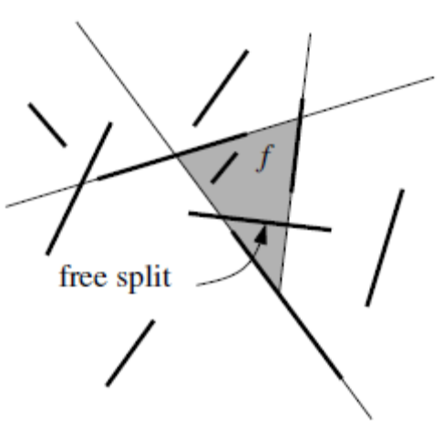
Чтобы реализовать такую оптимизацию, мы должны уметь определить, является ли сегмент свободным разбиением. Для этого мы хоаним две булевские переменные при каждом сегменте, которые показывают, лежат ли левый и правй концы на одной из уже добавленных линиях разбиения. Если обе эти переменные становятся true, то сегмент является свободным разбиением.
Теперь мы проанализируем производительность алгоритма 2dRandomBSP. Для простоты мы будем анализировать версию без свободных разбиений. (В действительности, при свободных разбиениях асимптотически нет отличий.)
Мы начнем с анализа размера BSP-дерева, или, иными словами, с количества фрагментов, которые оно генерирует. Конечно, это число сильно зависит от конкретной перстановки, сгенерированной на строке 1: некоторые перестановки могут дать малые BSP-деревья, тогда как другие – дают очень большие. Для примера рассмотрим коллекцию сегментов, показанную на Рис.12.4.

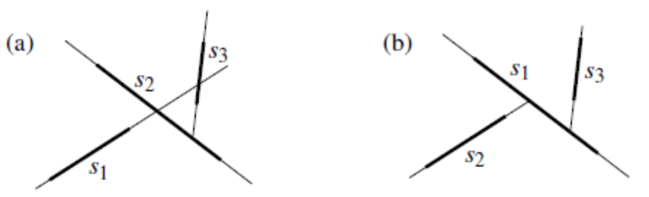
Рис.12.4. Разные последовательности дают разные BSP.

Если сегменты обрабатываются как показано в части (а) рисунка, получаем пять фрагментов. Другой порядок, однако, дает только три фрагмента, как показано в части (b). Так как размер BSP меняется в зависимости от использованной перестановки, мы будем анализировать предполагаемый размер BSP-дерева, то есть – средний размер по всем n! перестановкам.

Лемма 12.1. Предполагаемое количество фрагментов, генерируемых алгоритмом 2dRandomBSP, равно O(n log n).

Доказательство. Пусть si – фиксированный сегмент в S. Мы проанализируем предполагаемое значение числа других сегментов, которые обрезаются, когда L(si) добавляется алгоритмом как следующая разбивающая линия.
На Рис.12.4 мы можем видеть, что разрезается ли сегмент sj, когда добавляется L(si), - предполагая, что он вообще может разрезаться линией L(si) – зависит от сегментов, которые тоже разрезаются динией L(si) и находятся «между» si и sj. В частности, когда линия, проходящая через такой сегмент, используется до L(si), то она заслоняет sj от si. Это – то, что происходит на Рис.12.4(b): сегмент s1 заслонил s3 от s2. Эти соображения побуждают нас определить расстояние сегмента по отношению к фиксированному сегменту si:

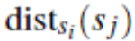= число сегментов, пересекающих L(si) между si и sj, если L(si) пересекает sj;
Иначе = 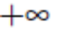(плюс-бесконечность).

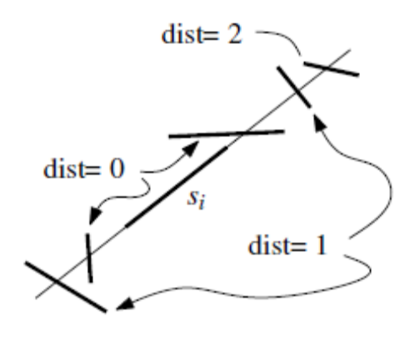
Для любого конечного расстояния имеется самое большее два сегмента на таком расстоянии – по одному с каждой стороны от si.
Пусть k:= dist/si (sj) и пусть sj1, sj2, …, sjk – сегменты между si и sj. Какова вероятность того, что L(si) разрезает (cuts) sj, когда добавляется в качестве разделяющей линии? Чтобы это случилось, si должен идти до sj в случайном упорядочении, и, более того, он дожен идти перед любым из сегментов между si и sj, которые загораживают sj от si. Иначе говоря, из множества индексов {i, j, j1, …, jk} интекс i должен быть наименьшим. Так как порядок сегментов случаен, мы получаем:

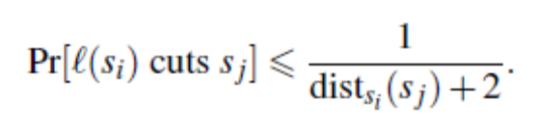
Заметим, что могут быть сегменты, которые не разрезаются линией L(si), а чье продолжение заслоняет sj. Этим объясняется, почему выражение выше не есть равенство.
Теперь мы можем ограничить предполагаемое общее число разрезов, генерируемых si:

E[число разрезов, произведенных si]
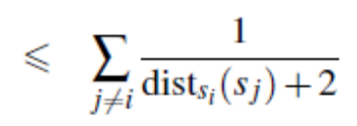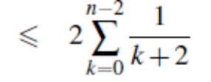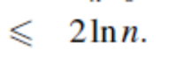

По линейности наших предположений мы можем считать, что предполагаенмое общее число разрезов, генерируемых всеми сегментами, не превышает 2n ln n. Если мы начинаем с n сегментов, то предполагаемое общее число фрагментов будет ограничиваться величиной n + 2n ln n. (Лемма доказана.)

Мы показали, что предполагаемый размер BSP, выдаваемого алгоритмом 2dRandomBSP, составляет n + 2n ln n. Как следствие, мы доказали, что BSP с размером n + 2n ln n существует для любого множества из n сегментов. Более того, по крайней мере половина всех перестановок дают BSP размером n + 4n ln n. Мы можем это использовать для нахождения BSP такого размера: после прогона 2dRandomBSP мы проверяем размер дерева и, если он превосходит эту границу, мы просто запускаем алгоритм опять с новой случайной перестановкой. Предполагаемое число испытаний равно двум.

Мы проанализировали размер BSP, даваемого алгоритмом 2dRandomBSP. Что можно сказать о времени его выполнения? Опять-таки, это зависит от используемой случайной перестановки, так что мы рассмотрим предполагаемое время исполнения. Вычисление случайной перестановки требует линейного времени. Если мы игнорируем время для рекурсивных вызовов, то время, занимаемое алгоритмом 2dRandomBSP является линейным по числу фрагментов в S, Это число никогда не больше n – фактически, оно уменьшается с каждым рекурсивным вызовом. Наконец, число рекурсивных вызовов очевидно ограничено общим числом сгенерированных фрагментов, которое есть O(n log n). Поэтому, общее время конструирования оценивается веоичиной O(n^2 log n), и мы получили следующий результат.

Теорема 12.2. BSP-разбиение размером O(n log n) можно вычислить за предполагаемое время O(n^2 log n).

Хотя предполагаемый размер BSP, построенного алгоритмом 2dRandomBSP, весьма хорош, время выполнения алгоритма является удручающим. Во многих приложениях это не важно, так как конструирование можно сделать заранее. Кроме того, время конструирования является квадратичным, когда BSP - весьма разбалансированное, что, вероятно, редко происходит на практике. Тем не менее, с теоретической точки зрения время конструирования – печальное. Используя подход на основе дерева сегментов – см. Главу 10 – это можно поправить: можно сконструировать BSP размером O(n log n) за время O(n log n) с помощью детерминированного алгоритма. Этот подход, однако, не дает авто-разбиения, и на практике он производит BSP, несколько большие по размеру.

Естественным является вопрос – можно ли улучшить размер BSP, генерируемого алгоритмом 2dRandomBSP? Можно ли, например, придумать алгоритм, который дает BSP размером O(n) для любого множества из n несвязных сегментов на плоскости? Ответ – нет: имеются такие множества сегментов, для которых любое BSP должно иметь размер 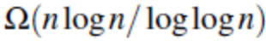. Заметим, что приведенный нами алгоритм не достиг этой границы, так что еще есть место для небольшого улучшения.

Алгоритм, описанный для плоского случая, обобщается на случай 3-мерного пространства. Пусть S – множество непересекающихся треугольников в R^3. Опять-таки, мы ограничиваемся авто-разбиениями, тот есть, мы используем только плоскости, содержащие треугольники из S. Для треугольника t мы обозначаем содержащую его плоскость как h(t).

Algorithm 3dBSP (S)
Вход: Множество S = {t1, t2, …, tn} треугольников в R^3.
Выход: BSP-дерево для S.

- if card (S) <= 1
- then Создать дерево Т из единственного листового узла, гда хранится S.
- return Т
- else (* использовать h(t1) как разделяющую полуплоскость. *)
- Создать BSP-дерево Т с корневым узлом v, левыи поддеревом Т-, правым поддеревом Т+, и с S(v) = 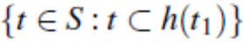.
- return T

Размер результирующего BSP опять зависит от порядка треугольников; одни упорядочения дают больше фрагментов, чем другие. Как и в плоском случае, мы можем попробовать получить хороший предполагаемый размер за счет размешивания треугольников в случайном порядке. Это на практике обычно дает хороший результат. Однако, неизвестно, как теоретически исследовать предполагаемое поведение такого алгоритма. Поэтому мы будем анализировать некий вариант алгоритма в следующем разделе, хотя алгоритм, описанный выше вероятно предпочтительнее на практике.

  - Размер BSP-деревьев в 3-мерном пространстве (*)
  - BSP-деревья для Сцен с низкой плотностью
  - Замечания и комментарии
  - Упражнения

Не ясно, почему такой пересекающий сегмент не может пересекать другие сегменты внутри f...(примечание переводчика).
Это объяснение нельзя назвать понятным (примечание переводчика).
Полезно было бы показать, что O(n log n) и n + 2n ln n – это «одно и то же»...(примечание переводчика).
В 3-мерной графике могут использоваться пересекающиеся треугольники, и дело хорошего рендера – правильно с ними работать. Поэтому, отсылки авторов к 3d симуляторам в контексте этого обсуждения – не адекватны предметной области (примечание переводчика).

